UNIVERSIDAD NACIONAL AGRARIA DE LA SELVA



FACULTAD INGENIERIA DE SISTEMAS E INFORMATICA
REQUISITOS FUNCIONALES
INTEGRANTES:
- Brennis Benjaminn, Castro Cano
- Paul, Tarazona Benancio
- Dairon Said, Hidalgo Robles
- Anayely Xiomy, Masgo Villanueva
NOMBRE DE LA EMPRESA: SED
DOCENTE: Ing. Cristian García Villegas
ASIGNATURA: Ingeniería de Requisitos

Tingo María – Perú
JUNIO – 2025
Cuadro de versiones
Núm. | Fecha | Descripción de Cambios/Avances | Autores
1 | 20/09/2025 | Inicio de proyecto: definición del equipo, planteamiento del problema y objetivos iniciales | Brennis Benjaminn Castro Cano, Dairon Said Hidalgo Robles, Paul Tarazona Benancio, Anayely Xiomy Masgo Villanueva
2 | 25/09/2025 | Desarrollo del modelo de casos de uso y primeras historias de usuario | Todo el equipo
3 | 01/10/2025 | Diseño del diagrama de clases en PlantUML y validación con el equipo docente | Brennis, Paul
4 | 05/10/2025 | Implementación del backend (módulo Docente y Estudiante en Django REST) | Brennis, Dairon
5 | 08/10/2025 | Desarrollo de wireframes iniciales y estructura de la interfaz web | Anayely, Paul
6 | 10/10/2025 | Pruebas unitarias de los endpoints del sistema, revisión de control de acceso | Dairon, Brennis
7 | 12/10/2025 | Consolidación del Sprint 1: revisión funcional con checklist técnico | Todo el equipo

INDICE
II. INTRODUCCION 6
III. DESCRIPCION DE LA SITUACION ACTUAL 6
IV. OBJETIVOS DE PROYECTO 6
V. VISIÓN DEL PROYECTO 7
VI. ALCANCE DEL PROYECTO 7
VII. ESCENARIO DE TRABAJO 8
VIII. ESCENARIOS Y REQUISITOS IDENTIFICADOS 9
A. ESCENARIO 1: INICIO DE SESIÓN DEL USUARIO 9
B. ESCENARIO 2: VISUALIZACIÓN DE DASHBOARD 9
C. ESCENARIO 3: GESTIÓN DE COMISIONES ACADÉMICAS 10
D. ESCENARIO 4: REGISTRO DE NUEVOS USUARIOS 10
E. ESCENARIO 5: ACTUALIZACIÓN DE DATOS PERSONALES 11
IX. DIAGRAMA DE PROCESO 12
X. DIAGRAMA DE CLASE Y ENTIDAD RELACION 14
XI. SPRINT POR MODULO PARA LA GESTION DE PROYECTO 17
10.1 SPRINT 1 MODULO DE ESTUDIANTES 17
HISTORIA DE USUARIO DE ESTUDIANTES 18
DIAGRAMA DE CASO DE USO DE ESTUDIANTES 25
OPERACIONES DE SISTEMAS 30
DIAGRAMA DE SECUENCIAS 31
DIAGRAMA DE ESTADOS 33
PROTOTIPO 35
SPRINT REVIEW DE ESTUDIANTE 36
SPRINT RETROSPECTIVE DE ESTUDIANTES 36
10.2 SPRINT 2 MÓDULO DE DOCENTES 37
HISTORIAS DE USUARIO DE DOCENTES 38
DIAGRAMA DE CASO DE USO DE DOCENTES 43
OPERACIONES DE SISTEMA 47
PROTOTIPO 53
10.3 SPRINT 3 MODULO COMISION 56
HISTORIAS DE USUARIO DE MODULO COMISION 57
OPERACIONES DEL SISTEMA 66
DIAGRAMA DE SECUENCIA 67
DIAGRAMA DE ESTADOS DE COMISIÓN 69
PROTOTIPO 70
SPRINT REVIEW - MODULO DE COMISION 72
SPRINT RETROSPECTIVE – MODULO DE COMISION 72
10.4 SPRINT 4 MÓDULO EVALUACION 73
HISTORIA DE USUARIO DEL MODULO EVALUACION 74
DIAGRAMA DE CASO DEL MODULO EVALUACION 75
OPERACIONES DEL MÓDULO DE EVALUACIÓN 82
DIAGRAMA DE SECUENCIAS 84
DIAGRAMA DE ESTADOS – MÓDULO DE EVALUACIÓN 86
PROTOTIPO 89
SPRINT REVIEW MODULO DE EVALUACION 89
SPRINT RETROSPECTIVE MODULO DE EVALUACION 90
10.5 SPRINT 4 MÓDULO DE CONFIGURACION – CAMPOS Y FUNCIONALIDAD 90
HISTORIA DE USUARIO DEL MODULO EVALUACION 92
DIAGRAMA - CASOS DE USO - MODULO CONFIGUACION 93
OPERACIONES DEL MÓDULO DE CONFIGURACIÓN 93
DIAGRAMA DE SECUENCIA – MÓDULO DE CONFIGURACIÓN 93
DIAGRAMA DE ESTADOS – MÓDULO DE CONFIGURACIÓN 93
SPRINT REVIEW MODULO DE CONFIGURACION 93
SPRINT RETROSPECTIVE MODULO DE CONFIGURACION 93
10.6 SPRINT MÓDULO DE ROLES DEL SISTEMA. 93
HISTORIA DE USUARIO 93
DIAGRAMA DE CASO DE USO DE MODULO ROLES 93
OPERACIONES DEL SISTEMA 93
DIAGRAMA DE SECUENCIAS 93
DIAGRAMA DE ESTADO 93
PRINT REVIEW DE ROLES 93
SPRINT RETROSPECTIVE DE ROLES 93
10.7 SPRINT SEGURIDAD DEL SISTEMA. 93
HISTORIAL DE USUARIOS SEGURIDAD 93
DIAGRAMA DE CASO DE USO DE SEGURIDAD 93
OPERACIONES DEL SISTEMA 93
DIAGRAMA DE SECUENCIAS 93
DIAGRAMA DE ESTADO 93
PRINT REVIEW DE SEGURIDAD 93
SPRINT RETROSPECTIVE DE SEGURIDAD 93
10.8 SPRINT MODULO DE ADMINISTRADOR 93
HISTORIA DE USUARIO DE ADMINISTRADOR 93
DIAGRAMA DE CASOS DE USO DE ADMINISTRADOR 93
OPERACIONES DE SISTEMAS 93
DIAGRAMA DE SECUENCIA 93
DIAGRAMA DE ESTADOS 93
SPRINT REVIEW – MODULO DE ADMINISTRACION 93
SPRINT RETROSPECTIVE – MÓDULO DE ADMINISTRADOR 93
10.9 SPRINT 06 MODULO DE NOTIFICACIONES 93
HISTORIAS DE USUARIOS DE MODULE DE NOTIFICACIONES 93
DIAGRAMA DE CASO DE USO 93
OPERACIONES DEL SISTEMA – 93
DIAGRAMA DE SECUENCIA 93
DIAGRAMA DE ESTADOS 93
SPRINT REVIEW – MÓDULO DE NOTIFICACIONES 93
SPRINT RETROSPECTIVE – MODULO DE NOTIFICACIONES 93
XII. RECOMENDACIONES 93
MÓDULO ALUMNO 93
MÓDULO DOCENTE 93
MÓDULO COMISIÓN 93
MÓDULO EVALUACIÓN 93
MÓDULO ADMINISTRACIÓN 93
MÓDULO ROLES 93
MÓDULO CONFIGURACIÓN 93
XIII. CONCLUSIONES 93
MÓDULO ALUMNO 93
MÓDULO DOCENTE 93
MÓDULO COMISIÓN 93
MÓDULO EVALUACIÓN 93
MÓDULO ADMINISTRACIÓN 93
MÓDULO ROLES 93
MÓDULO CONFIGURACIÓN 93

INDICE DE FIGURAS
FIGURA 1 diagrama de caso de uso de alumno 37
FIGURA 2 diagrama de caso de uso de profesores 37
FIGURA 3 diagrama de caso de uso de comision 38
FIGURA 4 diagrama de caso de uso de SED 39
FIGURA 5 diagrama de clases de SED 41
FIGURA 6 diagrama UML de SED 42
FIGURA 7 diagrama de procesos de SED 44

INTRODUCCION
El proyecto SED (Sistema de Evaluación Docente) busca desarrollar una plataforma web que permita a los estudiantes de la Universidad Nacional Agraria de la Selva evaluar de forma anónima y segura a sus docentes al finalizar cada curso. A través de un sistema de calificación por estrellas y comentarios, se pretende fomentar la retroalimentación constructiva y mejorar la calidad educativa.
La plataforma estará diseñada para ser accesible desde cualquier dispositivo, con una interfaz intuitiva y filtros por facultad, curso y semestre. El sistema beneficiará tanto a estudiantes como a docentes y autoridades, al ofrecer métricas claras para la mejora continua y la toma de decisiones.
Este documento presenta el proceso de elicitación de requisitos, detallando los actores involucrados, historias de usuario, técnicas utilizadas y el catálogo de requerimientos que guiará el desarrollo del sistema bajo la metodología ágil Scrum

DESCRIPCION DE LA SITUACION ACTUAL
2.1 Análisis del Estado Actual
Actualmente, la evaluación del desempeño docente en la Universidad Nacional Agraria de la Selva (UNAS) se realiza, en el mejor de los casos, mediante métodos manuales o encuestas poco sistematizadas. Estos procesos suelen carecer de anonimato, estructura y continuidad, lo que limita su efectividad y confiabilidad.
No existe una herramienta digital unificada que permita recoger la percepción estudiantil de forma accesible, anónima y segura. Esto genera una falta de retroalimentación útil tanto para los docentes como para las autoridades académicas, dificultando la toma de decisiones orientadas a la mejora de la calidad educativa.
2.2 Necesidades del Sistema
A partir del análisis anterior, se identifican las siguientes necesidades clave:
- Disponer de una plataforma web accesible para estudiantes, docentes y la comisión.
- Permitir evaluaciones anónimas con criterios claros y predefinidos.
- Implementar un sistema de calificación intuitivo (estrellas y comentarios).
- Filtrar evaluaciones por curso, facultad y semestre.
- Ofrecer estadísticas visuales para docentes y gestores.
- Garantizar la seguridad, privacidad y trazabilidad de los datos.

OBJETIVOS DE PROYECTO
3.1 Objetivo General
Desarrollar una plataforma web que permita a los estudiantes evaluar de forma anónima y estructurada a sus docentes, promoviendo la mejora continua de la calidad educativa mediante retroalimentación segura, accesible y útil para la toma de decisiones institucionales.
3.2 Objetivos Específicos
- Permitir la calificación de docentes a través de un sistema de estrellas por criterios definidos.
- Habilitar comentarios anónimos para una retroalimentación cualitativa.
- Implementar filtros por facultad, curso y semestre para facilitar la navegación.
- Proporcionar visualizaciones de estadísticas para docentes y autoridades.
- Asegurar la seguridad, privacidad y usabilidad de la plataforma.
- Diseñar una interfaz intuitiva, compatible con múltiples dispositivos.
- Gestionar las sesiones de usuario mediante autenticación segura.

VISIÓN DEL PROYECTO
El proyecto SED aspira a convertirse en una herramienta institucional esencial para la evaluación docente en la UNAS. Su visión es fomentar una cultura de mejora continua a través de la retroalimentación anónima, permitiendo a los estudiantes expresar su opinión de manera libre y segura, y brindando a los docentes e instituciones información valiosa para la mejora académica.
La plataforma busca ser accesible, intuitiva, escalable y alineada con las exigencias tecnológicas y académicas actuales, contribuyendo así a la transparencia y calidad del sistema educativo.

ALCANCE DEL PROYECTO
Incluye:
- Diseño e implementación de una plataforma web accesible desde cualquier dispositivo.
- Registro e inicio de sesión con correo institucional.
- Calificación de docentes mediante estrellas y comentarios anónimos.
- Filtros por facultad, escuela, curso y semestre.
- Paneles diferenciados para estudiantes, docentes y autoridades.
- Visualización de estadísticas y reportes por criterios de evaluación.
- Gestión de usuarios, sesiones y seguridad de datos.
No incluye:
- Aplicaciones móviles nativas.
- Integración con sistemas académicos externos.
- Funcionalidades de mensajería o comunicación directa entre usuarios

ESCENARIO DE TRABAJO
6.2 Herramientas Utilizadas
Para el desarrollo y gestión del proyecto se emplean las siguientes herramientas:
- Azure Devops: Gestión de tareas y seguimiento del Backlog.
- FlutterFlow: Diseño de interfaces UI/UX.
- PlantUML: Creación de diagramas UML y flujogramas.
- GitHub: Control de versiones y colaboración en código.
- Notion: Documentación del proyecto.
- HTML, CSS y JAVASCRIPT: Desarrollo del frontend.
- DJANGO: Lógica del backend.
- PostgreSQL: Base de datos relacional.
6.3 Metodología de Trabajo
El proyecto se desarrolla utilizando la metodología ágil Scrum, con los siguientes elementos clave:
- Sprints de duración fija (2 semanas).
- Roles Scrum asumidos por el equipo: Product Owner, Scrum Máster, Development Team.
- Daily Scrums para sincronización de avances.
- Sprint Planning para planificar el trabajo.
- Sprint Review para presentar resultados.
- Sprint Retrospective para mejorar continuamente el proceso

ESCENARIOS Y REQUISITOS IDENTIFICADOS

Escenario 1: Inicio de sesión del usuario
- Descripción: El usuario (alumno, docente o administrador) accede al sistema mediante un login seguro.
- Actor principal: Usuario
- Condiciones iniciales: Usuario debe tener una cuenta activa.
- Flujo normal:
  - El usuario ingresa su nombre de usuario y contraseña.
  - El sistema valida las credenciales.
  - Si son correctas, se redirige al dashboard correspondiente.
- Flujos alternativos:
  - Si las credenciales son incorrectas, se muestra un mensaje de error.
  - En caso de bloqueo de cuenta, se sugiere proceso de recuperación.
- Requisitos involucrados:
  - REQ-01: El sistema debe validar credenciales en menos de 2 segundos.
  - REQ-02: El sistema debe soportar autenticación multifactor (FUTURO).

Escenario 2: Visualización de dashboard
- Descripción: Los usuarios acceden a su dashboard personalizado tras autenticarse.
- Actor principal: Usuario autenticado
- Condiciones iniciales: Usuario autenticado con sesión activa.
- Flujo normal:
  - El sistema muestra el dashboard personalizado (alumno, docente, comisión).
  - El usuario puede navegar entre widgets y reportes.
- Requisitos involucrados:
  - REQ-10: El dashboard debe cargar en menos de 3 segundos.
  - REQ-11: El dashboard debe mostrar datos en tiempo real (con margen de 5 minutos).

Escenario 3: Gestión de comisiones académicas
- Descripción: El usuario con rol comisión puede administrar y validar informes.
- Actor principal: Miembro de comisión
- Condiciones iniciales: Usuario con permisos asignados.
- Flujo normal:
  - Usuario accede a la sección de comisiones.
  - Visualiza los informes pendientes.
  - Aprueba o solicita correcciones.
- Requisitos involucrados:
  - REQ-20: El sistema debe registrar el estado de cada informe con timestamp.
  - REQ-21: Debe enviar notificaciones automáticas al docente/alumno sobre cambios.

Escenario 4: Registro de nuevos usuarios
- Descripción: Proceso para que un nuevo usuario cree su cuenta en el sistema.
- Actor principal: Usuario no registrado
- Flujo normal:
  - Usuario ingresa datos personales y académicos.
  - El sistema valida la información.
  - Se envía email de confirmación.
- Requisitos:
  - REQ-30: Validar formato de datos (email, DNI, etc.).
  - REQ-31: Enviar correo de confirmación en menos de 5 minutos.

Escenario 5: Actualización de datos personales
- Descripción: El usuario puede actualizar sus datos dentro del sistema.
- Requisitos:
  - REQ-40: Permitir edición de datos con control de versiones.
  - REQ-41: Registrar auditoría de cambios.

7.2 Escenarios y sus Requisitos Identificados
A continuación, se presenta una tabla resumen que vincula cada escenario con sus respectivos requisitos funcionales (RF) y no funcionales (RNF):
Escenario | Requisitos Funcionales (RF) | Requisitos No Funcionales (RNF)
Inicio de sesión seguro | RF04 – Autenticación segura  RF16 – Cifrado de contraseñas  RF14 – Control de sesiones activas | RNF02 – Inicio de sesión confiable
Calificación de docentes | RF01 – Accesibilidad móvil  RF23 – Validación de formularios  RF22 – Evitar duplicidad de comentarios | RNF04 – Valoración por estrellas  RNF05 – Comentarios anónimos
Visualización por docentes | RF07 – Interfaz intuitiva  RF11 – Auditoría de actividades | RNF03 – Formulario de evaluación  RNF06 – Visualización de perfil docente
Estadísticas para autoridades | RF08 – Alta disponibilidad  RF12 – Tiempos de respuesta aceptables  RF38 – Monitoreo del rendimiento | RNF07 – Filtrado por curso y semestre
Filtros por facultad, curso, semestre | RF05 – Protección de datos  RF24 – Compatibilidad multiplataforma | RNF07 – Filtros por curso, semestre, facultad
Carga de comentarios anónimos | RF25 – Mensajes de error claros  RF33 – Evitar recargas innecesarias | RNF05 – Anonimato de comentarios
Consulta de perfil docente | RF06 – Diseño responsivo  RF18 – Consistencia visual | RNF10 – Visualización de foto de docente
Gestión de usuarios y sesiones | RF19 – Separación de capas  RF21 – Gestión de logs  RF40 – Trazabilidad de acciones | RNF01 – Registro con correo institucional

DIAGRAMA DE PROCESO
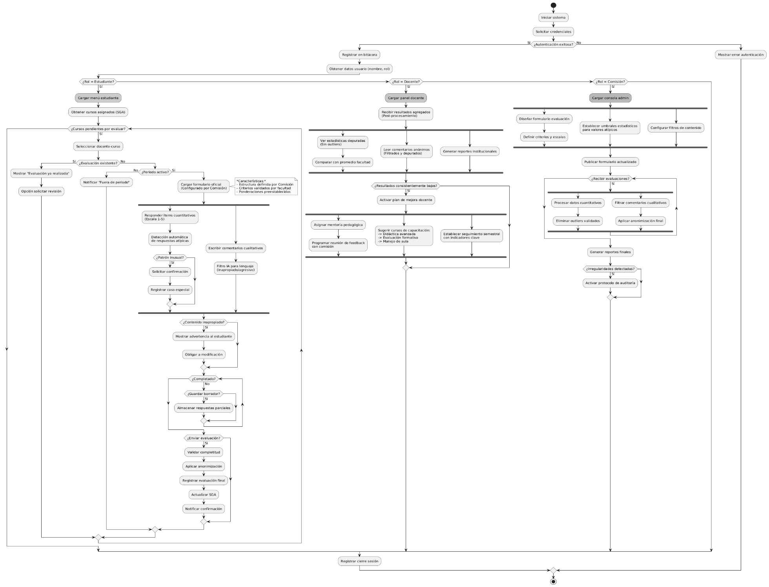

DIAGRAMA DE CLASE Y ENTIDAD RELACION
Este modelo de base de datos representa la estructura lógica del Sistema de Evaluación Docente (SED), cuyo propósito es gestionar de forma integral los procesos de evaluación docente por parte de estudiantes, comisión evaluadora y docentes. El esquema está normalizado y soporta operaciones como autenticación, seguimiento de evaluaciones, historial, notificaciones, entre otros.
Entidades principales
Usuario: Entidad base para autenticar y asociar roles funcionales (estudiante, docente, comisión).
Rol: Define los permisos y funciones de cada tipo de usuario dentro del sistema.
Estudiante / Docente / MiembroComision: Subentidades especializadas que amplían el perfil del Usuario con datos específicos.
Curso: Representa los cursos dictados por los docentes, asociados a estudiantes para la evaluación.
Evaluacion: Registra evaluaciones completas realizadas, ligadas a criterios, módulos y cursos.
DetalleEvaluacion: Permite evaluar cada criterio con su respectiva valoración dentro de una evaluación.
EvaluacionPendiente: Controla las evaluaciones que aún no han sido completadas por los estudiantes.
ModuloPregunta / CriterioEvaluacion: Estructura modular de preguntas y criterios utilizados para evaluar.
HistorialEvaluacion: Permite trazabilidad de cambios y evolución de las evaluaciones.
PeriodoEvaluacion: Define los rangos temporales habilitados para realizar evaluaciones.
Notificacion / AccesoSistema / LogAccion: Gestión de eventos informativos, accesos y auditoría del sistema.

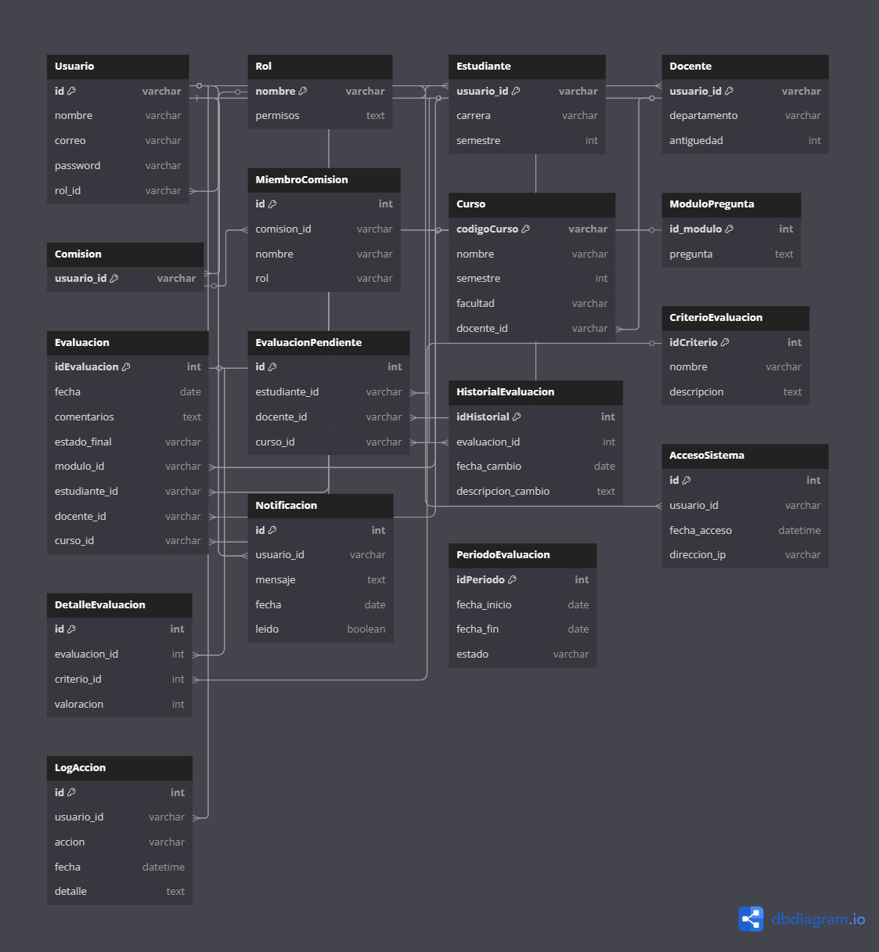

SPRINT POR MODULO para LA GESTION DE PROYECTO

SPRINT 1 MODULO DE ESTUDIANTES
Objetivo:
Desarrollar e implementar las funcionalidades que permiten al estudiante realizar la evaluación a un docente desde su plataforma personalizada, asegurando una experiencia fluida, clara y auditada.
N.º | Actividad | Estimación (horas) | Prioridad
1 | Redactar historias de usuario del estudiante | 2 h | Alta
2 | Elaborar el diagrama de caso de uso – Rol Estudiante | 2 h | Alta
3 | Definir operaciones del sistema relacionadas al estudiante (login, evaluación, dashboard) | 2 h | Alta
4 | Diseñar el diagrama de secuencia para el flujo “Enviar Evaluación” | 2 h | Alta
5 | Diseñar el diagrama de estados de la evaluación desde el punto de vista del estudiante | 2 h | Media
6 | Prototipado de pantallas (dashboard, formulario de evaluar y perfil) | 4 h | Alta
8 | Revisión cruzada con el equipo para validar historias y diagramas | 2 h | Media

HISTORIA DE USUARIO DE ESTUDIANTES
HISTORIA DE USUARIO | ID: HU01 | TÍTULO: Evaluar a docente con estrellas y comentarios
ROL/USUARIO: Estudiante
DESCRIPCION:
COMO: estudiante
QUIERO: evaluar a mis docentes con estrellas y comentario
PARA: mejorar la calidad de enseñanza y aprendizaje.
ESTIMACION: 16 |  | PRIORIDAD: Alta
CRITERIOS DE ACEPTACIÓN:
- La evaluación debe guardarse
Correctamente.
-los estudiantes deben estar autenticados.

HISTORIA DE USUARIO | ID: HU02 | TÍTULO: Evaluar Docentes con Estrellas y Comentarios
ROL/USUARIO: Estudiante
DESCRIPCION:
COMO: estudiante
QUIERO: evaluar a mis docentes con estrellas y comentario
PARA: mejorar la calidad de enseñanza y aprendizaje.
ESTIMACION: 16 |  | PRIORIDAD: Alta
CRITERIOS DE ACEPTACIÓN:
-Mostrar evaluaciones por semestre
- Resultados anónimos
- Comparativas por curso

HISTORIA DE USUARIO | ID: HU02 | TÍTULO: Estudiante ve historial de evaluaciones propias
ROL/USUARIO: Estudiante
DESCRIPCION:
COMO: estudiante
QUIERO: ver a quién evalué en ciclos anteriores
PARA: poder consultar mi historial personal de evaluaciones.
ESTIMACION: 8 |  | PRIORIDAD: media
CRITERIOS DE ACEPTACIÓN:
- Historial de evaluaciones completadas
- Mostrar fecha y docente
- Opción para repetir evaluación (si aplica)
- Exportar historial personal

HISTORIA DE USUARIO | ID: HU03 | TÍTULO: Soporte Técnico Integrado
ROL/USUARIO: Estudiante
DESCRIPCION:
COMO: Estudiante
QUIERO: tener acceso a soporte técnico dentro de la plataforma
PARA: resolver dudas y problemas rápidamente
ESTIMACION: 8 |  | PRIORIDAD: Media
CRITERIOS O PRUEBAS DE ACEPTACIÓN:
- Chat o sistema de tickets integrado
- Respuesta en tiempo razonable
- Historial de solicitudes

HISTORIA DE USUARIO | ID: HU04 | TÍTULO: Visualizar Historial de Accesos de Usuario
ROL/USUARIO: Estudiante
DESCRIPCION:
COMO: Estudiante
QUIERO: tener la opción de ver el historial de mis accesos
PARA: monitorear la actividad de mi cuenta
ESTIMACION: 16 |  | PRIORIDAD: Alta
CRITERIOS DE ACEPTACIÓN:
-Se muestra una lista con fechas, horas y ubicaciones IP.
-Puede filtrarse por rango de fechas.
-Solo el propio usuario tiene acceso a su historial.

HISTORIA DE USUARIO | ID: HU05 | TÍTULO: Recibir confirmación al responder un cuestionario
ROL/USUARIO: Estudiante
DESCRIPCION:
COMO: Estudiante
QUIERO: Recibir una confirmación clara al finalizar un cuestionario
PARA: Saber que mis respuestas fueron registradas correctamente
ESTIMACION: 8 |  | PRIORIDAD: Alta
CRITERIOS DE ACEPTACIÓN:
-Se muestra un mensaje de confirmación tras enviar el cuestionario.
-El mensaje incluye la fecha y hora de envío.
-Se ofrece opción de descargar o guardar comprobante.

HISTORIA DE USUARIO | ID: HU06 | TÍTULO: Elegir canal de notificaciones
ROL/USUARIO: Estudiante
DESCRIPCION:
COMO: estudiante
QUIERO: seleccionar entre correo o SMS para notificaciones
PARA: recibir alertas en mi medio preferido.
ESTIMACION: 5 |  | PRIORIDAD: Media
CRITERIOS DE ACEPTACIÓN:
-Panel de preferencias con opciones de canal
-Guardado automático al cambiar selección
-Notificación test al modificar configuración
-Visualización clara del canal activo actual

HISTORIA DE USUARIO | ID: HU07 | TÍTULO: Ver progreso al responder un cuestionario
ROL/USUARIO: Estudiante
DESCRIPCION:
COMO: estudiante
QUIERO: ver mi avance mientras respondo un cuestionario
PARA: saber cuánto me falta y organizar mi tiempo
ESTIMACION: 6 |  | PRIORIDAD: Media
CRITERIOS DE ACEPTACIÓN:
-Se muestra un indicador visual de progreso (porcentaje o barra).
-El progreso se actualiza automáticamente conforme se avanza.
-El indicador es visible en todo momento mientras se responde.

HISTORIA DE USUARIO | ID: HU07 | TÍTULO: Permitir guardar el avance parcial de un cuestionario
ROL/USUARIO: Estudiante
DESCRIPCION:
COMO: estudiante
QUIERO: guardar mi progreso sin enviar
PARA: continuar respondiendo más tarde sin perder mis respuestas
ESTIMACION: 8 |  | PRIORIDAD: Media
CRITERIOS DE ACEPTACIÓN:
-Se incluye un botón para guardar avance sin enviar.
-El sistema permite retomar el cuestionario desde donde se dejó.
-Se indica claramente que el cuestionario no ha sido enviado aún.

HISTORIA DE USUARIO | ID: HU08 | TÍTULO: Permitir comentarios opcionales al final del cuestionario
ROL/USUARIO: Estudiante
DESCRIPCION:
COMO: estudiante
QUIERO: dejar un comentario opcional al finalizar el cuestionario
PARA: expresar sugerencias o inquietudes sobre el proceso
ESTIMACION: 5 |  | PRIORIDAD: Media
CRITERIOS DE ACEPTACIÓN:
-Se muestra un campo de comentario abierto al final del cuestionario.
-El comentario es opcional y no condiciona el envío.
-Los comentarios quedan almacenados junto con la evaluación.

HISTORIA DE USUARIO | ID: HU09 | TÍTULO: Evaluar a más de un docente en el mismo periodo
ROL/USUARIO: Estudiante
DESCRIPCION:
COMO: estudiante
QUIERO: poder evaluar a múltiples docentes durante el mismo periodo
PARA: completar mis evaluaciones de forma organizada y eficiente
ESTIMACION: 7 |  | PRIORIDAD: Media
CRITERIOS DE ACEPTACIÓN:
-Se muestra una lista de docentes asignados para evaluar.
-Cada evaluación se gestiona por separado.
-Se registra el progreso y estado de cada evaluación.

HISTORIA DE USUARIO | ID: HU11 | TÍTULO: Ver fechas límite del periodo de evaluación
ROL/USUARIO: Estudiante
DESCRIPCION:
COMO: estudiante
QUIERO: ver claramente las fechas de inicio y fin del periodo de evaluación
PARA: planificar cuándo realizar mis evaluaciones
ESTIMACION: 7 |  | PRIORIDAD: Media
CRITERIOS DE ACEPTACIÓN:
-Las fechas están visibles en la sección de evaluaciones.
-El sistema actualiza la visualización según el periodo activo.
-Se envían recordatorios automáticos antes del cierre.

HISTORIA DE USUARIO | ID: HU12 | TÍTULO: Visualizar resumen de evaluaciones completadas
ROL/USUARIO: Estudiante
DESCRIPCION:
COMO: estudiante
QUIERO: ver un resumen de las evaluaciones que ya completé
PARA: asegurarme de que cumplí con mis responsabilidades
ESTIMACION: 7 |  | PRIORIDAD: Media
CRITERIOS DE ACEPTACIÓN:
-Se muestra una lista con docentes evaluados, fecha y estado.
-El resumen indica si el cuestionario fue enviado correctamente.
-Se puede acceder a los detalles si están disponibles.

HISTORIA DE USUARIO | ID: HU13 | TÍTULO: Recibir mensaje de cierre del periodo de evaluación
ROL/USUARIO: Estudiante
DESCRIPCION:
COMO: estudiante
QUIERO: ser notificado cuando finaliza el periodo de evaluación
PARA: saber que ya no podré realizar evaluaciones pendientes
ESTIMACION: 7 |  | PRIORIDAD: Media
CRITERIOS DE ACEPTACIÓN:
-El sistema envía una notificación en la fecha de cierre.
-El mensaje indica qué evaluaciones fueron completadas y cuáles no.
-No es posible responder después del cierre.

HISTORIA DE USUARIO | ID: HU14 | TÍTULO: Evaluación Anónima
ROL/USUARIO: Estudiante
DESCRIPCION:
COMO: estudiante
QUIERO: que mis evaluaciones sean anónimas
PARA: expresar mi opinión libremente
ESTIMACION: 8 |  | PRIORIDAD: Alta
CRITERIOS O PRUEBAS DE ACEPTACIÓN:
- Ocultar identidad en evaluaciones
-Garantizar confidencialidad
- No permitir rastreo de respuestas

DIAGRAMA DE CASO DE USO DE ESTUDIANTES
CASO DE USO | Evaluar a docente con estrellas y comentarios |  |  | CU01
Actores | Estudiantes
Tipo | Primaria-Esencial
Referencias | CU02 – Guardar evaluación como borrador |  |  | CU03 – Guardar borrador de evaluación
Precondición | El estudiante debe estar autenticado en el sistema, tener cursos asignados al semestre vigente y no haber realizado una evaluación previa del mismo curso-docente.
Postcondición | El sistema registra la evaluación del estudiante con su calificación en estrellas y comentarios. No se permitirá una segunda evaluación sobre el mismo curso-docente-semestre.
Autor | Brennis Castro | Fecha | 09/05/2025 | versión | 1.0

propósito
Permitir al estudiante evaluar a sus docentes con una calificación y comentario por cada curso cursado.

Resumen
El estudiante accede al módulo de evaluación, elige el curso, califica al docente con estrellas del 1 al 5 y agrega un comentario opcional. El sistema valida que no haya evaluado previamente. Si todo está correcto, guarda la evaluación como definitiva.

CASO DE USO | Guardar evaluación como borrador |  |  | CU02
Actores | Estudiante
Tipo | Secundaria-Real
Referencias | CU01 – Evaluar a docente |  |  | CU03 – Ver cursos por semestre
Precondición | El estudiante debe haber iniciado una evaluación pero aún no desea enviarla. Debe estar autenticado.
Postcondición | El sistema almacena los datos ingresados (estrellas y/o comentarios) en estado “borrador” y permite su edición posterior antes del cierre del periodo.
Autor | Brennis Castro | Fecha | 09/05/2025 | Version | 1.0

Propósito
Brindar la posibilidad al estudiante de registrar una evaluación incompleta y retomarla posteriormente sin perder su progreso.

Resumen
Cuando el estudiante está llenando el formulario de evaluación pero aún no desea enviarlo, puede optar por guardar el borrador. El sistema almacena la información ingresada sin marcar la evaluación como completada.

CASO DE USO | Ver cursos por semestre |  |  | CU03
Actores | Estudiante (I)
Tipo | Primario - Esencial
Referencias | CU01 – Evaluar a docente |  |  | CU02 - Guardar evaluación como borrador
Precondición | El estudiante debe estar autenticado en el sistema y contar con historial académico registrado
Postcondicion | Se listan todos los cursos registrados para el semestre actual del estudiante, junto con el nombre del docente asignado.
Autor | Brennis Castro | Fecha | 09/05/2025 | Version | 1.0

Proposito
Mostrar al estudiante los cursos registrados por semestre con el fin de facilitar la navegación y ejecución de evaluaciones correspondientes.

Resumen
Cuando accede a la sección de evaluación, el sistema filtra automáticamente los cursos por semestre y muestra al estudiante únicamente aquellos que ha llevado, evitando confusiones o errores de asignación.

CASO DE USO | Recibir recordatorio de evaluación |  |  | CU04
Actores | Estudiante (I), Sistema (I)
Tipo | Opcional – Real
Referencias | CU01 – Evaluar a docente |  |  | CU03 – Guardar borrador de evaluación
Precondición | El estudiante debe tener evaluaciones pendientes de envío dentro del periodo activo. Debe haber iniciado sesión al menos una vez.
Postcondicion | Se registra el envío del recordatorio al estudiante mediante notificación interna o correo electrónico
Autor | Brennis Castro | Fecha | 09/05/2025 | Version | 1.0

Proposito
Alertar a los estudiantes con evaluaciones pendientes antes del cierre del periodo mediante notificaciones automáticas.

Resumen
El sistema valida periódicamente qué estudiantes aún no han enviado sus evaluaciones. Si el periodo sigue abierto, se les envía una notificación (correo o mensaje interno) incentivando a completarlas antes del cierre.

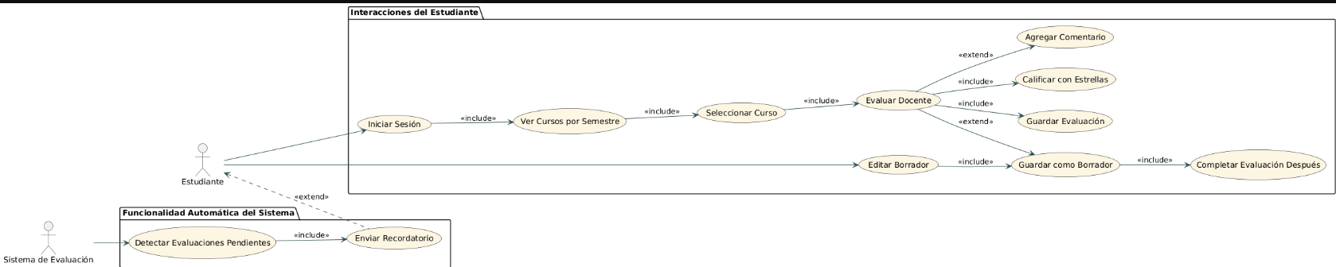

FIGURA 1 diagrama de caso de uso de alumno

OPERACIONES DE SISTEMAS
El sistema de evaluación realiza las siguientes operaciones:
Autenticación y Gestión de Sesión:
Permitir al estudiante iniciar sesión. (Permite el acceso seguro al sistema).
Gestión y Visualización de Cursos:
Mostrar los cursos disponibles por semestre al estudiante (una vez iniciada la sesión).
Permitir al estudiante seleccionar un curso para iniciar una evaluación.
Proceso de Evaluación del Docente:
Gestionar el proceso de evaluación de un docente para un curso seleccionado.
Incluir la funcionalidad de calificar al docente con estrellas (componente obligatorio de la evaluación).
Ofrecer la opción de agregar comentarios adicionales a la evaluación (funcionalidad opcional que extiende la evaluación).
Incluir la funcionalidad de guardar la evaluación final una vez completada.
Gestión de Borradores de Evaluación:
Permitir al estudiante editar una evaluación que ha sido previamente guardada como borrador.
Incluir la funcionalidad de guardar una evaluación en progreso como borrador para que pueda ser completada en otro momento.
Permitir al estudiante completar una evaluación que fue guardada como borrador en una sesión posterior.
Funcionalidades Automáticas del Sistema:
Detectar automáticamente las evaluaciones pendientes de los estudiantes (una operación interna y periódica del sistema).
Incluir la funcionalidad de enviar recordatorios a los estudiantes cuando se detectan evaluaciones pendientes (subproceso obligatorio de la detección).

DIAGRAMA DE SECUENCIAS
El proceso de evaluación docente permite que los estudiantes califiquen a sus docentes de forma estructurada. A continuación, se describe el flujo principal de este proceso en una plataforma de evaluación:
1. Inicio de sesión
El estudiante accede al sistema proporcionando sus credenciales. El sistema verifica estos datos con la base de datos y permite o deniega el acceso.
2. Visualización y selección de cursos
Una vez autenticado, el estudiante puede consultar los cursos disponibles para evaluación durante el semestre. Tras seleccionar un curso, el sistema valida que esté habilitado para evaluación y muestra el formulario correspondiente.
3. Realización de la evaluación
El estudiante completa el formulario de evaluación, que incluye puntuaciones (por ejemplo, estrellas) y la posibilidad de agregar un comentario.
4. Envío o guardado de la evaluación
Una vez completada la evaluación, el estudiante puede:
Enviar la evaluación final.
Guardarla como borrador para completarla más adelante.
Toda la información se almacena en la base de datos y se confirma al estudiante el estado del proceso.
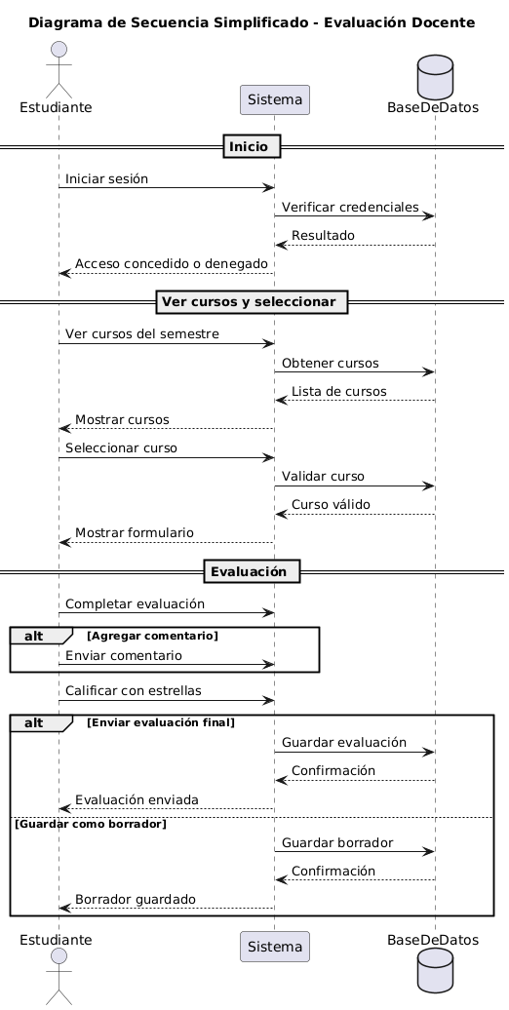

DIAGRAMA DE ESTADOS
Estados principales:
Inicio de sesión
El estudiante accede al sistema con sus credenciales.
Cursos disponibles
El estudiante consulta los cursos que puede evaluar.
Formulario de evaluación
Una vez seleccionado un curso, se muestra el formulario correspondiente.
Evaluación en progreso
El estudiante completa el formulario, puede agregar comentarios y calificar.
Evaluación completada
El estudiante envía la evaluación final.
Borrador guardado
Si no termina la evaluación, puede guardar el progreso y retomarla después.
Edición de borrador
El estudiante vuelve más tarde, edita el borrador y decide si finaliza o guarda nuevamente.

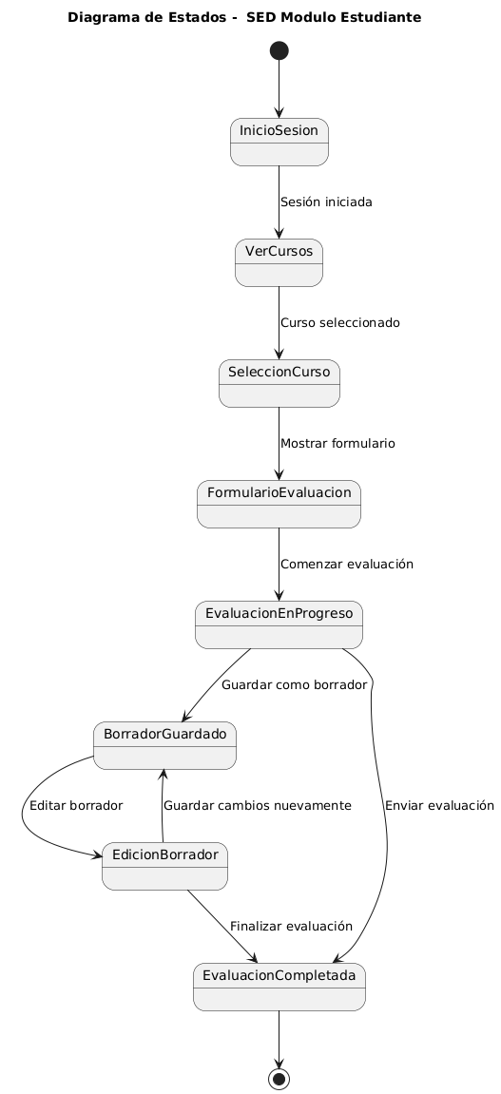

PROTOTIPO
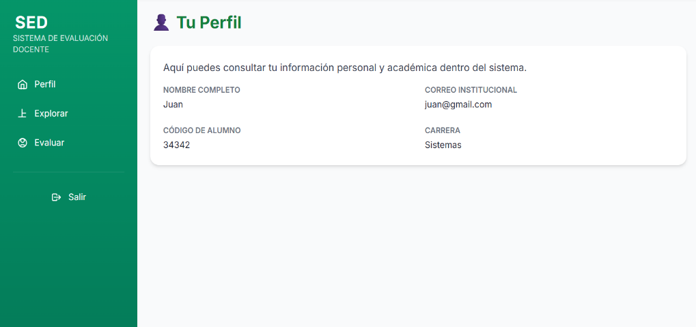
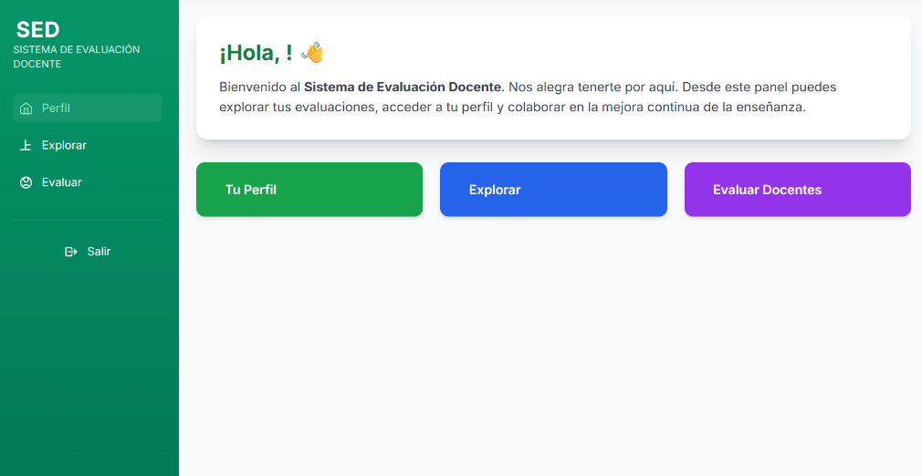

SPRINT REVIEW DE ESTUDIANTE
Observaciones
Se implementaron correctamente las funcionalidades de visualización de resultados, comentarios anónimos y exportación de evaluaciones.
El panel del estudiante permite acceso seguro, con filtros por curso, semestre y facultad.
Las alertas automatizadas fueron integradas para informar sobre el cierre de periodos de evaluación.
Las pantallas prototipo están conectadas a operaciones del backend simuladas para fines de prueba y revisión.
Aún falta mejorar la experiencia en la navegación entre resultados y comentarios.
Es necesario afinar los criterios de agrupamiento de datos por curso.
No se aplicó la restricción de horario para el acceso a las evaluaciones.
Falta incluir el filtro por escuelas en el panel del estudiante.

SPRINT RETROSPECTIVE DE ESTUDIANTES
Categoría | Detalle
¿Qué hicimos bien? | Se definieron correctamente los casos de uso del estudiante. - Flujo de evaluación implementado de forma clara.  Revisión efectiva entre roles.
¿Qué hicimos mal? | Se subestimó el esfuerzo de diseño UI/UX.  No se contemplaron suficientes validaciones en estados de error.
¿Cómo podemos mejorar? | Ejecutar pruebas con estudiantes reales o simulados. - Agregar mensajes de confirmación claros tras enviar evaluación.  Representar visualmente el estado de cada evaluación en el dashboard.

SPRINT 2 MÓDULO DE DOCENTES
Objetivo:
Diseñar y desarrollar las funcionalidades orientadas al rol Docente, que le permitan acceder a sus resultados de evaluación, analizar su rendimiento académico, y recibir retroalimentación para mejorar su desempeño profesional.
N.º | Actividad | Estimación (horas) | Prioridad
1 | Redactar historias de usuario del docente (ver resultados, comentarios, comparativas) | 2 h | Alta
2 | Elaborar el diagrama de caso de uso – Rol Docente | 2 h | Alta
3 | Definir operaciones del sistema relacionadas al docente (ver dashboard, exportar resultados, ver comentarios) | 2 h | Alta
4 | Diseñar el diagrama de secuencia para el flujo “Visualizar Resultados Agregados” | 2 h | Alta
5 | Diseñar el diagrama de estados de la evaluación desde la perspectiva del docente | 2 h | Media
6 | Prototipado de pantallas (panel de resultados, gráficos comparativos, vista de comentarios) | 4 h | Alta
7 | Revisión cruzada con el equipo para validar historias, operaciones y diagramas | 2 h | Media

HISTORIAS DE USUARIO DE DOCENTES
HISTORIA DE USUARIO | ID: HU15 | TÍTULO: Generar gráficos de evaluación docente
ROL/USUARIO: Docente
DESCRIPCION:
COMO: Docente
QUIERO: Ver gráficas de mi desempeño
PARA: Identificar tendencias.
ESTIMACION: 12h |  | PRIORIDAD: Media
CRITERIOS DE ACEPTACIÓN:
-Gráficos por categoría
-Comparación de ciclos
-Filtros por facultad/curso
-Exportar gráficos

HISTORIA DE USUARIO | ID: HU16 | TÍTULO: Recibir sugerencias de mejora
ROL/USUARIO: Docente
DESCRIPCION:
COMO: Docente
QUIERO: recibir recomendaciones pasadas a mis evaluaciones
PARA: mejorar mi desempeño docente
ESTIMACION: 14 |  | PRIORIDAD: Media
CRITERIOS DE ACEPTACIÓN:
-Detectar áreas críticas
-Ofrecer lecturas/cursos
-Relacionar con resultados
-Mostrar recomendaciones al final del ciclo

HISTORIA DE USUARIO | ID: HU17 | TÍTULO: Filtrar historial por curso
ROL/USUARIO: Docente
DESCRIPCION:
COMO: docente
QUIERO: filtrar mis evaluaciones por docente
PARA: ver resultados de forma organizada
ESTIMACION: 10h |  | PRIORIDAD: Media
CRITERIOS DE ACEPTACIÓN:
- Selección de curso
- Mostrar solo resultados del curso
- Mantener anonimato
- Mostrar comentarios por curso

HISTORIA DE USUARIO | ID: HU18 | TÍTULO: Mostrar fecha de última evaluación
ROL/USUARIO: Docente
DESCRIPCION:
COMO: Docente
QUIERO: saber cuándo fue mi última evaluación
PARA: poder tener un control temporal de mis resultados.
ESTIMACION: 6 |  | PRIORIDAD: Baja
CRITERIO DE ACEPTACIÓN:
- Mostrar fecha y semestre
- Vincular con historial
- Mostrar en dashboard inicial
- Indicador visual (icono o color)

HISTORIA DE USUARIO | ID: HU19 | TÍTULO: Docente accede a comentarios anteriores
ROL/USUARIO: docente
DESCRIPCION:
COMO: docente
QUIERO: leer comentarios de ciclos pasados
PARA: poder reflexionar sobre la retroalimentación recibida.
ESTIMACION: 10 |  | PRIORIDAD: Media
CRITERIOS O PRUEBAS DE ACEPTACIÓN:
- Comentarios anónimos
- Agrupación por tema
- Filtro por curso
- Protección de identidad estudiantil

HISTORIA DE USUARIO | ID: HU20 | TÍTULO: Historial con puntuación promedio
ROL/USUARIO: Docente
DESCRIPCION:
COMO: docente
QUIERO: ver mi promedio general por ciclo
PARA: poder monitorear mi desempeño global.
ESTIMACION: 9 |  | PRIORIDAD: Media
CRITERIOS DE ACEPTACIÓN:
- Mostrar nota promedio por curso y semestre
- Mostrar evolución del promedio
- Comparar con otros ciclos
- Visualización clara y gráfica

HISTORIA DE USUARIO | ID: HU21 | TÍTULO: Autoevaluación docente
ROL/USUARIO: Docente
DESCRIPCION:
COMO: docente
QUIERO: realizar una autoevaluación periódica
PARA: reflexionar sobre mi propio desempeño
ESTIMACION: 10 |  | PRIORIDAD: Alta
CRITERIOS O PRUEBAS DE ACEPTACIÓN:
- Activar autoevaluaciones opcionales
- Incluir las mismas preguntas que en la evaluación de estudiantes
- Guardar autoevaluaciones como confidenciales

HISTORIA DE USUARIO | ID: HU22 | TÍTULO: Acceso a Resultados de Evaluación
ROL/USUARIO: Docente
DESCRIPCION:
COMO: docente
QUIERO: consultar mis resultados de evaluación
PARA: conocer el feedback de mis estudiantes.
ESTIMACION: 8 |  | PRIORIDAD: Alta
CRITERIOS DE ACEPTACIÓN:
- Acceso seguro y privado
-Mostrar resultados por periodo académico
- Permitir descargar reporte en PDF

HISTORIA DE USUARIO | ID: HU23 | TITULO: Registro de Historial de Cambios de Rol de Usuario
ROL/USUARIO: Docente
DESCRIPCION:
COMO: docente
QUIERO: solicitar en acceso temporal a funciones administrativas
PARA: gestionar evento académico específicos
ESTIMACION: 16 |  | PRIORIDAD: Alta
CRITERIOS DE ACEPTACIÓN:
-La evaluación debe guardarse
-Correctamente.
-Los estudiantes deben estar autenticados.

HISTORIA DE USUARIO | ID: HU24 | TÍTULO: Comparativa de Evaluaciones por Curso
ROL/USUARIO: Docente
DESCRIPCION:
COMO: docente
QUIERO: ver comparativas entre mis cursos evaluados
PARA: analizar mi desempeño e identificar patrones o áreas de mejora
ESTIMACION: 10 |  | PRIORIDAD: Media
CRITERIOS DE ACEPTACIÓN:
-Se presenta un panel comparativo con filtros por semestre o curso.
-Las métricas clave son visuales y fáciles de interpretar.
-Se pueden exportar los datos en Excel o PDF.

HISTORIA DE USUARIO | ID: HU25 | TÍTULO: Sugerencia de Nuevos Criterios de Evaluación
ROL/USUARIO: Docente
DESCRIPCION:
COMO: docente
QUIERO: sugerir criterios nuevos para futuras evaluaciones
PARA: mejorar la pertinencia y efectividad del proceso evaluativo
ESTIMACION: 12 |  | PRIORIDAD: Media
CRITERIOS DE ACEPTACIÓN:
-Hay un formulario para registrar sugerencias.
-Las sugerencias se validan por la comisión.
-El docente puede revisar el estado de su propuesta.

HISTORIA DE USUARIO | ID: HU26 | TÍTULO: Alertas de cierre de periodo
ROL/USUARIO: Docente
DESCRIPCION:
COMO: docente
QUIERO: recibir recordatorios antes del cierre
PARA: completar pendientes a tiempo.
ESTIMACION: 8 |  | PRIORIDAD: Alta
CRITERIOS DE ACEPTACIÓN:
-Alertas automáticas según cronograma configurado
-Opción "Confirmar recepción" en cada notificación
-Múltiples recordatorios escalonados (7d/3d/1d)
-Integración con calendario académico

a

HISTORIA DE USUARIO | ID: HU27 | TÍTULO: Visualizar resumen de desempeño por periodo académico
ROL/USUARIO: Docente
DESCRIPCION:
COMO: docente
QUIERO: ver un resumen consolidado de mis evaluaciones por cada periodo académico
PARA: tener una visión clara de mi progreso y áreas por mejorar.
ESTIMACION: 8 |  | PRIORIDAD: Alta
CRITERIOS DE ACEPTACIÓN:
-El resumen muestra el promedio general, comentarios agrupados y número de evaluaciones por curso.
-Se puede filtrar por semestre o año académico.
-Incluye indicadores visuales de mejora o retroceso respecto a periodos anteriores.
-Posibilidad de exportar el resumen en formato PDF o Excel.

DIAGRAMA DE CASO DE USO DE DOCENTES

Caso de Uso | Ver resultados agregados |  |  |  | CU05
Actor | Docente.
Tipo | Primario-Esencial.
Referencias | CU06 (Filtrar resultados por curso/facultad/semestre) |  |  | CU07 (Descargar evaluaciones)
Precondición | El docente debe estar autenticado en el sistema.
Postcondición | Se muestran los resultados agregados de las evaluaciones sin identificar estudiantes.
Autor | Dairon Hidalgo | Fecha: | 09/05/2025 | Versión: | 1.0

Propósito
Mostrar al docente los resultados agregados de las evaluaciones recibidas de los estudiantes de manera anónima y resumida.

Resumen
El docente accede al sistema y visualiza un panel con los resultados agregados de las evaluaciones que ha recibido. Los datos no incluyen ninguna información que identifique a los estudiantes. Este panel sirve como punto de partida para otros procesos como filtrado, comparación entre ciclos o descarga de reportes.

Caso de Uso | Filtrar resultados por curso/facultad/semestre |  |  |  | CU06
Actor | Docente.
Tipo | Secundario – Real
Referencias | CU05 (Ver resultados agregados)
Precondición | El docente debe estar autenticado y debe haber resultados disponibles.
Postcondición | El sistema muestra solo los resultados correspondientes al filtro aplicado.
Autor | Dairon Hidalgo | Fecha: | 09/05/2025 | Version: | 1.0

Propósito
Permitir al docente refinar la visualización de los resultados agregados aplicando filtros por curso, facultad y semestre.

Resumen
El docente accede a los resultados agregados y utiliza opciones de filtrado para visualizar datos específicos según curso, facultad o semestre. Esto le permite hacer comparaciones o enfocarse en un grupo académico en particular, sin perder la anonimidad de los evaluadores.

Caso de Uso | Descargar evaluaciones (PDF/Excel) |  |  |  | CU07
Actor | Docente.
Tipo | Secundario – Real
Referencias | CU05 (Ver resultados agregados)
Precondición | El docente debe haber accedido a los resultados agregados.
Postcondición | El sistema genera y entrega un archivo PDF o Excel con los resultados.
Autor | Dairon Hidalgo | Fecha: | 09/05/2025 | Versión: | 1.0

Propósito
Brindar al docente la opción de obtener un respaldo de los resultados de evaluación en formatos descargables.

Resumen
El docente visualiza los resultados agregados de sus evaluaciones y tiene la opción de exportarlos en formato PDF o Excel. Esta función permite guardar registros locales o compartir la información con fines académicos o administrativos.

Caso de Uso | Ver evaluación recibida |  |  |  | CU08
Actor | Docente.
Tipo | Primario – Real
Referencias | Ninguna
Precondición | El docente debe haber iniciado sesión
Postcondición | Se muestran detalles de cada evaluación recibida
Autor | Dairon Hidalgo | Fecha: | 09/05/2025 | Versión: | 1.0

Propósito
Permitir al docente conocer con exactitud cómo fue evaluado en cada aspecto de su labor académica, fomentando una mejora enfocada y objetiva.

Resumen
Se presenta al docente una vista detallada con cada ítem evaluado (metodología, dominio, puntualidad, interacción, etc.), lo que le permite comprender claramente cómo perciben los estudiantes su desempeño en aspectos específicos.

Caso de Uso | Ver comentarios de estudiantes |  |  |  | CU09
Actor | Docente.
Tipo | Opcional – Real
Referencias | CU08 (Ver evaluación recibida)
Precondición | El docente debe haber sido evaluado
Postcondición | Se muestran comentarios anónimos de los estudiantes
Autor | Dairon Hidalgo | Fecha: | 09/05/2025 | Versión: | 1.0

Propósito
Complementar las calificaciones con opiniones cualitativas de los estudiantes, dando voz directa al alumnado para una retroalimentación más rica y humana.

Resumen
El docente puede revisar los comentarios anónimos dejados por sus estudiantes, los cuales pueden ofrecer observaciones constructivas, sugerencias o reconocimientos. Esto enriquece el proceso de mejora continua al incorporar la percepción directa del aula.

Caso de Uso | Acceder a comparativas históricas |  |  |  | CU10
Actor | Docente.
Tipo | Opcional – Real
Referencias | CU05 (Ver resultados agregados) |  |  | CU11 (Recibir  sugerencias de mejora)
Precondición | El docente debe tener registros de al menos dos ciclos
Postcondición | Se muestran comparaciones gráficas por semestre
Autor | Dairon Hidalgo | Fecha: | 09/05/2025 | Versión: | 1.0

Propósito
Fomentar la autoevaluación y el progreso personal mediante el análisis visual de la evolución docente a lo largo del tiempo.

Resumen
El sistema muestra comparaciones gráficas de los resultados obtenidos en distintos ciclos, ayudando al docente a identificar avances o retrocesos en su rendimiento, con el fin de tomar decisiones informadas para su desarrollo profesional.

Caso de Uso | Recibir sugerencias de mejora |  |  |  | CU11
Actor | Docente.
Tipo | Opcional – Derivativo
Referencias | CU10 (Acceder a comparativas históricas)
Precondición | El sistema debe detectar caídas de rendimiento evaluativo
Postcondición | Se brindan sugerencias personalizadas para mejorar
Autor | Dairon Hidalgo | Fecha: | 09/05/2025 | Versión: | 1.0
Propósito
Guiar al docente en su desarrollo continuo mediante recomendaciones personalizadas basadas en evidencias reales de evaluación.

Resumen
El sistema analiza automáticamente los resultados históricos y las áreas con menor calificación para generar recomendaciones prácticas como cursos de capacitación, estrategias didácticas o lecturas sugeridas. Esto apoya directamente al docente con herramientas concretas para mejorar su desempeño.

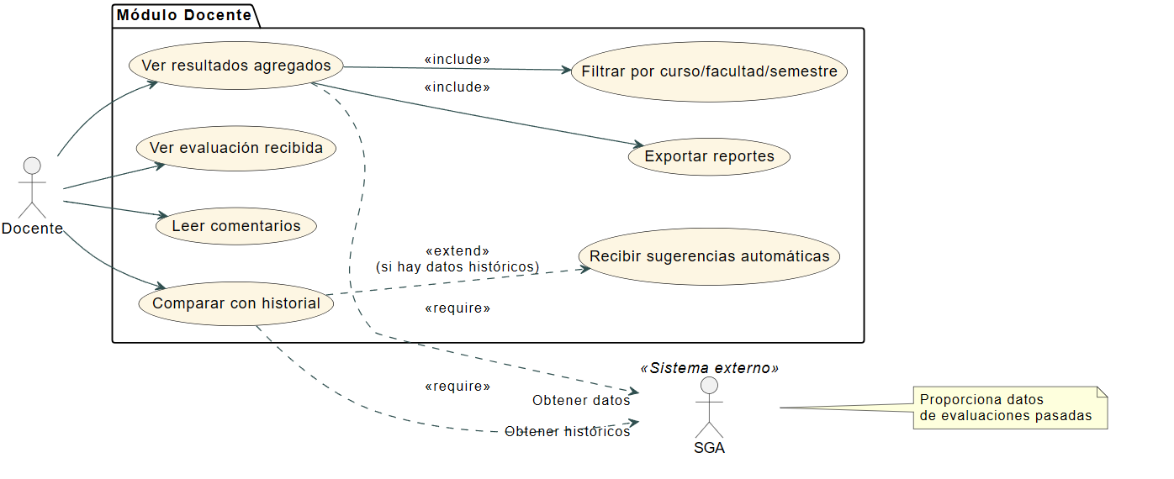

OPERACIONES DE SISTEMA
El sistema de evaluación ofrece a los docentes las siguientes operaciones:
Autenticación y Gestión de Sesión
Permitir al docente iniciar sesión (acceso seguro a su panel personalizado).
Registrar el historial de accesos del docente para auditoría y trazabilidad.
Gestión y Visualización de Resultados
Mostrar el resumen general de evaluaciones recibidas por curso y semestre.
Permitir filtrar resultados por facultad, curso o ciclo académico.
Acceder a comparativas de desempeño entre ciclos anteriores.
Permitir exportar los resultados en formatos PDF o Excel.
Visualización de Comentarios y Retroalimentación
Mostrar los comentarios anónimos recibidos por los estudiantes.
Clasificar los comentarios por curso o tema.
Ofrecer sugerencias de mejora personalizadas basadas en resultados.
Autoevaluación y Reflexión Docente
Habilitar la funcionalidad de autoevaluación voluntaria con los mismos criterios de los estudiantes.
Almacenar la autoevaluación como documento confidencial solo visible para el docente.
Alertas y Recordatorios
Recibir notificaciones sobre la apertura o cierre del periodo de evaluación.
Confirmar recepción de notificaciones importantes desde su panel.
Consultar fechas límite y estado de evaluación activa.
DIAGRAMA DE SECUENCIA
El proceso describe cómo un docente interactúa con la plataforma para visualizar y gestionar sus evaluaciones recibidas:
1. Inicio de sesión
El docente accede a la plataforma ingresando sus credenciales.
El sistema valida los datos con la base de datos y, si son correctos, otorga acceso al panel del docente.
2. Visualización de resultados
Una vez autenticado, el docente visualiza un resumen consolidado de las evaluaciones recibidas.
Esto incluye promedios por curso, número de evaluaciones y desempeño general.
3. Filtrado de información
El docente puede aplicar filtros por curso, facultad o periodo académico.
El sistema actualiza los datos en pantalla de acuerdo con los criterios seleccionados.
4. Visualización de comentarios
El docente accede a los comentarios anónimos registrados por los estudiantes.
Los comentarios pueden filtrarse por curso o tema, y se mantienen confidenciales.
5. Exportación de resultados
El sistema ofrece la opción de generar reportes descargables en PDF o Excel.
El docente selecciona el formato deseado y el sistema entrega el archivo.
6. Notificaciones y alertas
El sistema envía alertas automáticas al docente sobre fechas importantes, como el cierre del periodo de evaluación.
El docente puede confirmar la recepción desde su panel personal.
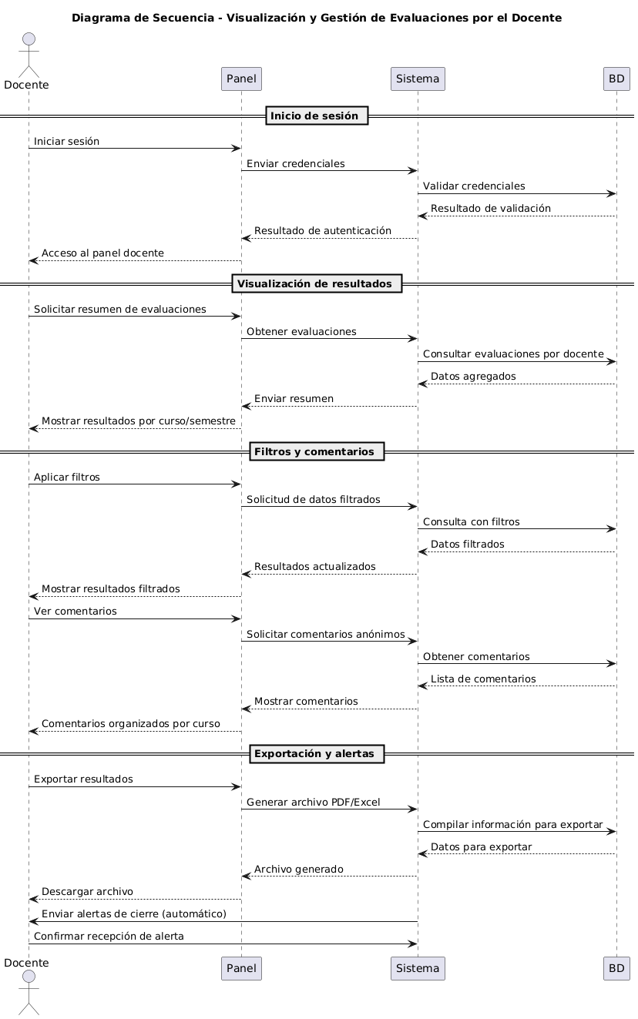DIAGRAMA DE ESTADOS
Estados principales:
- Inicio de sesión
El docente accede al sistema mediante sus credenciales institucionales.
- Panel principal
Una vez autenticado, el docente ingresa a su panel donde puede ver información general, alertas y accesos a módulos.
- Visualización de resultados
El docente visualiza los resultados agregados de las evaluaciones recibidas en sus cursos activos.
- Aplicación de filtros
El docente aplica filtros por curso, semestre o facultad para refinar los resultados visualizados.
- Revisión de comentarios
El docente accede a los comentarios anónimos emitidos por los estudiantes, organizados por curso o tema.
- Exportación de resultados
El docente decide generar un informe en PDF o Excel con sus resultados para archivarlos o analizarlos.
- Recepción de alertas
El sistema notifica al docente sobre el cierre del periodo de evaluación u otros eventos importantes.
- Confirmación de notificaciones
El docente puede confirmar la recepción de alertas directamente desde su panel.

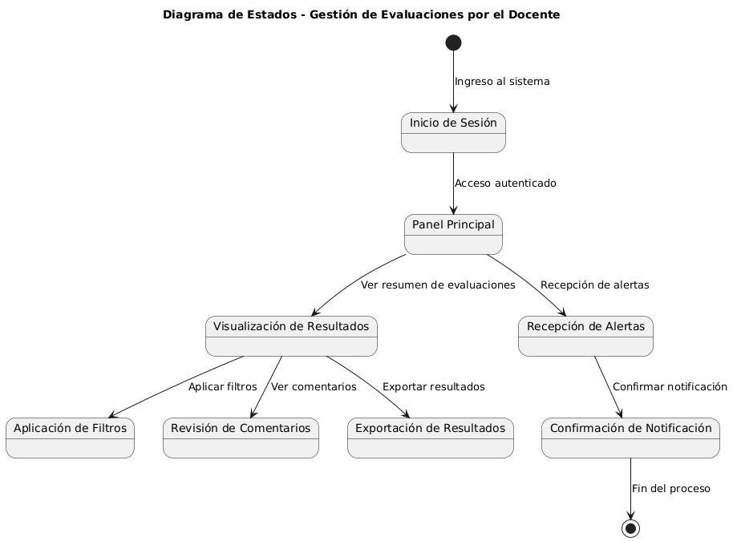

PROTOTIPO
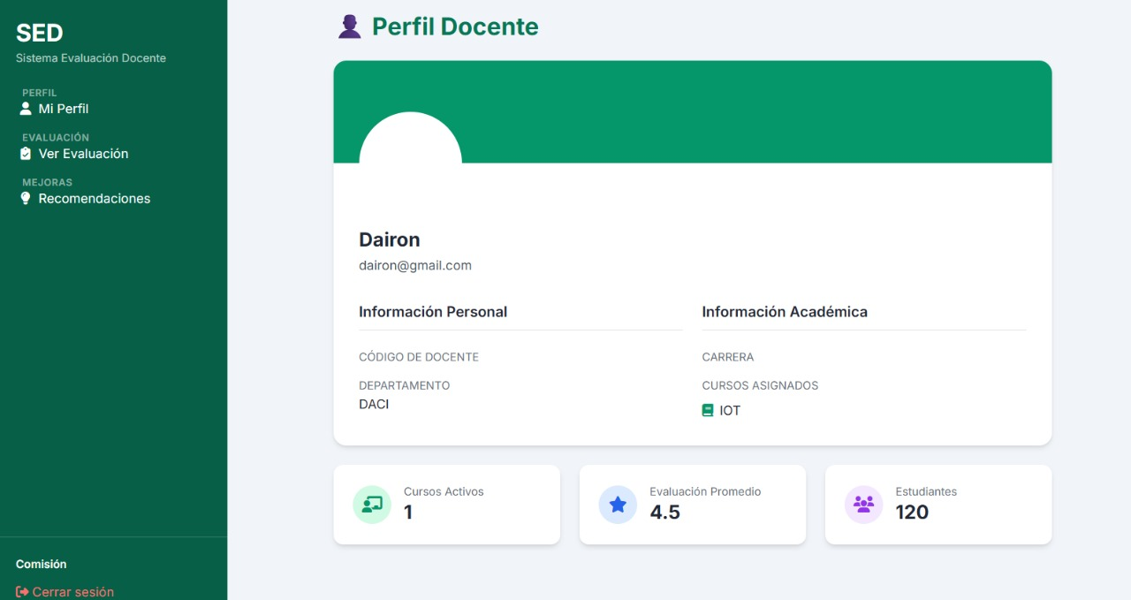
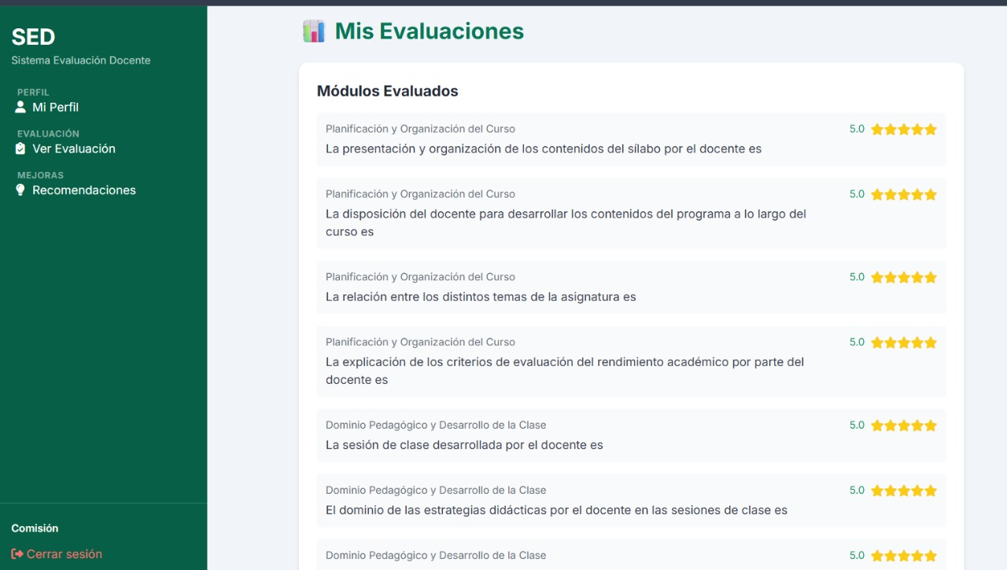
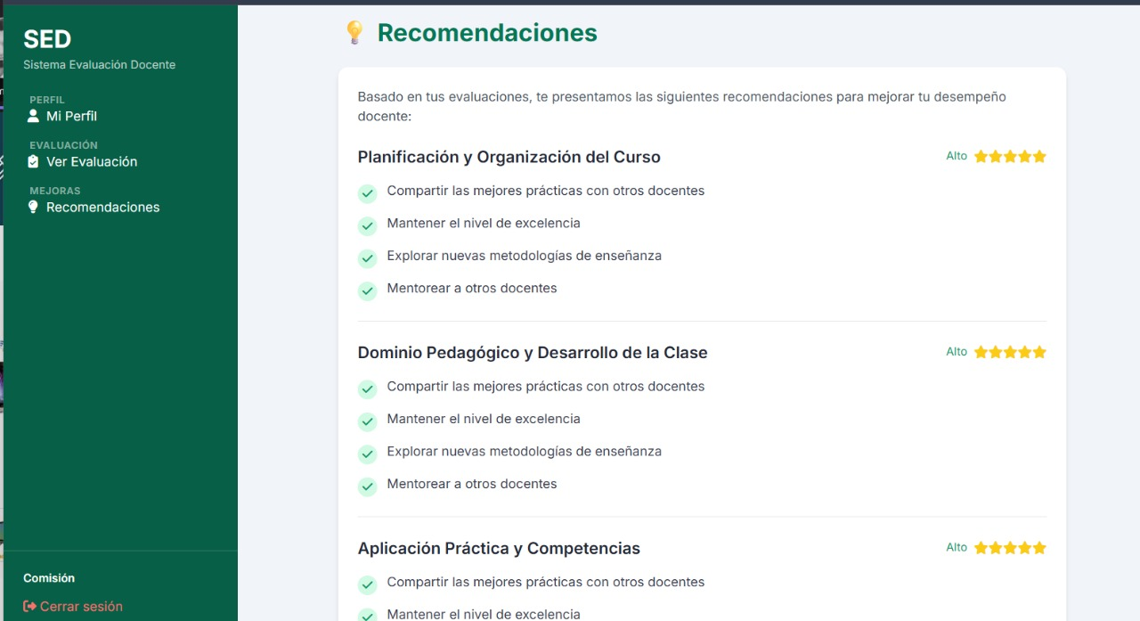
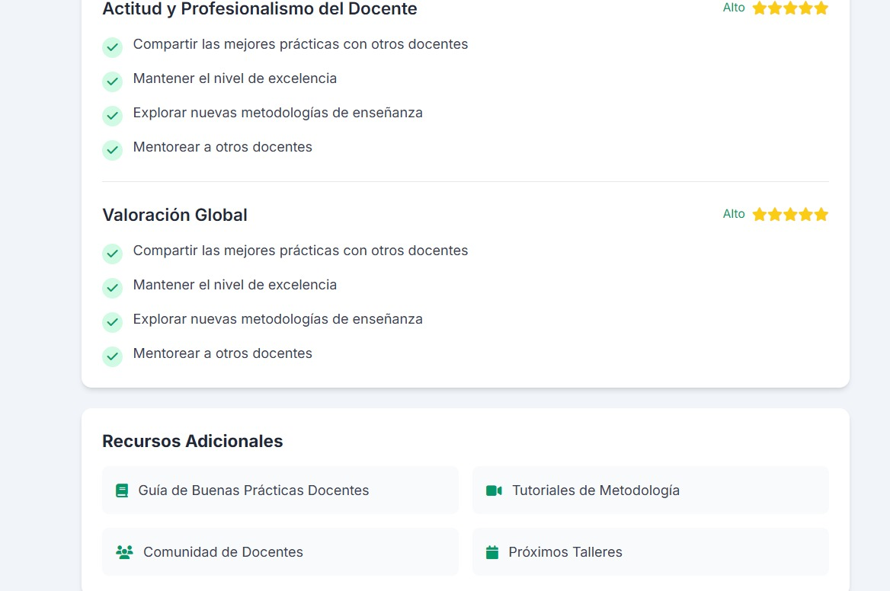

SPRINT REVIEW – MODULO DE DOCENTES
Observaciones
Se implementaron correctamente las funcionalidades de visualización de resultados, comentarios anónimos y exportación de evaluaciones.
El panel del docente permite acceso seguro, con filtros por curso, semestre y facultad.
Las alertas automatizadas fueron integradas para informar sobre el cierre de periodos de evaluación.
Las pantallas prototipo están conectadas a operaciones del backend simuladas para fines de prueba y revisión.
Aún falta mejorar la experiencia en la navegación entre resultados y comentarios, y afinar los criterios de agrupamiento de datos por curso.

SPRINT RETROSPECTIVE – MÓDULO DE DOCENTES
Categoría | Detalle
¿Qué hicimos bien? | - Se logró una implementación clara del flujo de consulta de evaluaciones.  - Se definieron correctamente los estados y secuencias del docente.  - Las exportaciones funcionan sin pérdida de información.
¿Qué hicimos mal? | - Hubo demora en definir los filtros detallados por parte del equipo.  - Faltó verificar bien la visualización de comentarios en dispositivos móviles.
¿Cómo podemos mejorar? | - Incluir pruebas de usabilidad en distintos tamaños de pantalla.  - Preparar un conjunto de datos de ejemplo más robusto para validar resultados reales.  - Realizar una demo interna del módulo antes de cada Sprint Review para mejorar retroalimentación temprana.

SPRINT 3 MODULO COMISION
Objetivo: Implementar las funcionalidades del rol Comisión de Evaluación, permitiendo gestionar criterios, revisar resultados, validar evaluaciones y generar reportes, asegurando trazabilidad y cumplimiento institucional.
N.º | Actividad | Estimación (horas) | Prioridad
1 | Redactar historias de usuario del docente (ver resultados, comentarios, comparativas) | 2 h | Alta
2 | Elaborar el diagrama de caso de uso – Rol Docente | 2 h | Alta
3 | Definir operaciones del sistema relacionadas al docente (ver dashboard, exportar resultados, ver comentarios) | 2 h | Alta
4 | Diseñar el diagrama de secuencia para el flujo “Visualizar Resultados Agregados” | 2 h | Alta
5 | Diseñar el diagrama de estados de la evaluación desde la perspectiva del docente | 2 h | Media
6 | Prototipado de pantallas (panel de resultados, gráficos comparativos, vista de comentarios) | 4 h | Alta
7 | Revisión cruzada con el equipo para validar historias, operaciones y diagramas | 2 h | Media

HISTORIAS DE USUARIO DE MODULO COMISION
HISTORIA DE USUARIO | ID: HU28 | TÍTULO: Historial por facultad para la comisión
ROL/USUARIO: Comisión
DESCRIPCION:
COMO: comisión
QUIERO: ver el historial docente por facultad
PARA: poder hacer análisis institucionales por unidad académica.
ESTIMACION: 14 |  | PRIORIDAD: alta
CRITERIOS DE ACEPTACIÓN:
- Agrupación por facultad
- Filtro por semestre
- Exportación consolidada
- Acceso exclusivo comisión

HISTORIA DE USUARIO | ID: HU29 | TÍTULO: Ver tendencias en desempeño docente
ROL/USUARIO: Comisión
DESCRIPCION:
COMO: comisión
QUIERO: ver si un docente mejora o empeora con el tiempo
PARA: poder detectar necesidades de capacitación o reconocimiento.
ESTIMACION: 15 |  | PRIORIDAD: Alta
CRITERIOS O PRUEBAS DE ACEPTACIÓN:
- Gráficas de evolución
- Comparativas intersemestre
- Alertas por bajo rendimiento
- Exportar tendencia

HISTORIA DE USUARIO | ID: HU30 | TÍTULO: Ver tendencias en desempeño docente
ROL/USUARIO: Comisión
DESCRIPCION:
COMO: comisión
QUIERO: ver si un docente mejora o empeora con el tiempo
PARA: poder detectar necesidades de capacitación o reconocimiento.
ESTIMACION: 15 |  | PRIORIDAD: Alta
CRITERIOS O PRUEBAS DE ACEPTACIÓN:
- Gráficas de evolución
- Comparativas intersemestre
- Alertas por bajo rendimiento
- Exportar tendencia

HISTORIA DE USUARIO | ID: HU31 | TÍTULO: Ver histórico de participación estudiantil
ROL/USUARIO: Comisión
DESCRIPCION:
COMO: comisión
QUIERO: saber cuántos estudiantes evaluaron por semestre
PARA: poder medir el nivel de participación.
ESTIMACION: 11 |  | PRIORIDAD: Media
CRITERIOS O PRUEBAS DE ACEPTACIÓN:
- Mostrar número de evaluaciones
- Separar por curso y docente
- Gráfico de participación
- Exportación por ciclo

HISTORIA DE USUARIO | ID: HU32 | TÍTULO: Exportación Masiva de Datos
ROL/USUARIO: Comisión
DESCRIPCION:
COMO: miembro de la comisión
QUIERO: exportar datos de evaluaciones en bloque
PARA: facilitar análisis externos
ESTIMACION: 8 |  | PRIORIDAD: Media
CRITERIOS DE ACEPTACIÓN:
-Selección múltiple de datos
- Exportación en formatos CSV y Excel
-Mantener integridad de datos exportados

HISTORIA DE USUARIO | ID: HU33 | TÍTULO: Ver histórico de participación estudiantil
ROL/USUARIO: Comisión
DESCRIPCION:
COMO: comisión
QUIERO: saber cuántos estudiantes evaluaron por semestre
PARA: poder medir el nivel de participación.
ESTIMACION: 11 |  | PRIORIDAD: Media
CRITERIOS O PRUEBAS DE ACEPTACIÓN:
- Mostrar número de evaluaciones
- Separar por curso y docente
- Gráfico de participación
- Exportación por ciclo

HISTORIA DE USUARIO | ID: HU34 | TÍTULO: Comparar desempeño de facultad
ROL/USUARIO: Comisión
DESCRIPCION:
COMO: miembro de la comisión
QUIERO: visualizar el desempeño docente por facultad
PARA: identificar fortalezas y debilidades por áreas académicas
ESTIMACION: 12 |  | PRIORIDAD: Media
CRITERIOS DE ACEPTACIÓN:
- generar deportes
- mostrar gráficos comparativos
- filtrar resultado por semestre o año

HISTORIA DE USUARIO | ID: HU35 | TÍTULO: Reportes Personalizados
ROL/USUARIO: Comisión
DESCRIPCION:
COMO: miembro de la comisión
QUIERO: generar reportes personalizados según criterios definidos
PARA: analizar el desempeño desde diferentes perspectivas
ESTIMACION: 12 |  | PRIORIDAD: Media
CRITERIOS DE ACEPTACIÓN:
-Selección de filtros avanzados
- Exportar reportes en formatos Excel y PDF
- Guardar plantillas de reportes

HISTORIA DE USUARIO | ID: HU36 | TÍTULO: Automatización del Análisis de Datos para Identificación de Docentes Destacados
ROL/USUARIO: Comisión
DESCRIPCION:
Como: comisión
Quiero: automatizar el análisis de datos
Para: identificar docentes destacados de manera eficiente y objetiva
ESTIMACION: 12 |  | PRIORIDAD: Media
CRITERIOS DE ACEPTACIÓN:
-El sistema genera informes comparativos automáticamente.
-Se pueden identificar docentes con mejor desempeño.
-Los criterios de análisis pueden personalizarse.

DIAGRAMA DE CASOS DE USO DE COMISION
Caso de Uso | Administrar criterios de evaluación |  |  |  | CU09
Actor | Comisión de evaluación (1)
Tipo | Primario, Esencial
Referencias | CU-Conectarse al sistema académico
Precondición | El usuario debe estar autenticado como comisión administradora
Postcondición | Los criterios quedan registrados o eliminados según la acción
Autor | Paul Tarazona | Fecha: | 09/05/2025 | Versión | 1.0

Propósito
Permitir a la Comisión crear, editar o eliminar criterios de evaluación docente.

Resumen
El actor accede al módulo de criterios, visualiza los existentes, realiza cambios (creación, edición o eliminación) y guarda los cambios. El sistema actualiza los criterios disponibles para los formularios de evaluación.

Caso de Uso | Controlar acceso según rol |  |  |  | CU10
Actor | Administrador, Comisión, Estudiantes, Docentes
Tipo | Primario, Esencial
Referencias | CU – Administrar criterios de evaluación
Precondición | El sistema debe contar con un módulo de autenticación y roles definidos
Postcondición | El acceso se restringe y configura según el rol autenticado
Autor | Paul Tarazona | Fecha | 09/05/2025 | Versión | 1.0

Propósito
Restringir y permitir funcionalidades según el rol del uso autenticado

Resumen
Al ingresar al sistema, el usuario accede únicamente a las funciones asignadas a su perfil (Ej. estudiantes solo evalúan, docentes solo visualizan, Comisión administra). Esto garantiza la seguridad y la usabilidad por niveles.

Caso de Uso | Comisión: Generar reportes por facultad |  |  |  | CU11
Actor | Administrador, Comisión, Estudiantes, Docentes
Tipo | Primario, Esencial
Referencias | CU – Controlar acceso según rol
Precondición | El usuario debe haber iniciado sesión y haber datos de evaluaciones
Postcondición | Se genera y descarga un archivo con datos filtrados por facultad
Autor | Paul Tarazona | Fecha | 09/05/2025 | Versión | 1.0

Propósito
Permitir visualizar el desempeño docente segmentado por facultad.

Resumen
El sistema permite a la Comisión aplicar filtros por facultad y obtener reportes visuales o exportables en PDF o Excel con datos consolidados. Apoya a la toma de decisiones educativas y procesos de acreditación.

Caso de Uso | Comisión: Conectarse al sistema académico |  |  |  | CU12
Actor | Comisión, Administrador
Tipo | Secundario, Real
Referencias | CU – Controlar acceso según rol
Precondición | El sistema SED debe estar integrado al SGA (Sistema de Gestión Académica)
Postcondición | Se actualiza automáticamente la lista de cursos y docentes
Autor | Paul Tarazona | Fecha | 09/05/2025 | Versión | 1.0

Propósito
Obtener la lista actualizada de cursos, docentes y matrículas desde el sistema institucional.

Resumen
El sistema realiza una conexión con el sistema académico institucional para importar los datos necesarios para aplicar las evaluaciones, como listas de cursos, docentes, semestres y estudiantes registrados.

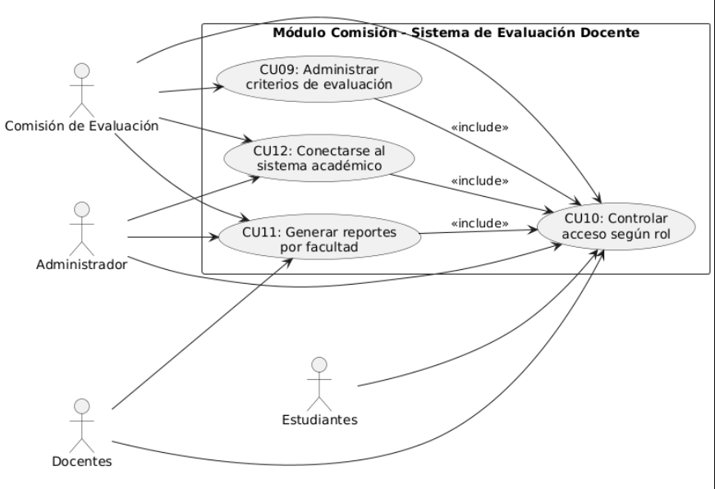
FIGURA 3 diagrama de caso de uso de comisión

OPERACIONES DEL SISTEMA
1. Autenticación y Gestión de Sesión
- Iniciar sesión segura mediante credenciales institucionales y control de acceso por rol.
- Visualizar panel personalizado según el perfil del docente.
- Registrar historial de accesos para fines de auditoría, seguridad y trazabilidad del uso del sistema.

2. Gestión y Visualización de Resultados
- Consultar resumen de evaluaciones recibidas por cada curso y semestre académico.
- Filtrar resultados por facultad, curso, ciclo académico o periodo de evaluación.
- Comparar desempeño docente entre ciclos o periodos anteriores.
- Exportar resultados en formatos PDF y Excel para su análisis externo o respaldo personal.

3. Visualización de Comentarios y Retroalimentación
- Listar comentarios anónimos proporcionados por los estudiantes en las evaluaciones.
- Clasificar comentarios por curso, unidad temática o categoría de desempeño.
- Ofrecer sugerencias automatizadas para la mejora del desempeño, basadas en los resultados y comentarios recibidos (mediante lógica de recomendación interna).

4. Autoevaluación y Reflexión Docente
- Realizar autoevaluación voluntaria, utilizando los mismos criterios aplicados por los estudiantes.
- Almacenar autoevaluación de forma confidencial, garantizando que sólo el docente pueda visualizar o descargar dicho documento.
- Generar informe personal de autoevaluación para propósitos de reflexión profesional o desarrollo continuo.
5. Alertas y Recordatorios
- Recibir notificaciones automáticas sobre la apertura y cierre del periodo de evaluación docente.
- Confirmar recepción de alertas importantes, incluyendo avisos de fechas límite o tareas pendientes.
- Consultar calendario de evaluaciones activas, incluyendo estado de participación, fechas de inicio y cierre, y progreso por curso.

DIAGRAMA DE SECUENCIA
- Autenticación y Autorización:
  - El usuario ingresa sus credenciales mediante la interfaz.
  - El sistema valida credenciales a través del módulo de seguridad.
  - Una vez validadas, se registra el acceso en el módulo de auditoría y se muestra el panel principal.
- Selección de la Función CU11:
  - El usuario selecciona la opción “Generar reporte por facultad”.
  - El sistema verifica que el rol del usuario sea “comisión”.
- Ingreso de Parámetros:
  - El sistema solicita parámetros (facultad, semestre).
  - El usuario los ingresa y estos son enviados al backend.
- Generación del Reporte:
  - El sistema solicita al servicio de reportes que genere la información solicitada.
  - Este servicio consulta los datos de la base de datos y genera el reporte.
- Exportación y Descarga:
  - El sistema solicita al módulo exportador generar el archivo en formato PDF.
  - Se registra en auditoría la generación del reporte.
  - Finalmente, el usuario es notificado, puede descargar el archivo, y el sistema entrega el PDF.
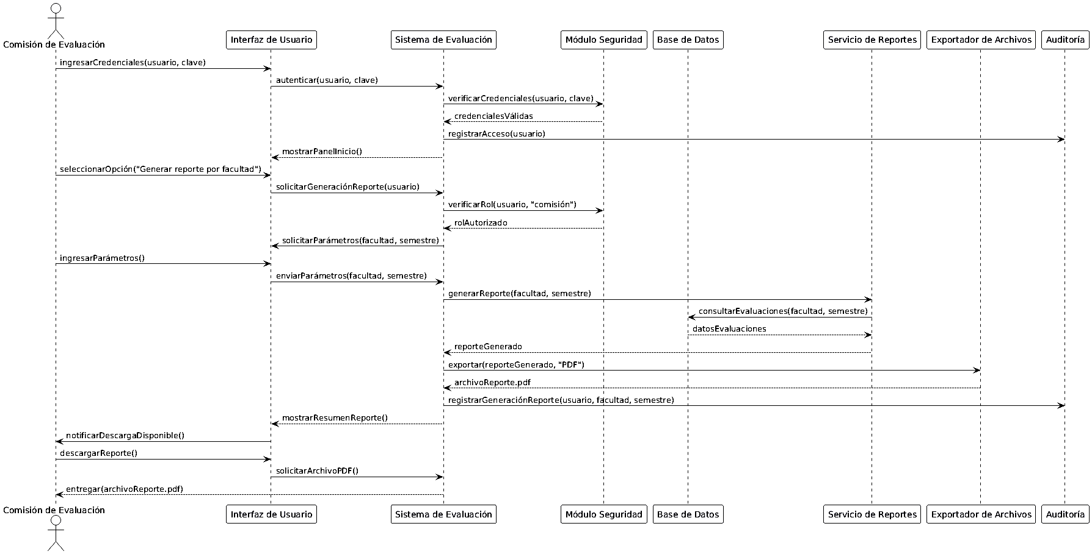

Diagrama de Estados de Comisión
- Inicio de sesión
El usuario ingresa sus credenciales; si son válidas, accede al sistema.
- Verificación de rol
Se valida que el usuario pertenezca al rol “Comisión”. Solo así accede a funcionalidades específicas.
- Administrar criterios (CU09)
Permite crear, editar o eliminar criterios de evaluación docente.
- Generar reportes (CU11)
Permite consultar resultados por facultad o semestre y exportarlos en PDF o Excel.
- Conectarse a sistema externo (CU12)
Inicia conexiones con otros sistemas para intercambio de datos.
- Esperando acción
Estado intermedio donde el sistema espera nuevas solicitudes del usuario.
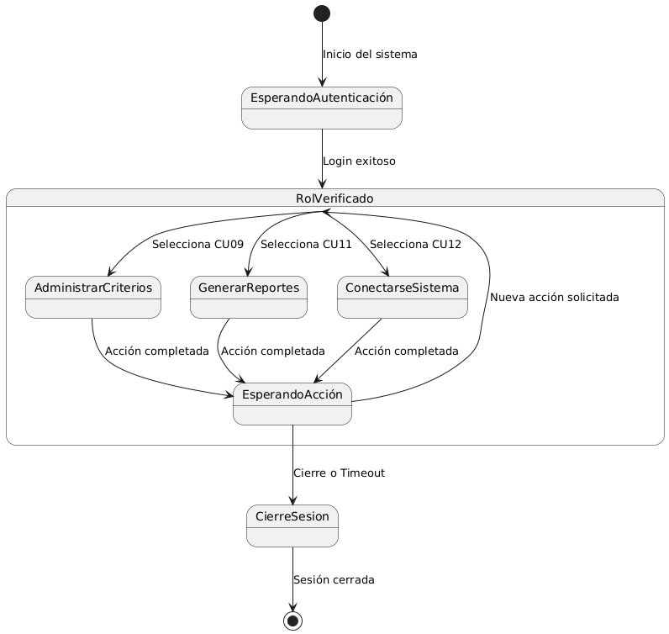
- Cierre de sesión
Finaliza sesión por cierre manual o inactividad.

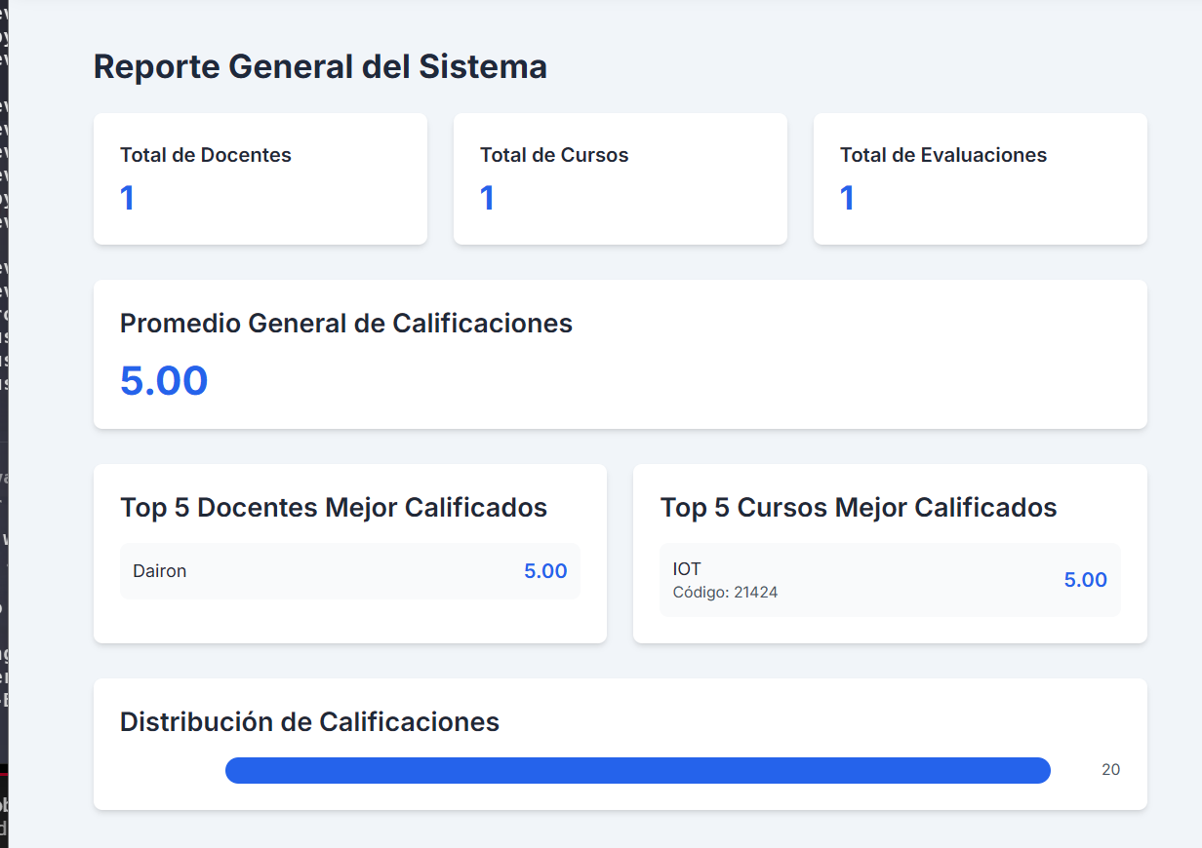
PROTOTIPO
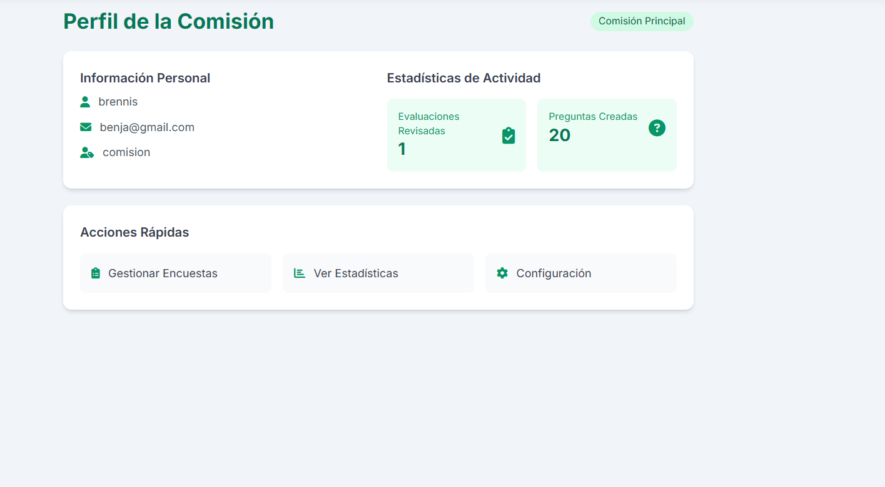
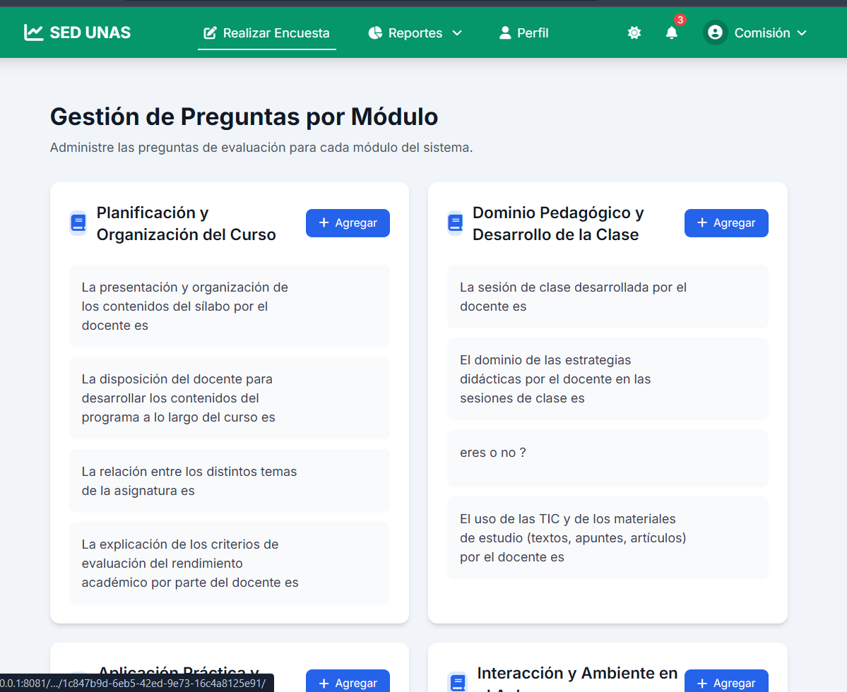

SPRINT REVIEW - MODULO DE COMISION
Observaciones
Se implementó la gestión de criterios de evaluación.
Pendiente implementar los periodos de evaluaciones
Se integró la validación manual de evaluaciones.
Se generaron gráficos comparativos de desempeño.
Se activó la exportación de reportes en PDF y Excel.
Se agregó trazabilidad con registro de auditoría.
Interfaces conectadas al backend simulado.
Pendiente mejorar gráficos comparativos.
Falta historial de cambios en criterios.
Aún no se permite descarga individual por docente.

SPRINT RETROSPECTIVE – MODULO DE COMISION
Categoría | Detalle
¿Qué hicimos bien? | Se implementó con éxito el flujo completo de visualización y validación de resultados.  Las operaciones fueron correctamente definidas y probadas
¿Qué hicimos mal? | Hubo demoras en el diseño de la vista de gráficos comparativos por falta de referencias claras.  Faltó mayor validación en dispositivos móviles.
¿Cómo podemos mejorar? | Incorporar pruebas con usuarios reales (miembros de comisión) antes del Sprint Review.  Documentar versiones intermedias de criterios y cambios validados.

Sprint 4 módulo EVALUACION
Objetivo:
El objetivo principal del módulo de evaluación es desarrollar e implementar funcionalidades que permitan al estudiante de la Universidad Nacional Agraria de la Selva (UNAS) realizar la evaluación a un docente de manera anónima y segura, directamente desde su plataforma personalizada. Se busca asegurar una experiencia fluida, intuitiva y fácil de usar, donde el estudiante pueda valorar aspectos como la claridad, el dominio del tema, la puntualidad y la disposición para ayudar.
N.º | Actividad | Estimación (horas) | Prioridad
1 | Diseñar y configurar plantillas de encuestas de evaluación por módulo | 5 h | Alta
2 | Gestionar y aprobar preguntas de evaluación (crear, editar, eliminar) | 4 h | Alta
3 | Revisar resultados de encuestas realizadas por estudiantes (visualización y análisis) | 3 h | Alta
4 | Generar reportes consolidados de evaluación por docente | 3 h | Alta
5 | Generar reportes consolidados de evaluación por asignatura (curso) | 2 h | Media
6 | Acceder y validar informes de Resumen General del sistema | 4 h | Alta
7 | Actualizar perfiles de los miembros de la Comisión Evaluadora | 1 h | Media
8 | Establecer y comunicar periodos de evaluación docente | 3 h | Alta
9 | Monitorear el cumplimiento de los principios de objetividad, confidencialidad y transparencia en los datos | 2 h | Media
10 | Capacitar a nuevos miembros de la Comisión sobre el uso del sistema | 2 h | Media

HISTORIA DE USUARIO DEL MODULO EVALUACION
HISTORIA DE USUARIO | ID: HU37 | TITULO: Gestionar criterios de evaluación
ROL/USUARIO: Comisión de evaluación
DESCRIPCION
COMO: miembro de la comisión de evaluación
QUIERO: crear, editar o eliminar criterios de evaluación
PARA: mantener actualizados los parámetros de medición del desempeño docente.
ESTIMACION: 8 |  | PRIORIDAD: Alta
CRITERIOS DE ACEPTACIÓN
• Solo usuarios con rol “Comisión” deben poder acceder a esta funcionalidad.
• Los cambios deben reflejarse automáticamente en las evaluaciones activas.
• Se debe llevar un historial de modificaciones.

HISTORIA DE USUARIO | ID: HU38 | TITULO: Definir periodo de evaluación
ROL/USUARIO: Comisión de evaluación
DESCRIPCION
COMO: miembro de la comisión de evaluación
QUIERO: activar o desactivar el sistema de evaluaciones según el calendario académico
PARA: asegurar que las evaluaciones se realicen en el periodo correspondiente
ESTIMACION: 5 |  | PRIORIDAD: Alta
CRITERIOS DE ACEPTACIÓN
• El sistema debe permitir configurar fechas de inicio y fin por semestre.
• Los estudiantes solo pueden acceder a la evaluación durante ese periodo.
• Las notificaciones deben enviarse al activar el periodo.

HISTORIA DE USUARIO | ID: HU39 | TITULO: Exportar reportes de evaluación
ROL/USUARIO: Comisión de evaluación
DESCRIPCION
COMO: miembro de la comisión de evaluación
QUIERO: exportar los resultados de evaluación en formatos PDF y Excel
PARA: compartir y archivar la información para análisis institucional
ESTIMACION: 8 |  | PRIORIDAD: media
CRITERIOS DE ACEPTACIÓN
• Los reportes deben poder filtrarse por curso, docente, facultad y semestre.
• El formato exportado debe mantener la integridad visual de los datos.
• Solo miembros autorizados pueden generar estos reportes.

DIAGRAMA DE CASO DEL MODULO EVALUACION
CASO DE USO | Definir fechas de inicio y fin del proceso de evaluación |  |  | CU01
Actores | Comisión
Tipo | Primaria – Esencial
Referencias | CU02 – Habilitar evaluación por curso y por Docente |  |  | CU05 – Mostrar resultados
Precondición | El administrador debe estar autenticado y tener permisos para gestionar periodos de evaluación. No debe haber un proceso de evaluación activo en las mismas fechas.
Postcondición | El sistema habilita el proceso de evaluación dentro del rango de fechas definido y notifica a los usuarios afectados (docentes y alumnos).
Autor | Dairon Hidalgo | Fecha | 24/05/2025 | versión | 1.0

Propósito
Establecer un período específico para que los alumnos evalúen a los docentes, asegurando que el proceso sea controlado y organizado.

Resumen
El administrador selecciona las fechas de inicio y fin para el proceso de evaluación. El sistema valida que no se solapen con otros periodos activos y guarda la configuración. Los alumnos y docentes reciben una notificación con las fechas establecidas.

CASO DE USO | Registrar evaluación con estrellas y comentarios |  |  | CU02
Actores | Alumno
Tipo | Primaria – Esencial
Referencias | CU01 – Definir fechas |  |  | CU03 – Validar evaluación previa
Precondición | El alumno debe estar autenticado, el proceso de evaluación debe estar activo y el alumno no debe haber evaluado previamente al docente en el mismo periodo.
Postcondición | La evaluación se registra en la base de datos, se actualizan los promedios del docente (CU04) y se confirma al alumno el envío exitoso.
Autor | Dairon Hidalgo | Fecha | 24/05/2025 | versión | 1.0

Propósito
Permitir a los alumnos calificar y comentar el desempeño de los docentes de manera estructurada y anónima.

Resumen
El alumno selecciona un docente, asigna una calificación (ej. 1-5 estrellas) y opcionalmente ingresa comentarios. El sistema valida que sea la primera evaluación del alumno para ese docente en el periodo (CU03) y guarda los datos.

CASO DE USO | Validar si el alumno ya evaluó al docente antes de permitir un nuevo registro |  |  | CU03
Actores | Sistema (automático), Comisión
Tipo | Secundaria – Soporte
Referencias | CU02 – Registrar evaluación
Precondición | El alumno debe estar autenticado y el proceso de evaluación debe estar activo.
Postcondición | El sistema permite o bloquea el registro de una nueva evaluación según si el alumno ya participó.
Autor | Dairon Hidalgo | Fecha | 24/05/2025 | versión | 1.0

Propósito
Evitar duplicación de evaluaciones por parte de un mismo alumno hacia un docente en un mismo periodo.

Resumen
Al intentar evaluar, el sistema verifica en la base de datos si el alumno ya registró una evaluación para ese docente. Si existe, muestra un mensaje de error; si no, permite continuar con CU02.

CASO DE USO | Calcular promedios y generar resultados agregados |  |  | CU04
Actores | Sistema (automático)
Tipo | Primaria – Esencial
Referencias | CU02 – Registrar evaluación |  |  | CU05 – Mostrar resultados
Precondición | Debe haber evaluaciones registradas para al menos un docente.
Postcondición | Se actualizan los promedios por docente, curso y semestre, y se generan datos agregados para su visualización o exportación.
Autor | Dairon Hidalgo | Fecha | 24/05/2025 | versión | 1.0

Propósito
Procesar las evaluaciones individuales para obtener métricas globales que faciliten el análisis del desempeño docente.

Resumen
El sistema calcula automáticamente promedios (ej. por categoría: claridad, puntualidad) y resultados agregados (por curso, departamento), almacenándolos para su uso en reportes (CU05, CU06).

CASO DE USO | Mostrar resultados en tablas y gráficos por semestre, curso y docente |  |  | CU05
Actores | Administrador, Coordinador académico, Docente
Tipo | Primaria – Esencial
Referencias | CU04 – Calcular promedios |  |  | CU06 – Exportar resultados
Precondición | Los resultados deben estar calculados (CU04) y el usuario debe tener permisos para visualizarlos (ej. docentes solo ven sus propios datos).
Postcondición | Se despliegan los resultados en formatos visuales (gráficos de barras, tablas comparativas) según los filtros aplicados (semestre, curso).
Autor | Dairon Hidalgo | Fecha | 24/05/2025 | versión | 1.0

Propósito
Presentar los resultados de las evaluaciones de manera clara y accionable para la toma de decisiones.

Resumen
El usuario selecciona filtros (ej. semestre 2025-1) y el sistema muestra gráficos (tendencia histórica, distribución de estrellas) y tablas con detalles por ítem evaluado. Los docentes solo acceden a sus propios datos.

CASO DE USO | Exportar resultados a PDF o Excel |  |  | CU06
Actores | Administrador, Coordinador académico
Tipo | Secundaria – Soporte
Referencias | CU05 – Mostrar resultados
Precondición | Los resultados deben estar generados (CU04) y el usuario debe tener permisos de exportación.
Postcondición | Se genera un archivo descargable (PDF/Excel) con los datos filtrados, listo para su distribución o impresión.
Autor | Dairon Hidalgo | Fecha | 24/05/2025 | versión | 1.0

Propósito
Facilitar la distribución formal de resultados o su integración con otros sistemas (ej. informes de gestión).

Resumen
El usuario aplica filtros (igual que en CU05) y selecciona el formato de exportación. El sistema genera un documento estructurado con gráficos, tablas y metadatos (fecha, criterios de filtrado).

CASO DE USO | Reabrir evaluación por error o reclamo |  |  | CU07
Actores | Administrador
Tipo | Secundaria – Excepcional
Referencias | CU01 – Definir fechas |  |  | CU02 – Registrar evaluación
Precondición | Debe existir una solicitud formal de reapertura (ej. reclamo por error en el proceso). El periodo original de evaluación debe haber finalizado.
Postcondición | El sistema habilita temporalmente las evaluaciones para los usuarios afectados y notifica los cambios.
Autor | Dairon Hidalgo | Fecha | 24/05/2025 | versión | 1.0

Propósito
Corregir injusticias o errores técnicos que impidieron evaluaciones válidas durante el periodo original.

Resumen
Tras revisar un reclamo, el administrador reabre el proceso para un curso o docente específico, definiendo un nuevo plazo corto. Los alumnos afectados reciben una notificación para completar su evaluación.

CASO DE USO | Notificar resultados al docente |  |  | CU08
Actores | Sistema (automático)
Tipo | Primaria – Esencial
Referencias | CU04 – Calcular promedios |  |  | CU05 – Mostrar resultados
Precondición | Los resultados deben estar calculados (CU04) y el periodo de evaluación debe haber finalizado.
Postcondición | El docente recibe una notificación (correo o en el sistema) con sus resultados y comentarios (si aplica).
Autor | Dairon Hidalgo | Fecha | 24/05/2025 | versión | 1.0

Propósito
Informar a los docentes sobre su desempeño evaluado, promoviendo la mejora continua.

Resumen
El sistema envía un resumen personalizado al docente, incluyendo su promedio comparativo (ej. vs. promedio del departamento) y comentarios anónimos. Opcionalmente, sugiere recursos de capacitación.

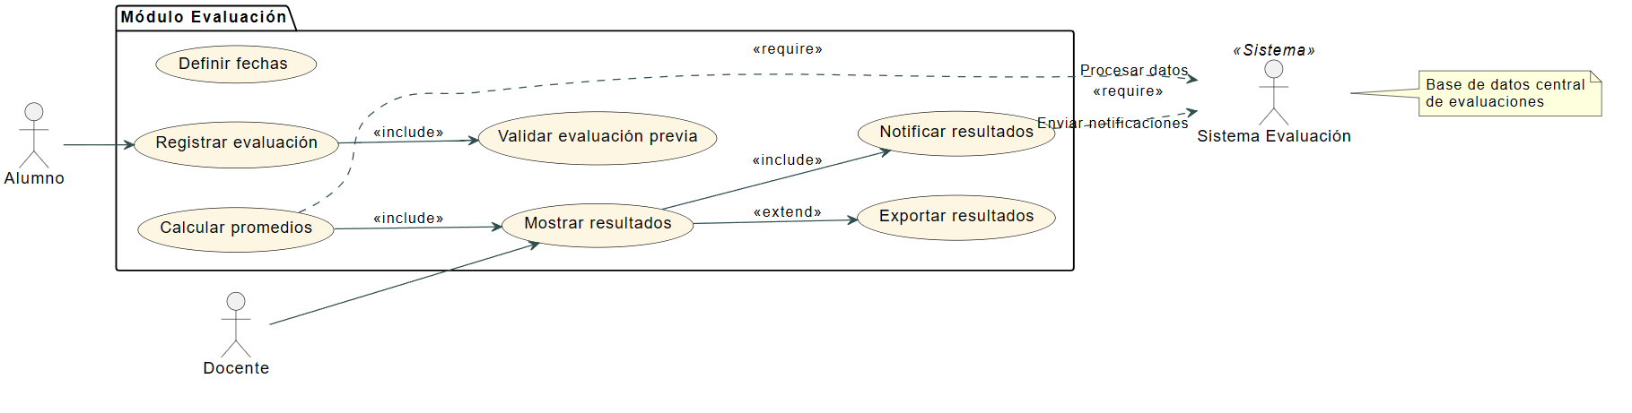
DAGRAMA DE EVALUCAION

OPERACIONES DEL MÓDULO DE EVALUACIÓN
Este módulo gestiona el proceso completo mediante el cual los estudiantes califican a sus docentes. Incluye funcionalidades interactivas, gestión de estado, y control de flujo seguro y estructurado.
1. Inicio del Proceso de Evaluación
- Inicio de Evaluación:
  - Permitir al estudiante acceder a la evaluación solo si ha iniciado sesión y está autorizado.
  - Validar que el curso seleccionado haya sido cursado por el estudiante.
- Carga de Datos Iniciales:
  - Mostrar los datos del curso, nombre del docente, y el formulario de evaluación correspondiente al periodo activo.
2. Evaluación del Docente
- Evaluación por Estrellas (obligatoria):
  - Permitir al estudiante calificar al docente usando una escala de 1 a 5 estrellas en criterios como:
    - Claridad
    - Dominio del tema
    - Puntualidad
    - Metodología
    - Trato hacia el estudiante
- Comentarios Anónimos (opcional):
  - Permitir agregar comentarios adicionales de forma anónima.
  - Validar que los comentarios cumplan condiciones mínimas de formato (ej. sin lenguaje ofensivo).
- Categorías de Evaluación (agrupadas):
  - Mostrar preguntas organizadas por bloques como:
    - Metodología de enseñanza
    - Evaluaciones aplicadas
    - Motivación y clima del aula
    - Cumplimiento del syllabus
3. Gestión de Evaluación
- Guardar Evaluación Final:
  - Validar que todos los campos obligatorios estén completos.
  - Almacenar la evaluación con marca de tiempo y estado “completada”.
  - Generar confirmación visual de guardado exitoso.
- Guardar Evaluación como Borrador:
  - Permitir guardar parcialmente la evaluación si aún no está finalizada.
  - Registrar estado “borrador” en la base de datos.
- Recuperar Evaluación Guardada como Borrador:
  - Mostrar una lista de evaluaciones pendientes en estado de borrador.
  - Permitir edición o finalización del formulario guardado.
4. Funcionalidades Internas y Automáticas
- Detección de Evaluaciones Pendientes:
  - Verificar periódicamente qué cursos aún no han sido evaluados por cada estudiante.
  - Registrar estas evaluaciones como “pendientes” de forma automática.
- Envío Automático de Recordatorios:
  - Notificar al estudiante sobre las evaluaciones pendientes.
  - Incluir el nombre del curso y fecha límite.
  - Esta operación es obligatoria y se ejecuta en segundo plano.
5. Seguridad y Restricciones
- Acceso Controlado:
  - Validar que el estudiante solo pueda evaluar docentes de cursos que ha cursado en el semestre correspondiente.
- Limitación por Curso:
  - Restringir múltiples evaluaciones del mismo curso/docente dentro del mismo periodo académico.

DIAGRAMA DE SECUENCIAS
El proceso de evaluación docente permite que los estudiantes califiquen a sus docentes de forma estructurada. A continuación, se describe el flujo principal de este proceso en una plataforma de evaluación:
1. Inicio de sesión
El estudiante accede al sistema proporcionando sus credenciales. El sistema verifica estos datos con la base de datos y permite o deniega el acceso.
2. Visualización y selección de cursos
Una vez autenticado, el estudiante puede consultar los cursos disponibles para evaluación durante el semestre. Tras seleccionar un curso, el sistema valida que esté habilitado para evaluación y muestra el formulario correspondiente.
3. Realización de la evaluación
El estudiante completa el formulario de evaluación, que incluye puntuaciones (por ejemplo, estrellas) y la posibilidad de agregar un comentario.
4. Envío o guardado de la evaluación
Una vez completada la evaluación, el estudiante puede:
Enviar la evaluación final.
Guardarla como borrador para completarla más adelante.
Toda la información se almacena en la base de datos y se confirma al estudiante el estado del proceso.
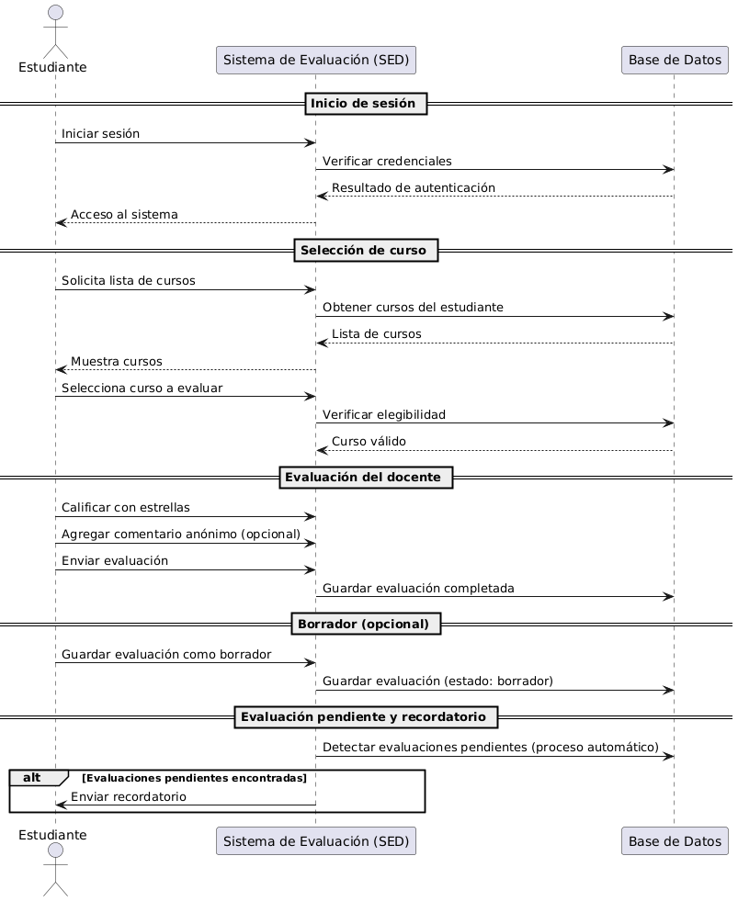

DIAGRAMA DE ESTADOS – MÓDULO DE EVALUACIÓN
El Diagrama de Estados para el Módulo de Evaluación del sistema SED describe los diferentes estados por los que pasa el proceso de evaluación docente realizado por los estudiantes. Este modelo permite visualizar cómo se comporta el sistema frente a las acciones del usuario y cómo se gestionan las transiciones entre los distintos estados.
Estados Principales:
- Inicio de Sesión
El estudiante accede al sistema ingresando sus credenciales. El sistema valida esta información y, si es correcta, se permite el acceso al entorno de evaluación.
- Cursos Disponibles
Una vez autenticado, el sistema muestra al estudiante los cursos habilitados para ser evaluados en el semestre académico correspondiente. Este estado permite seleccionar un curso específico para iniciar la evaluación.
- Formulario de Evaluación
Al seleccionar un curso, el sistema presenta al estudiante un formulario de evaluación docente que incluye criterios obligatorios (calificación por estrellas) y campos opcionales (comentarios abiertos).
- Evaluación en Progreso
Durante este estado, el estudiante puede completar las distintas secciones del formulario. Puede calificar al docente y agregar comentarios de manera anónima.
- Evaluación Completada
Una vez que el estudiante llena todos los campos obligatorios y decide finalizar el proceso, la evaluación se guarda con estado “completada” y no puede ser modificada posteriormente.
- Borrador Guardado
Si el estudiante no finaliza la evaluación en una sola sesión, puede optar por guardar su progreso como “borrador”. Esta funcionalidad permite retomar la evaluación en otro momento sin perder la información registrada.
- Edición de Borrador
Al acceder nuevamente, el estudiante puede visualizar sus evaluaciones en estado de borrador, editarlas y decidir si las finaliza o vuelve a guardarlas como borrador.
Transiciones entre Estados:
- El flujo comienza con el acceso al sistema mediante Inicio de Sesión.
- Luego pasa por la selección del curso en Cursos Disponibles.
- El estudiante entra al Formulario de Evaluación, que puede derivar en:
  - Evaluación Completada, si decide enviarla.
  - Borrador Guardado, si guarda el progreso sin finalizar.
- Desde Borrador Guardado, puede volver a Edición de Borrador y finalizarla o volver a guardarla.
- El proceso termina al alcanzar el estado de Evaluación Completada.

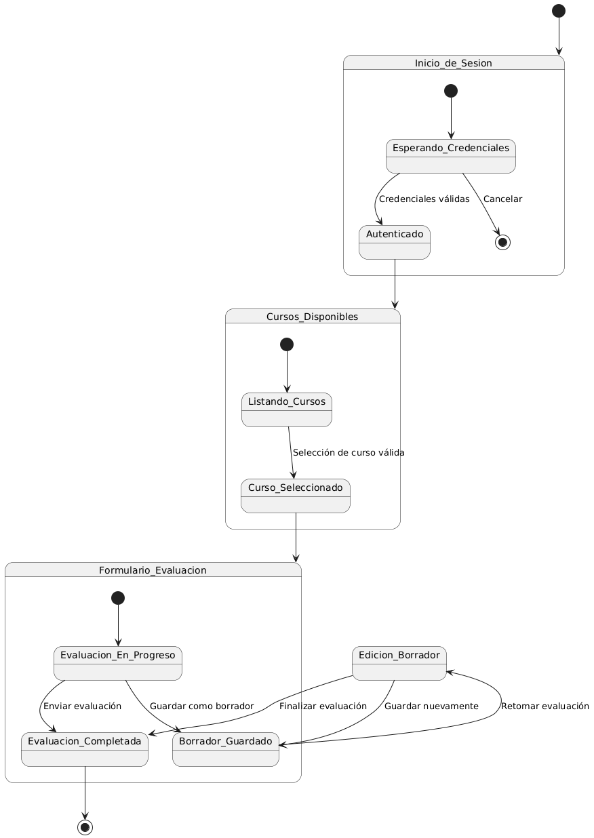

PROTOTIPO


SPRINT REVIEW MODULO DE EVALUACION
Observación
Se implementó la gestión de criterios de evaluación
Pendiente implementar los periodos de evaluación docente
Se integró la validación manual de evaluaciones desde el módulo Comisión
Se generaron gráficos comparativos de desempeño docente
Se activó la exportación de reportes en PDF y Excel
Se agregó trazabilidad mediante registro de auditoría
Interfaces frontend conectadas al backend (simulado)
Gráficos comparativos requieren mejoras visuales y funcionales
Falta historial de cambios en los criterios de evaluación
No se permite aún la descarga individual de resultados por docente

SPRINT RETROSPECTIVE MODULO DE EVALUACION

Categoría | Detalle
¿Qué hicimos bien? | - Se implementó con éxito el flujo completo de visualización y validación de resultados. - Las operaciones fueron correctamente definidas y probadas.
¿Qué hicimos mal? | - Demoras en el diseño de la vista de gráficos comparativos por falta de referencias funcionales. - Faltó realizar pruebas en dispositivos móviles.
¿Cómo podemos mejorar? | - Incorporar pruebas con usuarios reales (miembros de la Comisión) antes del Sprint Review. - Documentar versiones intermedias de criterios y cambios validados.

Sprint 4 módulo DE CONFIGURACION – CAMPOS Y FUNCIONALIDAD
Objetivo:
Permitir que cualquier institución educativa configure el sistema SED de acuerdo a su estructura académica, políticas de evaluación, periodos, y necesidades particulares, sin modificar el núcleo del sistema.
N.º | Actividad | Estimación (horas) | Prioridad
1 | Registrar información institucional básica (nombre, logo, correo, dominios permitidos) | 2 h | Alta
2 | Configurar periodos académicos y activar periodos de evaluación | 3 h | Alta
3 | Definir estructura académica: facultades, escuelas, programas, niveles académicos | 4 h | Alta
4 | Cargar y administrar la base de datos de cursos, docentes y estudiantes | 5 h | Alta
5 | Establecer criterios y escalas de evaluación personalizados (estrellas, Likert, etc.) | 4 h | Alta
6 | Crear y editar bloques de preguntas por categoría evaluativa | 4 h | Alta
7 | Habilitar o deshabilitar campos opcionales (comentarios, autoevaluación, campos demográficos) | 2 h | Media
8 | Definir políticas de seguridad y anonimato | 3 h | Alta
9 | Configurar formatos de exportación de reportes (PDF, Excel, plantilla institucional) | 2 h | Media
10 | Gestionar usuarios administrativos y sus permisos | 3 h | Alta
11 | Personalizar interfaz visual (colores, logotipo, idioma, texto de bienvenida) | 2 h | Baja
12 | Activar notificaciones automáticas y definir su contenido | 2 h | Alta
13 | Configurar opciones de integración con sistemas externos (SGA, BI, API) | 5 h | Alta
14 | Generar reportes de auditoría del uso del sistema y configuraciones aplicadas | 3 h | Media

HISTORIA DE USUARIO DEL MODULO EVALUACION
HISTORIA DE USUARIO | ID: HU40 | TÍTULO: Registrar información institucional básica
ROL/USUARIO: Administrador general
DESCRIPCION
COMO administrador del sistema
QUIERO registrar el nombre de la institución, logotipo y datos de contacto
PARA personalizar el sistema según la identidad institucional
ESTIMACION: 2 |  | PRIORIDAD: Alta
CRITERIOS DE ACEPTACIÓN
• Debe permitir cargar nombre oficial, logo y correo institucional.
• Solo usuarios con rol “Administrador” pueden acceder.
• El sistema debe validar formatos y extensiones (ej. PNG para logos).

HISTORIA DE USUARIO | ID: HU41 | TÍTULO: Configurar periodos académicos y fechas de evaluación
ROL/USUARIO: Comisión de evaluación
DESCRIPCION
COMO miembro de la comisión
QUIERO definir fechas de inicio y fin de cada periodo académico y evaluación
PARA asegurar el control temporal del sistema de calificación
ESTIMACION: 3 |  | PRIORIDAD: Alta
CRITERIOS DE ACEPTACIÓN
• Debe permitir definir varios periodos por año.
• Las fechas no deben solaparse.
• Se debe notificar a estudiantes y docentes cuando inicia un periodo.

HISTORIA DE USUARIO | ID: HU42 | TÍTULO: Configurar estructura académica (facultades, escuelas, programas)
ROL/USUARIO: Administrador institucional
DESCRIPCION
COMO administrador institucional
QUIERO registrar la estructura académica de mi universidad
PARA permitir la segmentación de evaluaciones por área académica
ESTIMACION: 4 |  | PRIORIDAD: Media
CRITERIOS DE ACEPTACIÓN
• El sistema debe permitir crear jerarquías: Facultad > Escuela > Programa.
• Se debe validar duplicados o errores de nombre.
• Esta información debe integrarse con los reportes institucionales.

HISTORIA DE USUARIO | ID: HU43 | TÍTULO: Cargar base de datos de estudiantes, docentes y cursos
ROL/USUARIO: Administrador académico
DESCRIPCION
COMO administrador académico
QUIERO importar listas de docentes, cursos y estudiantes desde archivos
PARA habilitar la evaluación de manera organizada y correcta
ESTIMACION: 5 |  | PRIORIDAD: Alta
CRITERIOS DE ACEPTACIÓN
• Debe permitir carga masiva (Excel, CSV).
• Validar formatos y existencia de duplicados.
• Mostrar vista previa de carga antes de confirmar.

HISTORIA DE USUARIO | ID: HU44 | TÍTULO: Configurar seguridad y anonimato
ROL/USUARIO: Administrador
DESCRIPCION
COMO administrador del sistema
QUIERO definir el nivel de anonimato de las evaluaciones
PARA cumplir con la normativa institucional sobre privacidad
ESTIMACION: 3 |  | PRIORIDAD: Alta
CRITERIOS DE ACEPTACIÓN
- Debe permitir activar/desactivar el anonimato.
- Incluir advertencia al modificar esta configuración.
- Aplicar en tiempo real para formularios activos.

HISTORIA DE USUARIO | ID: HU45 | TÍTULO: Personalizar interfaz visual
ROL/USUARIO: Administrador
DESCRIPCION
COMO administrador
QUIERO modificar los colores, logo y textos de bienvenida
PARA adaptar la interfaz visual al branding institucional
ESTIMACION: 2 |  | PRIORIDAD: Baja
CRITERIOS DE ACEPTACIÓN
- • Permitir previsualización antes de aplicar los cambios.
- • Afecta solo el frontend, no la estructura del sistema.
- • Guardar los cambios con fecha y responsable.

HISTORIA DE USUARIO | ID: HU46 | TÍTULO: Gestionar permisos y usuarios administrativos
ROL/USUARIO: Administrador
DESCRIPCION
COMO administrador
QUIERO crear y asignar usuarios con distintos niveles de acceso
PARA asegurar que cada rol tenga funciones adecuadas
ESTIMACION: 3 |  | PRIORIDAD: Alta
CRITERIOS DE ACEPTACIÓN
- Permitir asignar roles: administrador, comisión, analista, lector.
- Incluir logs de auditoría de acceso.
- Solo el “superadministrador” puede editar permisos.

DIAGRAMA - CASOS DE USO - MODULO CONFIGUACION
CASO DE USO | Registrar información institucional básica (CUCFG01) |  |  | CASO DE USO
Actores | Administrador
Tipo | Primaria – Esencial
Referencias | CUCFG03 – Configurar estructura académica |  |  | Referencias
Precondición | El administrador debe estar autenticado y tener permisos globales sobre la plataforma.
Postcondición | La información institucional queda registrada para su visualización en el sistema y documentos.
Autor | Dairon Hidalgo | Fecha | 24/05/2025 | versión | 1.0

Propósito
Permitir que cada institución registre sus datos básicos (nombre, logo, correo institucional) para personalizar el entorno del sistema SED, asegurando identidad institucional y claridad visual en la plataforma.

Resumen
El administrador accede al módulo de configuración institucional, donde puede ingresar el nombre oficial de la universidad, cargar el logotipo, registrar un correo institucional de contacto y definir el dominio de acceso permitido. Una vez completado el formulario, el sistema guarda esta información y la aplica automáticamente en los encabezados del sistema y reportes oficiales.

CASO DE USO | Configurar periodos académicos y fechas de evaluación (CUCFG02) |  |  | CASO DE USO
Actores | Comisión
Tipo | Primaria – Esencial
Referencias | CUCFG05 – Importar base de datos académica |  |  | Referencias
Precondición | Debe existir al menos una estructura académica registrada. El usuario debe estar autenticado.
Postcondición | El sistema habilita o desactiva los formularios según la configuración de fechas.
Autor | Dairon Hidalgo | Fecha | 24/05/2025 | versión | 1.0

Propósito
Controlar el inicio y cierre de los procesos de evaluación docente mediante la definición de periodos académicos activos, asegurando que las encuestas estén disponibles solo en fechas autorizadas por la institución.

Resumen
El miembro de la comisión de evaluación ingresa al sistema y define las fechas de apertura y cierre del proceso de evaluación por semestre o ciclo académico. El sistema valida que las fechas no se crucen con periodos previamente activos. Una vez confirmadas, el sistema guarda los datos y envía notificaciones automáticas a estudiantes y docentes para informarles sobre la habilitación del proceso.

CASO DE USO | Configurar estructura académica (CUCFG03) |  |  | CASO DE USO
Actores | Administrador institucional
Tipo | Primaria – Esencial
Referencias | CUCFG01 – Registrar información institucional |  |  | Referencias
Precondición | El administrador debe estar autenticado. No debe haber registros duplicados en la base institucional.
Postcondición | La jerarquía académica queda registrada (facultades, escuelas, programas) y visible para otros módulos.
Autor | Dairon Hidalgo | Fecha | 24/05/2025 | versión | 1.0

Propósito
Permitir que el sistema se adapte a la organización jerárquica de cualquier institución educativa, mediante el registro de facultades, escuelas profesionales y programas académicos.

Resumen
El administrador institucional accede al área de configuración académica del sistema, donde puede crear o editar la estructura de la universidad. Esto incluye agregar facultades, asociarles escuelas profesionales y asignar programas o carreras. Esta configuración es utilizada por otros módulos para organizar las evaluaciones, aplicar filtros y generar reportes por unidad académica.

DIAGRAMA DEL MODULO CONFIGURACION
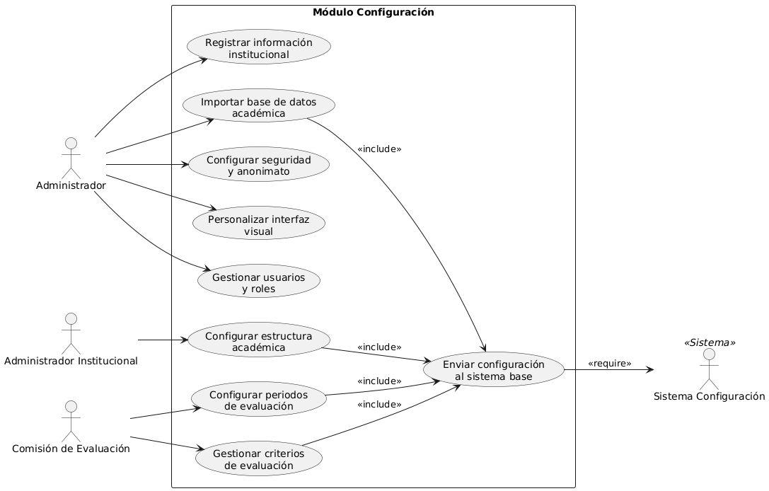

OPERACIONES DEL MÓDULO DE CONFIGURACIÓN
El módulo de configuración permite adaptar el Sistema de Evaluación Docente (SED) a las características particulares de cualquier institución educativa. A través de una serie de operaciones interdependientes, los administradores y comisiones pueden definir estructuras, gestionar criterios, establecer periodos académicos y garantizar la coherencia organizacional del sistema.
A continuación, se detallan las operaciones más relevantes:
1. Registrar información institucional
- Permitir al administrador registrar el nombre oficial de la institución, logotipo y datos de contacto.
- Esta información se refleja en el encabezado del sistema, documentos y reportes institucionales.
2. Configurar periodos académicos y de evaluación
- Permite a la comisión de evaluación establecer fechas de inicio y fin para la aplicación de encuestas.
- Asegura que los formularios solo estén activos en los periodos definidos.
- El sistema valida que no existan solapamientos de fechas.
3. Configurar estructura académica
- Permite registrar la jerarquía institucional: facultades, escuelas y programas académicos.
- Esta estructura se utiliza para segmentar resultados, asignar cursos y generar reportes.
4. Gestionar criterios de evaluación
- Facilita la creación, edición y eliminación de criterios y escalas (estrellas, Likert, etc.).
- Los cambios aplican a formularios nuevos o futuros periodos, según configuración.
5. Importar base de datos académica
- Permite la carga masiva de docentes, estudiantes y cursos desde archivos tipo Excel o CSV.
- Incluye validaciones automáticas para evitar duplicaciones o datos erróneos.
6. Configurar seguridad y anonimato
- Define si las evaluaciones serán anónimas o trazables.
- Permite establecer políticas de privacidad y confidencialidad según normativa interna.
7. Personalizar interfaz visual
- Permite modificar colores, logotipo, idioma y mensajes institucionales visibles para los usuarios.
8. Gestionar usuarios y roles administrativos
- Administra cuentas con distintos niveles de permisos: administrador, comisión, analista o lector.
- Asegura el control de acceso a funcionalidades sensibles del sistema.

DIAGRAMA DE SECUENCIA – MÓDULO DE CONFIGURACIÓN
El siguiente diagrama de secuencia representa el flujo general de operaciones que realiza un administrador al utilizar el módulo de configuración. Este flujo permite dejar el sistema personalizado y adaptado a la estructura académica y política institucional.
Flujo principal
- Inicio de sesión
El administrador accede al sistema con sus credenciales.
- Registro institucional
El sistema le permite registrar el nombre de la institución, logo y contactos oficiales.
- Estructura académica
Luego, se configura la jerarquía institucional (facultades, escuelas, programas).
- Configuración de periodos
La comisión de evaluación establece las fechas de apertura y cierre de evaluaciones.
- Criterios y escalas
Se agregan o actualizan los criterios de evaluación (estrellas, Likert, etc.).
- Importación académica
Se carga la base de datos de cursos, docentes y estudiantes mediante archivo.
- Políticas de seguridad
El administrador define el nivel de anonimato y control de accesos.
- Ajustes visuales
Se personalizan los colores, logos y textos visibles para los usuarios.
- Gestión de usuarios
Finalmente, se crean los roles de usuarios con diferentes niveles de acceso.
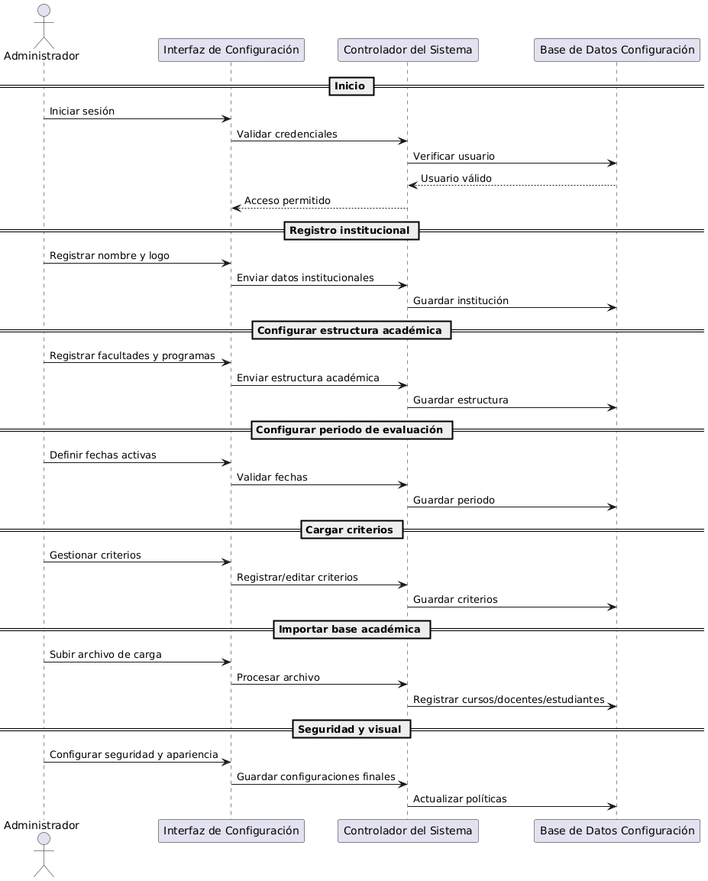

DIAGRAMA DE ESTADOS – MÓDULO DE CONFIGURACIÓN
El diagrama de estados del módulo de configuración describe las transiciones que ocurren mientras un administrador personaliza el sistema SED para una institución. Representa de manera estructurada cómo fluye la actividad desde el ingreso inicial hasta la finalización de la configuración, asegurando que el sistema quede operativo de acuerdo a las políticas académicas e institucionales.

Estados Principales
- Inicio
El sistema espera que el administrador inicie sesión con los permisos correspondientes.
- Registro de Información Institucional
El administrador define el nombre, logo, colores y datos básicos de contacto de la institución.
- Configuración de la Estructura Académica
Se cargan facultades, escuelas profesionales y programas académicos jerárquicamente.
- Definición de Periodos Académicos y de Evaluación
Se establecen fechas clave para la habilitación del sistema de encuestas.
- Gestión de Criterios de Evaluación
Se definen los indicadores, escalas y bloques de preguntas que usarán los formularios.
- Importación de Datos Académicos
El sistema recibe archivos con información de cursos, docentes y estudiantes.
- Configuración de Seguridad y Políticas de Privacidad
Se define el nivel de anonimato, control de acceso y privacidad.
- Ajustes de Personalización Visual
Se adaptan colores, logos, idioma y textos visibles para los usuarios.
- Gestión de Usuarios y Roles
El administrador asigna permisos a otros usuarios del sistema.
- Finalización de Configuración
Todos los datos se guardan correctamente y el sistema está listo para su uso institucional.

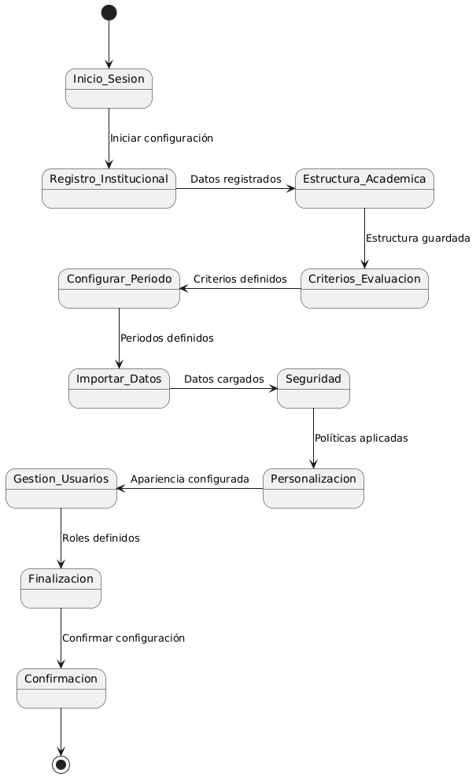

SPRINT REVIEW MODULO DE CONFIGURACION
Observación
Se implementó la gestión de criterios de evaluación con operaciones CRUD.
Pendiente implementar la funcionalidad de configuración de periodos de evaluación.
Se integró la validación manual de evaluaciones por parte de la comisión evaluadora.
Se generaron gráficos comparativos de desempeño docente entre criterios y periodos.
Se activó la exportación de reportes consolidados en PDF y Excel.
Se agregó trazabilidad mediante registros de auditoría en operaciones críticas.
Las interfaces del módulo se conectaron correctamente al backend simulado.
Los gráficos comparativos requieren mejoras visuales (colores, escalas, etiquetas).
No se implementó el historial de cambios en los criterios de evaluación.
Aún no se permite la descarga individual de reportes por cada docente.

SPRINT RETROSPECTIVE MODULO DE CONFIGURACION
Categoría | Detalle
¿Qué hicimos bien? | - La estructura académica y configuración de criterios se diseñaron modularmente. - Se facilitó la carga inicial de datos con plantillas estandarizadas. - Las notificaciones automáticas funcionan correctamente con plantillas editables.
¿Qué hicimos mal? | - El desarrollo de la integración con sistemas externos (SGA, BI) tuvo bloqueos por falta de documentación oficial. - Se subestimó la carga de validaciones en la configuración de roles administrativos.
¿Cómo podemos mejorar? | - Planificar integraciones externas en un sprint dedicado con mockups de endpoints. - Definir una hoja de ruta clara para escalabilidad de configuración y soporte multisitio. - Incluir validaciones cruzadas entre módulos para evitar configuraciones inconsistentes.

sprint módulo de ROLES del sistema.
Definir e implementar la gestión de roles dentro del sistema SED, permitiendo asignar, modificar y validar permisos de acceso según el perfil de usuario (Estudiante, Docente, Comisión, Administrador, Sistema), garantizando seguridad, control y trazabilidad.
N.º | Actividad | Estimación (horas) | Prioridad
1 | Redactar historias de usuario para cada tipo de rol (asignación, control de acceso) | 2 h | Alta
2 | Elaborar el diagrama de caso de  uso – Gestión de Roles | 2 h | Alta
3 | Definir operaciones del sistema relacionadas a roles y permisos (crear, editar, asignar) | 2 h | Alta
4 | Diseñar el diagrama de secuencia  para la asignación o cambio de rol | 2 h | Alta
5 | Diseñar el diagrama de estados del usuario según su rol | 2 h | Media
6 | Prototipado de pantalla de administración de roles y permisos | 4 h | Alta
7 | Revisión cruzada con el equipo para validar historias, operaciones y seguridad | 2 h | Media

HISTORIA DE USUARIO
HISTORIA DE USUARIO | ID: HU47 | TITULO: Asignar rol a nuevo usuario
ROL/USUARIO: Administrador
DESCRIPCION:
COMO: administrador
QUIERO: asignar un rol a cada nuevo usuario que se registre
PARA: garantizar que acceda únicamente a las funciones permitidas según su perfil.
ESTIMACION: 10h |  | PRIORIDAD: Alta
CRITERIOS DE ACEPTACIÓN:
- Interfaz para seleccionar el rol durante el registro o desde el panel de administración.
- Validación de que el usuario no tenga rol duplicado.
- Solo el administrador puede realizar esta acción.
- Confirmación visual del rol asignado.

HISTORIA DE USUARIO | ID: HU48 | TITULO: Editar roles asignados a usuarios existentes
ROL/USUARIO: Administrador
DESCRIPCION:
COMO: administrador
QUIERO: modificar el rol de un usuario existente
PARA: adaptarlo a nuevas responsabilidades dentro del sistema..
ESTIMACION: 8h |  | PRIORIDAD: Media
CRITERIOS DE ACEPTACIÓN:
-Opción para buscar usuario y ver su rol actual.
-Seleccionar nuevo rol y guardar cambios.
-Registrar modificación en historial de cambios.
-Notificar al usuario sobre el cambio de rol.

HISTORIA DE USUARIO | ID: H49 | TITULO: Registrar cambios de rol en  historial
ROL/USUARIO: Sistema
DESCRIPCION:
COMO: sistema
QUIERO: registrar automáticamente cada cambio de rol
PARA: asegurar trazabilidad y control sobre permisos asignados.
ESTIMACION: 7h |  | PRIORIDAD: Alta
CRITERIOS DE ACEPTACIÓN:
-Se registra el usuario, nuevo rol, anterior rol, fecha y quien lo modificó
-Solo visible para administradores o auditores
-Historial no editable.

DIAGRAMA DE CASO DE USO DE MODULO ROLES
CASO DE USO | Asignar permisos a roles específicos |  |  | CU01
Actores | Administrador del sistema
Tipo | Primaria – Esencial
Referencias | CU02 - Roles – Crear y modificar tipos de rol |  |  | CU03 - Roles – Asociar usuarios a roles
Precondición | El usuario debe estar autenticado como administrador del sistema, y deben existir roles previamente creados en la base de datos para poder asignarles permisos.
Postcondición | Los permisos seleccionados se vinculan correctamente al rol correspondiente. Todos los usuarios asociados a ese rol tendrán sus privilegios actualizados de forma inmediata y automática.
Autor | Masgo anayeli | Fecha | 24/05/2025 | versión | 1.0

Propósito
Permitir que los administradores asignen los permisos adecuados a cada rol para controlar el acceso a funcionalidades específicas del sistema.

Resumen
El administrador selecciona un rol existente y marca los permisos que se le asignarán. Al guardar, el sistema actualiza los privilegios vinculados al rol y se aplican a los usuarios con ese rol.

CASO DE USO | Crear y modificar tipos de rol |  |  | CU02
Actores | Administrador del sistema
Tipo | Secundaria – Esencial
Referencias | CU01 - Roles – Asignar permisos a roles específicos |  |  | CU04 - Ver listado completo de roles y permisos
Precondición | El administrador debe tener permisos de edición y el sistema debe permitir la creación de roles.
Postcondición | Se crea o modifica un rol con las características definidas, listo para asignar permisos y usuarios.
Autor | Masgo anayeli | Fecha | 24/05/2025 | versión | 1.0

Propósito
Facilitar la evolución del sistema permitiendo la creación o adaptación de roles que se alineen con nuevos requerimientos institucionales, sin necesidad de reestructuras complejas o reprogramaciones.

Resumen
El administrador define nuevos roles o edita los existentes, ajustando nombres, descripciones y configuraciones base.

CASO DE USO | Asociar usuarios a un rol determinado |  |  | CU03
Actores | Administrador del sistema
Tipo | Primaria – Esencial
Referencias | CU02 – Crear y modificar tipos de rol |  |  | CU05 – Restringir acceso a funciones según rol del usuario
Precondición | Debe existir al menos un rol activo en el sistema y usuarios previamente registrados. El administrador debe estar autenticado y autorizado para asignar roles.
Postcondición | El usuario queda correctamente asociado al rol asignado. A partir de su próxima acción en el sistema, sus accesos y funcionalidades se ajustarán al perfil correspondiente.
Autor | Masgo anayeli | Fecha | 24/05/2025 | versión | 1.0

Propósito
Vincular cada usuario a uno o varios roles definidos previamente, garantizando que su experiencia en el sistema refleje con precisión sus funciones, responsabilidades y nivel de acceso autorizado.

Resumen
El administrador ingresa al módulo de usuarios, selecciona un perfil individual y le asigna uno o más roles disponibles (como Estudiante, Docente, Comisión). Esta asociación permite que el sistema gestione dinámicamente las opciones visibles y ejecutables para cada usuario, optimizando su experiencia según su contexto operativo.

CASO DE USO | Ver listado completo de roles y permisos |  |  | CU04
Actores | Administrador del sistema
Tipo | Secundaria – Soporte
Referencias | Todos los CU de Roles
Precondición | El administrador debe haber iniciado sesión en el sistema y tener acceso al módulo de roles. Debe existir al menos un rol registrado con permisos asociados.
Postcondición | El sistema despliega el listado completo de roles con sus respectivos permisos, permitiendo su visualización, descarga o análisis para auditoría interna o mejora del control de accesos.
Autor | Masgo anayeli | Fecha | 24/05/2025 | versión | 1.0

Propósito
Brindar una vista consolidada y actualizada de todos los roles definidos en el sistema, incluyendo los permisos asignados a cada uno, para fines de auditoría, mantenimiento y toma de decisiones informadas en la gestión de accesos.

Resumen
El administrador accede a una interfaz que muestra todos los roles, sus permisos asociados y opciones para editarlos o eliminarlos.

CASO DE USO | Restringir acceso a funciones según rol del usuario |  |  | CU05
Actores | Sistema (acción automática), Administrador del sistema
Tipo | Primaria – Esencial
Referencias | CU01 – Asignar permisos a roles específicos. |  |  | CU03 – Asociar usuarios a un rol determinado.
Precondición | El usuario debe haber iniciado sesión en el sistema y tener asignado un rol con una configuración de permisos ya definida.
Postcondición | El sistema habilita o bloquea automáticamente las funcionalidades según los permisos del rol asignado. Se previene el acceso no autorizado a módulos o acciones sensibles, garantizando seguridad y cumplimiento de políticas.
Autor | Masgo anayeli | Fecha | 24/05/2025 | versión | 1.0

Propósito
Aplicar de forma automatizada el modelo de seguridad basado en roles (RBAC), restringiendo la interacción del usuario con funciones que no le corresponden y fortaleciendo así la protección de datos y la gobernanza digital del sistema.

Resumen
El sistema verifica los permisos del rol del usuario en tiempo real y aplica restricciones automáticamente.

CASO DE USO | Visualizar permisos asociados a un rol |  |  | CU06
Actores | Administrador del sistema
Tipo | Secundaria – Soporte
Referencias | CU01 – Asignar permisos a roles específicos. |  |  | CU04 - Ver listado completo de roles y permisos
Precondición | El administrador debe estar autenticado.
Postcondición | Se visualiza o edita la lista de roles y permisos según las acciones realizadas.
Autor | Masgo anayeli | Fecha | 24/05/2025 | versión | 1.0

Propósito
Centralizar la gestión de roles y permisos para facilitar su administración.

Resumen
El administrador accede a una interfaz que muestra todos los roles, sus permisos asociados y opciones para editarlos o eliminarlos.
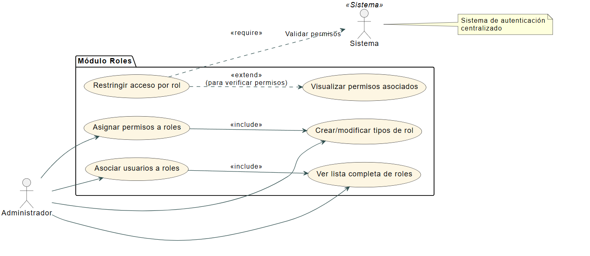

OPERACIONES DEL SISTEMA
Asignar rol a usuario nuevo:
El administrador accede a la lista de usuarios sin rol y les asigna un perfil específico (Estudiante, Docente, Comisión o Administrador). El sistema registra la acción, activa los permisos correspondientes y habilita el acceso a las funcionalidades asignadas.
Modificar rol existente:
El administrador ingresa al perfil de un usuario con rol activo y puede cambiarlo por otro. Los nuevos permisos se aplican de forma inmediata y el cambio se registra automáticamente en el historial del sistema.
Configurar permisos por rol (opcional):
El sistema permite definir permisos específicos para cada rol, tales como lectura, edición, visualización de reportes, descarga de archivos, entre otros, según las necesidades institucionales.
Registrar historial de cambios de rol:
Cada vez que se asigna, modifica o revoca un rol, el sistema almacena información sobre la fecha del evento, el usuario afectado, el tipo de cambio realizado y el responsable que lo ejecutó.
Solicitar cambio temporal de rol:
Los usuarios con rol Docente pueden enviar solicitudes para asumir temporalmente un rol adicional (por ejemplo, Coordinador Académico). Estas solicitudes deben ser aprobadas o rechazadas por el Administrador o la Comisión.
Visualización y control de acceso por rol:
El sistema garantiza que cada usuario acceda únicamente a las funcionalidades definidas por su rol. La interfaz y los menús se adaptan dinámicamente al perfil activo.
Auditoría:
Todas las acciones relacionadas con roles quedan registradas automáticamente en el sistema. Estos registros son visibles únicamente para los usuarios con rol de Administrador o Auditor y no pueden ser modificados.
Dependencias del módulo:
- Autenticación activa del usuario.
- Tabla de roles predefinidos en la base de datos.
- Casos de uso relacionados: CU10 (Controlar acceso según rol), CU13 (Asignar rol), CU14 (Modificar rol), CU15 (Solicitar rol temporal).

DIAGRAMA DE SECUENCIAS
El proceso de gestión de roles permite que el administrador asigne, modifique o registre roles de forma estructurada para cada usuario del sistema.
- Inicio de sesión del administrador
El administrador accede al sistema proporcionando sus credenciales institucionales. El sistema valida la autenticación y permite el ingreso al panel de administración.
- Acceso a la sección de Gestión de Usuarios
Una vez autenticado, el administrador navega al módulo de usuarios. El sistema muestra el listado de usuarios registrados junto con sus roles actuales (si los tienen).
- Selección de usuario
El administrador elige un usuario del listado para asignar o modificar su rol. El sistema muestra la ficha del usuario con su información general y rol asignado.
- Asignación o modificación de rol
El administrador selecciona la opción "Asignar/Modificar Rol", elige un perfil disponible (Estudiante, Docente, Comisión o Administrador) y confirma la acción.
- Actualización de permisos
El sistema aplica automáticamente los permisos correspondientes al nuevo rol y desactiva los anteriores, si aplica.
- Registro en el historial de auditoría
El sistema genera una entrada en el registro de auditoría con los datos de la modificación: fecha, usuario modificado, rol anterior, nuevo rol y administrador responsable.
- Confirmación y actualización de interfaz
Se muestra un mensaje de confirmación en pantalla. El listado de usuarios se actualiza reflejando el nuevo rol asignado.

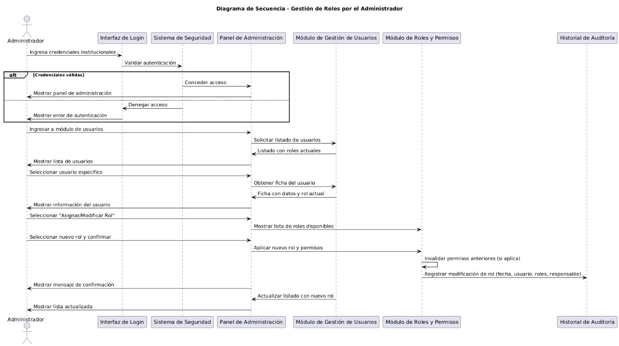

DIAGRAMA DE ESTADO

- InicioSesionAdmin:
El administrador inicia sesión en el sistema mediante sus credenciales institucionales.
- GestionUsuarios:
Una vez autenticado, accede al módulo de “Gestión de Usuarios” para administrar los roles.
- SeleccionaUsuario:
El administrador selecciona un usuario específico del listado para gestionar su perfil.
- AsignarModificarRol:
Se elige un nuevo rol desde el menú disponible (Estudiante, Docente, Comisión, Administrador) y se confirma la acción.
- ActualizarPermisos:
El sistema aplica automáticamente los permisos correspondientes al nuevo rol y desactiva los anteriores.
- RegistrarAuditoria:
Se genera una entrada en el historial de auditoría que incluye la información del cambio realizado (usuario, rol anterior, nuevo rol, fecha y responsable).
- ConfirmacionFinal:
El sistema muestra un mensaje de confirmación y actualiza la vista del listado de usuarios con el nuevo rol reflejado.
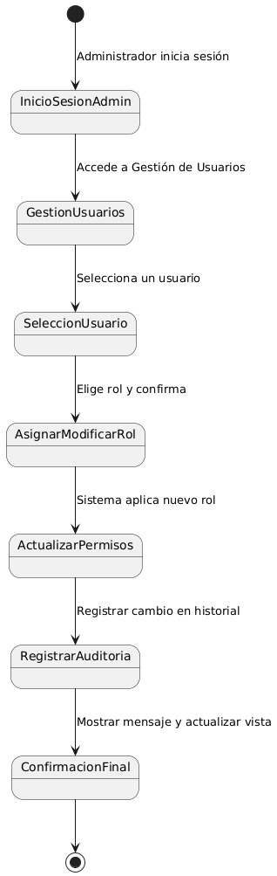

PRINT REVIEW DE ROLES
Observaciones
Se implementaron correctamente las funcionalidades para asignar y modificar roles desde el panel del administrador.
El sistema registra en el historial de auditoría los cambios de rol con los datos correspondientes: usuario, rol anterior, nuevo rol, fecha y administrador responsable.
Se prototiparon las pantallas del módulo de roles y se conectaron a operaciones backend simuladas para validación funcional.
El acceso a funcionalidades está controlado según el rol asignado, y la interfaz refleja los permisos de forma dinámica.
Se gestionan correctamente los casos donde un usuario no tiene rol asignado
Falta implementar la funcionalidad de solicitud de rol temporal por parte del docente, que está descrita en historias de usuario
No se realizaron pruebas de cambio de rol en tiempo real con múltiples sesiones activas
El historial no permite filtrar por fecha o tipo de acción, lo que dificulta el análisis específico.
Es necesario refinar la validación para evitar asignaciones duplicadas o conflictivas.

SPRINT RETROSPECTIVE DE ROLES
Categoría | Detalle
¿Qué hicimos bien? | - Se definieron y desarrollaron correctamente los casos de uso para asignación y modificación de roles.  - La trazabilidad de cambios quedó registrada correctamente en el historial de auditoría.
¿Qué hicimos mal? | - No se incluyó la solicitud de rol temporal dentro del alcance del sprint.  - Faltaron validaciones para prevenir roles duplicados o inconsistentes.
¿Cómo podemos mejorar? | - Incluir filtros avanzados en el historial de roles por usuario y fecha.  - Ejecutar pruebas funcionales con cambios simultáneos de rol.  - Priorizar la implementación del flujo de solicitud y aprobación de roles temporales.

sprint seguridad del sistema.
Diseñar e implementar las funcionalidades de seguridad del sistema SED, garantizando el control de acceso, la protección de datos sensibles, la trazabilidad de acciones y la integridad de las sesiones de usuario.
N.º | Actividad | Estimación (horas) | Prioridad
1 | Redactar historias de usuario relacionadas con seguridad (inicio de sesión, cierre de sesión, auditoría) | 2 h | Alta
2 | Definir políticas de autenticación (validación de credenciales, bloqueo de sesión múltiple, expiración de sesión) | 2 h | Alta
3 | Elaborar el diagrama de caso de uso del módulo de seguridad | 2 h | Alta
4 | Diseñar el diagrama de secuencia del flujo “Inicio y cierre de sesión” | 2 h | Alta
5 | Identificar riesgos y definir medidas de protección de datos sensibles (cifrado, anonimato, logs) | 2 h | Media
6 | Prototipar las pantallas relacionadas  con el acceso seguro, mensajes de error,  bloqueo de cuenta | 4 h | Alta
7 | Revisión cruzada con el equipo para  validar mecanismos de seguridad  implementados | 2 h | Media

HISTORIAL DE USUARIOS SEGURIDAD
HISTORIA DE USUARIO | ID: HU50 | TITULO: Registrar inicio de sesión en historial
ROL/USUARIO: Sistema
DESCRIPCION:
COMO: sistema
QUIERO: registrar automáticamente cada inicio de sesión de los usuarios
PARA: mantener trazabilidad y control sobre el acceso a la plataforma.
ESTIMACION: 5h |  | PRIORIDAD: Alta
CRITERIOS DE ACEPTACIÓN:
- Se almacena: usuario, fecha, hora, IP, tipo de navegador.
- Registro visible solo para administradores y auditores.
- Los datos se protegen con acceso restringido e inmutable.

HISTORIA DE USUARIO | ID: HU51 | TITULO: Registrar cierre de sesión en historial
ROL/USUARIO: Sistema
DESCRIPCION:
COMO: sistema
QUIERO: registrar automáticamente el cierre de sesión de los usuarios
PARA: completar el ciclo de trazabilidad de acceso.
ESTIMACION: 4h |  | PRIORIDAD: Alta
CRITERIOS DE ACEPTACIÓN:
-Se almacena: usuario, hora de cierre, duración de la sesión.
- Aplica para cierres manuales y automáticos por inactividad.
-Solo administradores y auditores pueden ver estos registros.

HISTORIA DE USUARIO | ID: HU52 | TITULO: Almacenar intentos fallidos de inicio de sesión
ROL/USUARIO: Sistema
DESCRIPCION:
COMO: sistema
QUIERO: registrar los intentos fallidos de inicio de sesión
PARA: detectar posibles accesos no autorizados y aplicar medidas de seguridad.
ESTIMACION: 6h |  | PRIORIDAD: Alta
CRITERIOS DE ACEPTACIÓN:
-Se registra: usuario intentado, fecha, hora, IP, motivo del fallo.
-Se bloquea la cuenta tras 3 intentos consecutivos (parámetro configurable).
-El historial solo es visible para administradores y auditores.

DIAGRAMA DE CASO DE USO DE SEGURIDAD
CASO DE USO | Autenticación de usuarios mediante credenciales |  |  | CU01
Actores | Estudiantes, Docentes, Comisión, Administrador
Tipo | Primaria – Esencial
Referencias | CU02 – Recuperación de contraseña |  |  | CU07 – Autenticación en dos pasos
Precondición | El usuario debe estar registrado en el sistema y su cuenta no debe estar bloqueada. El sistema debe estar operativo y accesible.
Postcondición | El usuario accede al sistema con los privilegios asociados a su rol, y se registra un log de acceso exitoso.
Autor | Dairon Hidalgo | Fecha | 24/05/2025 | versión | 1.0

Propósito
Garantizar que solo usuarios autorizados accedan al sistema mediante credenciales válidas, protegiendo la integridad de los datos y funcionalidades.

Resumen
El usuario ingresa su nombre de usuario y contraseña. El sistema verifica las credenciales en la base de datos, valida su autenticidad y, de ser correctas, inicia una sesión segura. Si las credenciales son inválidas, se incrementa un contador de intentos fallidos (vinculado a CU05).

CASO DE USO | Recuperación de contraseña olvidada |  |  | CU02
Actores | Usuario registrado
Tipo | Secundaria – Soporte
Referencias | CU01 – Autenticación de usuarios mediante credenciales |  |  | CU05 – Bloquear acceso
Precondición | El usuario debe tener un correo electrónico asociado a su cuenta o acceso a un método de verificación (ej. SMS). El sistema debe poder enviar notificaciones.
Postcondición | La contraseña se actualiza en la base de datos, se invalida la sesión activa (si existe) y se notifica al usuario del cambio.
Autor | Dairon Hidalgo | Fecha | 24/05/2025 | versión | 1.0

Propósito
Permitir a los usuarios recuperar o modificar su contraseña de manera segura, previniendo accesos no autorizados.

Resumen
El usuario solicita un restablecimiento de contraseña. El sistema genera un enlace o código temporal, lo envía al método de verificación registrado y, tras confirmar la identidad, permite definir una nueva contraseña (cumpliendo políticas de complejidad).

CASO DE USO | Cerrar sesión manual o automática por inactividad |  |  | CU03
Actores | Usuario autenticado
Tipo | Primaria – Esencial
Referencias | CU01 – Autenticación de usuarios mediante credenciales |  |  | CU04 – Registrar logs
Precondición | El usuario debe tener una sesión activa. Para el cierre automático, el sistema debe tener configurado un tiempo límite de inactividad.
Postcondición | La sesión se termina, se liberan los recursos asociados y se registra el evento en los logs. Cualquier acción posterior requerirá autenticación.
Autor | Dairon Hidalgo | Fecha | 24/05/2025 | versión | 1.0

Propósito
Minimizar riesgos de accesos no autorizados por sesiones abandonadas o prolongadas.

Resumen
El usuario puede cerrar sesión manualmente desde la interfaz. Alternativamente, el sistema monitorea la inactividad y, al superar el tiempo límite, fuerza el cierre de la sesión, redirigiendo a la página de login.

CASO DE USO | Registrar y visualizar historial de accesos (logs) |  |  | CU04
Actores | Administrador
Tipo | Secundaria – Soporte
Referencias | CU01 – Autenticación de usuarios mediante credenciales |  |  | CU06 – Auditoría de accesos
Precondición | El administrador debe tener permisos para acceder a los logs. El sistema debe estar configurado para registrar eventos.
Postcondición | Se almacena un nuevo registro de acceso o acción, y/o se muestra al administrador el historial filtrado por criterios (fecha, usuario, tipo de evento).
Autor | Dairon Hidalgo | Fecha | 24/05/2025 | versión | 1.0

Propósito
Facilitar el monitoreo y análisis de actividades en el sistema para detectar anomalías o usos indebidos.

Resumen
El sistema registra automáticamente cada evento relevante (inicios de sesión, cambios críticos, errores). El administrador puede filtrar y visualizar estos logs en una interfaz dedicada, con opciones de exportación.

CASO DE USO | Bloquear acceso tras múltiples intentos fallidos |  |  | CU05
Actores | Sistema (automático)
Tipo | Primaria – Esencial
Referencias | CU01 – Autenticación de usuarios mediante credenciales. |  |  | CU02 – Recuperar contraseña
Precondición | El sistema debe tener configurado un número máximo de intentos fallidos permitidos (ej. 3 intentos).
Postcondición | La cuenta asociada al usuario se bloquea temporalmente, se notifica al administrador y se registra el evento en los logs.
Autor | Dairon Hidalgo | Fecha | 24/05/2025 | versión | 1.0

Propósito
Prevenir ataques de fuerza bruta o accesos malintencionados mediante bloqueos temporales.

Resumen
Tras superar el límite de intentos fallidos de autenticación, el sistema bloquea la cuenta afectada por un período definido (ej. 30 minutos) y requiere intervención del administrador o un proceso de recuperación (CU02) para reactivarla.

CASO DE USO | Auditoría de accesos al sistema |  |  | CU06
Actores | Administrador del sistema
Tipo | Secundaria – Soporte
Referencias | CU04 – Registrar logs |  |  | CU07 – 2FA
Precondición | Los logs de acceso deben existir y el administrador/auditor debe tener permisos para generar reportes.
Postcondición | Se genera un reporte detallado con patrones de acceso, anomalías y estadísticas, disponible para su revisión o exportación.
Autor | Dairon Hidalgo | Fecha | 24/05/2025 | versión | 1.0

Propósito
Cumplir con normativas de seguridad y analizar el comportamiento de los usuarios para identificar vulnerabilidades.

Resumen
El administrador ejecuta una auditoría seleccionando rangos de fechas, usuarios o eventos críticos. El sistema consolida los datos en un informe con gráficos y tablas, destacando intentos sospechosos o accesos fuera de horario.

CASO DE USO | Autenticación en dos pasos (2FA) |  |  | CU07
Actores | Usuario registrado
Tipo | Primaria – Esencial
Referencias | CU01 – Autenticarse |  |  | CU02 – Recuperar contraseña
Precondición | El usuario debe tener configurado un método de 2FA (ej. app móvil, SMS, correo). El sistema debe estar integrado con un servicio de verificación.
Postcondición | Tras validar ambos factores, se concede acceso al sistema. Se registra el evento como "seguro" en los logs.
Autor | Dairon Hidalgo | Fecha | 24/05/2025 | versión | 1.0

Propósito
Añadir una capa adicional de seguridad para accesos críticos, reduciendo riesgos de suplantación.

Resumen
Después de ingresar credenciales válidas (CU01), el sistema solicita un segundo factor (código temporal, huella digital). El usuario lo proporciona y, si coincide, se completa la autenticación. En caso de fallo, se aplican políticas de bloqueo (CU05).

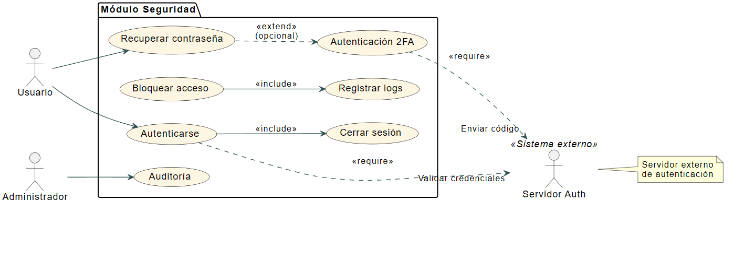

OPERACIONES DEL SISTEMA
Autenticación y gestión de sesión:
Permitir a los usuarios iniciar sesión utilizando sus credenciales institucionales. El sistema valida la autenticidad de los datos ingresados y concede acceso si son correctos.
Cierre de sesión y control de inactividad:
Cerrar la sesión de forma segura cuando el usuario lo solicita o de manera automática tras un periodo de inactividad.
Registro de inicio y cierre de sesión:
Registrar automáticamente la fecha, hora, IP y tipo de navegador de cada inicio y cierre de sesión del usuario en el historial de actividad.
Control de intentos fallidos de autenticación:
Registrar cada intento fallido de inicio de sesión. El sistema bloquea la cuenta tras múltiples fallos consecutivos (según parámetros definidos).
Detección de sesiones simultáneas:
Detectar si un usuario intenta iniciar sesión desde múltiples dispositivos. Se fuerza el cierre de sesiones activas anteriores si la política de seguridad lo requiere.
Bloqueo y desbloqueo de usuarios:
Permitir al sistema o al administrador bloquear usuarios automáticamente por razones de seguridad o de forma manual ante incidentes.
Registro de cambios críticos:
Registrar toda modificación relevante como cambio de contraseña, cambios de rol o configuraciones sensibles, asociando la acción a un usuario, fecha y responsable.
Consulta del historial de actividad de usuarios:
Permitir a los administradores o auditores acceder a los registros detallados de actividades de cada usuario, incluyendo accesos, modificaciones y eventos sospechosos.
Encriptación de contraseñas:
Las contraseñas de todos los usuarios son almacenadas utilizando algoritmos de cifrado robustos, no reversibles, garantizando la confidencialidad.

DIAGRAMA DE SECUENCIAS
El sistema SED inicia el proceso de autenticación solicitando las credenciales del usuario. Si son válidas, registra el acceso y permite la entrada según el rol asignado. En caso de error, registra el acceso fallido y, tras tres intentos fallidos, bloquea la cuenta. Si hay una sesión activa en otro dispositivo, la cierra antes de iniciar una nueva. También registra automáticamente el inicio y cierre de sección, y cierra la sección por inactividad como medida de seguridad.
- El usuario accede al formulario de inicio de sesión.
El sistema despliega una interfaz segura donde se solicitan credenciales institucionales (usuario y contraseña).
- El usuario envía sus credenciales.
El sistema valida los datos contra la base de usuarios registrados. Si son incorrectos, se registra un intento fallido.
- El sistema verifica la política de intentos fallidos.
Si el usuario supera el límite definido de intentos fallidos (por ejemplo, 5), el sistema bloquea temporalmente la cuenta y notifica al administrador.
- El sistema detecta sesiones activas.
Si hay una sesión previa activa, el sistema la cierra automáticamente antes de permitir el nuevo ingreso (según política de sesión única).
- El sistema registra el inicio de sesión exitoso.
Se crea una entrada en el historial de auditoría que incluye: usuario, fecha, hora, IP y dispositivo.
- El sistema concede acceso al usuario.
Se redirige al usuario a su panel correspondiente según su rol (Docente, Estudiante, Comisión, Administrador).
- (Opcional) El sistema cierra la sesión tras inactividad.
Si el usuario permanece inactivo por un tiempo predefinido, el sistema cierra la sesión por seguridad y lo redirige al login.

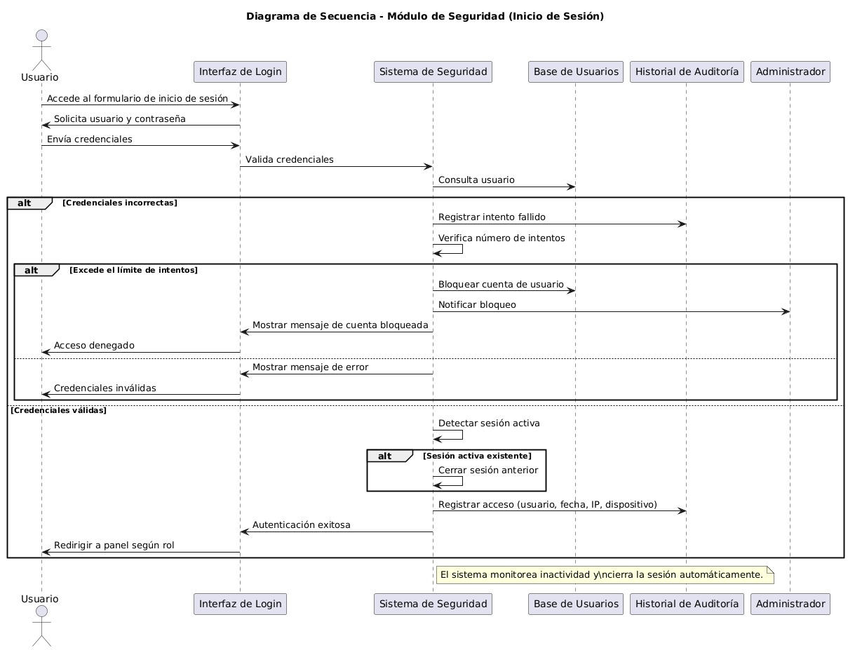

DIAGRAMA DE ESTADO
- Inicio
Estado inicial del sistema. El usuario accede a la interfaz de login.
- Esperando credenciales
El sistema solicita usuario y contraseña. Permanece en este estado hasta que el usuario envía los datos.
- Validando credenciales
El sistema verifica las credenciales ingresadas con la base de datos de usuarios.
- Transición positiva: Si las credenciales son válidas, pasa a Sesión iniciada.
- Transición negativa: Si son inválidas, pasa a Intento fallido.
- Intento fallido
El sistema registra el fallo en el historial de accesos y verifica si se alcanzó el límite de intentos permitidos.
- Si no se supera el límite, vuelve a Esperando credenciales.
- Si se supera el límite, pasa a Cuenta bloqueada.
- Cuenta bloqueada
El sistema impide el acceso al usuario y notifica al administrador. Requiere intervención para desbloqueo.
- Sesión iniciada
El usuario accede correctamente. El sistema registra el evento y permite la navegación según el rol asignado.
- Monitoreo de actividad
El sistema supervisa la interacción del usuario en segundo plano.
- Si se detecta inactividad prolongada, pasa a Cierre automático.
- Si el usuario cierra sesión manualmente, pasa a Cierre voluntario.
- Cierre automático
El sistema finaliza la sesión por inactividad, registra el evento y redirige al login.
- Cierre voluntario
El usuario cierra sesión desde la interfaz. El sistema registra el evento y retorna al estado inicial (Inicio).

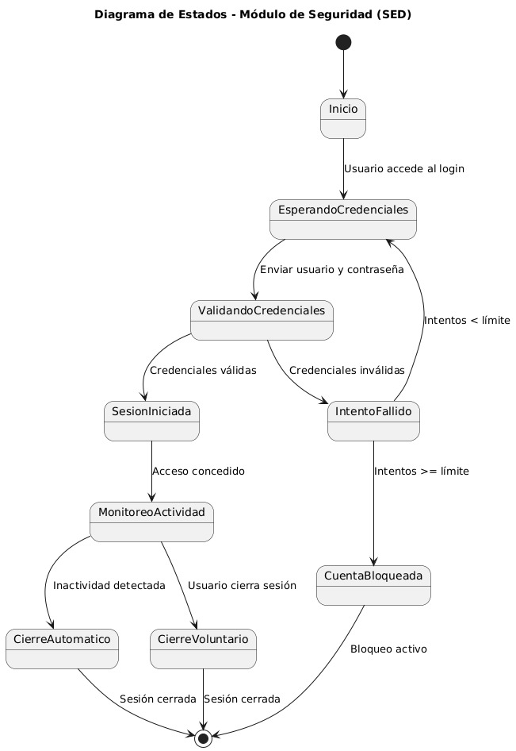

PRINT REVIEW DE SEGURIDAD
Observaciones
Se implementaron correctamente las funcionalidades de autenticación segura con validación de credenciales y control de sesión.
El sistema registra en el historial los intentos de acceso exitosos y fallidos, incluyendo IP, hora y tipo de dispositivo.
Se desarrolló la funcionalidad de bloqueo automático tras múltiples intentos fallidos, con notificación al administrador.
Se controlan las sesiones múltiples, permitiendo solo una sesión activa por usuario.
La función de cierre automático por inactividad fue incluida y probada con éxito
Las pantallas de login, bloqueo y mensajes de error fueron conectadas a operaciones backend simuladas
Falta integrar completamente la autenticación multifactor (MFA) indicada como futura mejora.
No se validaron los flujos con usuarios reales en ambientes controlados
El historial aún no permite visualización filtrada por fecha o tipo de evento desde el panel del administrador.

SPRINT RETROSPECTIVE DE SEGURIDAD
Categoría | Detalle
¿Qué hicimos bien? | - Se implementó un flujo de autenticación robusto y trazable.  - Se registraron todos los accesos en el módulo de auditoría.
¿Qué hicimos mal? | - No se ejecutaron pruebas de usabilidad en entornos simulados.  - La interfaz de error no comunica claramente el estado de bloqueo.
¿Cómo podemos mejorar? | - Realizar pruebas de seguridad automatizadas e incluir casos extremos.  - Mejorar la visualización del historial de accesos con filtros.  - Priorizar la integración de autenticación multifactor en próximos sprints.

SPRINT MODULO DE ADMINISTRADOR
Objetivo: El objetivo principal de este sprint es diseñar, desarrollar e implementar el módulo de administración del sistema de evaluación docente, el cual será el punto central de control y configuración del sistema. Este módulo estará exclusivamente disponible para usuarios con el rol de Administrador del sistema, quienes tendrán la responsabilidad de mantener el entorno operativo, seguro, actualizado y alineado con las políticas institucionales.

Nº | Actividad | Estimación (horas) | Prioridad
1 | Redactar historias de usuario del Administrador (gestión de usuarios, roles, configuración, bitácora, notificaciones) | 2 h | Alta
2 | Elaborar el diagrama de caso de uso – Rol Administrador | 2 h | Alta
3 | Definir operaciones del sistema relacionadas al administrador (crear usuarios, asignar roles, ver logs, configurar sistema) | 2 h | Alta
4 | Diseñar el diagrama de secuencia para el flujo “Gestión de Usuarios” | 2 h | Alta
5 | Diseñar el diagrama de estados de una configuración del sistema (por ejemplo, activación del periodo de evaluación) | 2 h | Media
6 | Prototipado de pantallas (gestión de usuarios, parámetros globales, bitácora del sistema, notificaciones) | 4 h | Alta
7 | Revisión cruzada con el equipo para validar historias, operaciones y diagramas | 2 h | Media

HISTORIA DE USUARIO DE ADMINISTRADOR

HISTORIA DE USUARIO | ID: HU60 | TÍTULO: Administrador ve historial de un docente
ROL/USUARIO: Administrador
DESCRIPCION:
COMO: administrador
QUIERO: acceder al historial completo de un docente
PARA: poder supervisar su evolución académica.
ESTIMACION: 16 |  | PRIORIDAD: Alta
CRITERIOS DE ACEPTACIÓN:
- Filtrar por nombre/facultad
- Visualizar evaluaciones históricas
- Exportar historial completo
- Mostrar tendencias y gráficos

HISTORIA DE USUARIO | ID: HU61 | TÍTULO: Administrador edita historial erróneo
ROL/USUARIO: Administrador
DESCRIPCION:
COMO: administrador
QUIERO: corregir datos erróneos en el historial
PARA: poder mantener la integridad de la información almacenada
ESTIMACION: 10 |  | PRIORIDAD: Alta
CRITERIOS DE ACEPTACIÓN:
- Interfaz para edición segura
- Confirmación de cambios
- Historial de ediciones
- Solo rol administrador accede

HISTORIA DE USUARIO | ID: HU62 | TÍTULO: Gestión de Encuestas de Evaluación
ROL/USUARIO: Administrador
DESCRIPCION:
COMO: administrador
QUIERO: crear y gestionar las encuestas de evaluación
PARA: asegurar que estén disponibles en cada periodo académico.
ESTIMACION: 14 |  | PRIORIDAD: Alta
CRITERIOS DE ACEPTACIÓN:
- Permitir creación y edición de encuestas
- Configurar fecha de inicio y fin
-Guardar un historial de encuestas utilizadas

HISTORIA DE USUARIO | ID: HU63 | TÍTULO: Administrador edita historial erróneo
ROL/USUARIO: Administrador
DESCRIPCION:
COMO: administrador
QUIERO: corregir datos erróneos en el historial
PARA: poder mantener la integridad de la información almacenada
ESTIMACION: 10 |  | PRIORIDAD: Alta
CRITERIOS DE ACEPTACIÓN:
- Interfaz para edición segura
- Confirmación de cambios
- Historial de ediciones
- Solo rol administrador accede

HISTORIA DE USUARIO | ID: HU64 | TÍTULO: Gestión de Encuestas de Evaluación
ROL/USUARIO: Administrador
DESCRIPCION:
COMO: administrador
QUIERO: crear y gestionar las encuestas de evaluación
PARA: asegurar que estén disponibles en cada periodo académico.
ESTIMACION: 14 |  | PRIORIDAD: Alta
CRITERIOS DE ACEPTACIÓN:
- Permitir creación y edición de encuestas
- Configurar fecha de inicio y fin
-Guardar un historial de encuestas utilizadas

HISTORIA DE USUARIO | ID: HU65 | TÍTULO: Administrador ve historial de un docente
ROL/USUARIO: Administrador
DESCRIPCION:
COMO: administrador
QUIERO: acceder al historial completo de un docente
PARA: poder supervisar su evolución académica.
ESTIMACION: 16 |  | PRIORIDAD: Alta
CRITERIOS DE ACEPTACIÓN:
- Filtrar por nombre/facultad
- Visualizar evaluaciones históricas
- Exportar historial completo
- Mostrar tendencias y gráficos

HISTORIA DE USUARIO | ID: HU66 | TÍTULO: Integración con Sistema de Gestión Académica
ROL/USUARIO: Administrador
DESCRIPCION:
COMO: administrador
QUIERO: que la plataforma se integre con el sistema académico existente
PARA: sincronizar datos de docentes y cursos automáticamente
ESTIMACION: 16 |  | PRIORIDAD: Alta
CRITERIOS DE ACEPTACIÓN:
- Sincronización automática diaria
- Importar/exportar datos sin errores
- Mantener consistencia de datos

HISTORIA DE USUARIO | ID: HU67 | TÍTULO: Gestión de Roles y Permisos
ROL/USUARIO: Administrador
DESCRIPCION:
COMO: administrador
QUIERO: asignar roles y permisos específicos a usuarios
PARA: controlar el acceso y acciones en la plataforma
ESTIMACION: 14 |  | PRIORIDAD: Media
CRITERIOS DE ACEPTACIÓN:
- Definir roles preestablecidos
- Personalizar permisos por usuario
- Registro de cambios en permisos

HISTORIA DE USUARIO | ID: HU68 | TÍTULO: Backups Automático
ROL/USUARIO: Administrador
DESCRIPCION:
COMO: administrador
QUIERO: que se realicen copias de seguridad automáticas
PARA: evitar pérdida de datos
ESTIMACION: 10 |  | PRIORIDAD: Alta
CRITERIOS DE ACEPTACIÓN:
-Programación de Backus diarios
- Almacenamiento seguro y accesible
- Posibilidad de restaurar datos fácilmente

HISTORIA DE USUARIO | ID: HU69 |  | TÍTULO: Historial de Cambios en Evaluaciones
ROL/USUARIO: Administrador
DESCRIPCION:
COMO: administrador
QUIERO: ver el historial de modificaciones hechas a las evaluaciones
PARA: mantener control y trazabilidad
ESTIMACION: 9 |  | PRIORIDAD: Media
CRITERIOS DE ACEPTACIÓN:
- Registro automático de cambios
- Mostrar usuario y fecha de modificación
- Permitir restaurar versiones anteriores

HISTORIA DE USUARIO | ID: HU70 | TÍTULO: Asignar temporalmente roles especiales por periodos académicos
ROL/USUARIO: Administrador
DESCRIPCION:
Como: administrador,
Quiero: asignar temporalmente roles especiales por periodos académicos
Para: flexibilizar permisos según necesidades.

ESTIMACION: 8 |  | PRIORIDAD: Media
CRITERIOS O PRUEBAS DE ACEPTACIÓN:
El administrador puede asignar un rol especial con fecha de inicio y fin para un usuario.
El rol temporal se activa y desactiva automáticamente según las fechas definidas.
El usuario recibe notificaciones al asignarse y al finalizar el rol temporal.

HISTORIA DE USUARIO | ID: HU71 | TÍTULO: Asignar temporalmente roles especiales por periodos académicos
ROL/USUARIO: Administrador
DESCRIPCION:
COMO: administrador,
Quiero: asignar temporalmente roles especiales por periodos académicos
Para: flexibilizar permisos según necesidades.

ESTIMACION: 8 |  | PRIORIDAD: Media
CRITERIOS O PRUEBAS DE ACEPTACIÓN:
El administrador puede asignar un rol especial con fecha de inicio y fin para un usuario.
El rol temporal se activa y desactiva automáticamente según las fechas definidas.
El usuario recibe notificaciones al asignarse y al finalizar el rol temporal.

HISTORIA DE USUARIO | ID: HU72 | TITULO: Monitoreo de Alertas por Accesos Inusuales
ROL/USUARIO: Administrador
DESCRIPCION:
Como: administrador
Quiero: ver alertas de acceso insuales en el sistema
Para: poder identificar y responder rápidamente a posibles brechas de seguridad
ESTIMACION: 10 | PRIORIDAD: Alta
CRITERIOS DE ACEPTACIÓN:
-El sistema identifica y marca accesos fuera del patrón normal.
-Se notifica al administrador si se detectan anomalías.
-Se muestra ubicación, IP y hora del acceso sospechoso.

HISTORIA DE USUARIO | ID: HU73 | TÍTULO: Agrupar criterios en dimensiones evaluativas
ROL/USUARIO: Administrador
DESCRIPCION:
COMO: administrador
QUIERO: asignar criterios a diferentes grupos o dimensiones
PARA: organizar mejor el cuestionario y facilitar su comprensión
ESTIMACION: 8 |  | PRIORIDAD: Alta
CRITERIOS DE ACEPTACIÓN:
-Se puede asignar criterios a diferentes grupos o dimensiones
-Las dimensiones son visibles en el cuestionario
-Las agrupaciones pueden editarse

HISTORIA DE USUARIO | ID: HU74 | TÍTULO: Ver resumen de configuración antes de publicar
ROL/USUARIO: Administrador
DESCRIPCION:
COMO: administrador
QUIERO: revisar un resumen completo de la configuración
PARA: evitar errores antes de publicar cambios.
ESTIMACION: 5 |  | PRIORIDAD: Alta
CRITERIOS DE ACEPTACIÓN:
-Muestra un resumen claro de la configuración.
-Permite regresar a editar antes de confirmar.
-Solicita confirmación final para activar.

HISTORIA DE USUARIO | ID: HU75 | TÍTULO: Establecer estados en configuraciones
ROL/USUARIO: Administrador
DESCRIPCION:
COMO: administrador
QUIERO: cambiar entre estados "borrador" y "publicado"
PARA: controlar qué configuraciones afectan al sistema activamente.
ESTIMACION: 5 |  | PRIORIDAD: Alta
CRITERIOS DE ACEPTACIÓN:
-Permite cambiar entre estados "borrador" y "publicado".
-Solo las configuraciones publicadas impactan el sistema.
-Muestra el estado actual en la lista de configuraciones.
-Notifica al usuario al cambiar el estado.

HISTORIA DE USUARIO | ID: HU76 | TÍTULO: Restringir edición de configuraciones activas
ROL/USUARIO: Administrador
DESCRIPCION:
COMO: administrador
QUIERO: evitar ediciones en configuraciones activas
PARA: mantener la integridad de las evaluaciones en curso.
ESTIMACION: 5 |  | PRIORIDAD: Critica
CRITERIOS DE ACEPTACIÓN:
-Bloquea la edición directa de configuraciones publicadas.
-Permite duplicar como borrador para modificaciones.
-Explica claramente el motivo al intentar editar (ej.: "Esta configuración está activa").
-Ofrece opción "Duplicar y editar" como alternativa.

HISTORIA DE USUARIO | ID: HU77 | TÍTULO: Añadir descripciones a bloques temáticos
ROL/USUARIO: Administrador
DESCRIPCION:
COMO: administrador
QUIERO: agregar descripciones a cada bloque temático
PARA: brindar contexto claro a evaluadores sobre cada sección.
ESTIMACION: 3 |  | PRIORIDAD: Media
CRITERIOS DE ACEPTACIÓN:
-Cada bloque temático permite añadir descripción opcional
-Las descripciones se muestran en el cuestionario activo
-Permite edición hasta que la configuración se publique
-Valida longitud máxima (500 caracteres)
-Soporte para formato básico (negritas, listas)

HISTORIA DE USUARIO | ID: HU78 | TÍTULO: Exportar configuración como respaldo
ROL/USUARIO: Administrador
DESCRIPCION:
COMO: administrador
QUIERO: exportar la configuración completa
PARA: tener respaldos y facilitar migraciones.
ESTIMACION: 13 |  | PRIORIDAD: Alta
CRITERIOS DE ACEPTACIÓN:
-Genera archivo en formatos JSON y Excel
-Incluye todas las secciones, preguntas y ajustes
-Muestra previsualización del contenido a exportar
-Notificación confirmando éxito/falla del proceso
-Permite seleccionar componentes específicos para exportar

HISTORIA DE USUARIO | ID: HU79 | TÍTULO: Configuración de Horarios de Acceso por Tipo de Usuario
ROL/USUARIO: Administrador
DESCRIPCION:
Como: administrador
Quiero: definir los horarios de acceso al sistema según tipo de usuario
Para: controlar el acceso fuera de horas permitidas
ESTIMACION: 10 |  | PRIORIDAD: Alta
CRITERIOS DE ACEPTACIÓN:
-Se pueden configurar franjas horarias por tipo de usuario.
-El sistema bloquea accesos fuera del horario permitido.
-Se genera una alerta ante intentos fuera del horario.

HISTORIA DE USUARIO | ID: HU80 | TÍTULO: Gestión de plantillas de notificaciones
ROL/USUARIO: Administrador
DESCRIPCION:
COMO: administrador
QUIERO: crear plantillas reutilizables
PARA: agilizar el envío de notificaciones estandarizadas.
ESTIMACION: 13 |  | PRIORIDAD: Alta
CRITERIOS DE ACEPTACIÓN:
-Editor WYSIWYG con formato básico (negritas, listas)
-Sistema de variables dinámicas (ej.: ${nombre})
-Vista previa en tiempo real
-Validación de longitud por canal (SMS/Email)
-Historial de versiones de cada plantilla
-Clonado de plantillas existentes
-Categorización por tipo (académico/administrativo)

HISTORIA DE USUARIO | ID: HU81 | TÍTULO: Ver mensajes destacados en el inicio
ROL/USUARIO: Administrador
DESCRIPCION:
COMO: administrador
QUIERO: poder publicar mensajes destacados para todos los usuarios
PARA: comunicar anuncios importantes
ESTIMACION: 8 |  | PRIORIDAD: Media
CRITERIOS DE ACEPTACIÓN:
-El administrador puede redactar, programar y destacar mensajes.
-Los usuarios los ven al iniciar sesión.
-Se puede marcar como leído para ocultar.

HISTORIA DE USUARIO | ID: HU82 | TÍTULO: Programación avanzada de notificaciones
ROL/USUARIO: Administrador
DESCRIPCION:
COMO: administrador
QUIERO: programar envíos con configuración avanzada
PARA: automatizar comunicaciones recurrentes.
ESTIMACION: 13 |  | PRIORIDAD: Alta
CRITERIOS DE ACEPTACIÓN:
-Interfaz con calendario para selección fecha/hora
-Soporte para programación recurrente (diaria/semanal/mensual)
-Vista de cola de envíos programados con estado
-Opción de cancelación con confirmación
-Registro automático en bitácora (HU115)
-Notificación al programador cuando se ejecute

HISTORIA DE USUARIO | ID: HU83 | TÍTULO: Gestión de plantillas de notificaciones
ROL/USUARIO: Administrador
DESCRIPCION:
COMO: administrador
QUIERO: crear plantillas reutilizables
PARA: agilizar el envío de notificaciones estandarizadas.
ESTIMACION: 13 |  | PRIORIDAD: Alta
CRITERIOS DE ACEPTACIÓN:
-Editor WYSIWYG con formato básico (negritas, listas)
-Sistema de variables dinámicas (ej.: ${nombre})
-Vista previa en tiempo real
-Validación de longitud por canal (SMS/Email)
-Historial de versiones de cada plantilla
-Clonado de plantillas existentes
-Categorización por tipo (académico/administrativo)

HISTORIA DE USUARIO | ID: HU84 | TÍTULO: Consultar estadísticas de uso del sistema
ROL/USUARIO: administrador
DESCRIPCION:
Como administrador
Quiero acceder a estadísticas de uso del sistema
Para analizar el comportamiento de los usuarios y optimizar procesos
ESTIMACION: 8 |  | PRIORIDAD: Media
CRITERIOS DE ACEPTACIÓN:
-Se muestran métricas como número de accesos, evaluaciones completadas, tiempos promedio, etc.
-Los datos pueden filtrarse por rol, fecha, o módulo.
-Se permite exportar los resultados en Excel o PDF.

DIAGRAMA DE CASOS DE USO DE ADMINISTRADOR
CASO DE USO | Gestionar roles y permisos |  |  | CU01
Actores | Administrador
Tipo | Primario, Esencial
Referencias | HU23
Precondición | El administrador debe estar autenticado.  Debe existir al menos un usuario registrado en el sistema.
Postcondición | Se actualizan los permisos asignados a uno o más usuarios.  Se registra el cambio en la bitácora de control de accesos.
Autor | Brennis Castro | Fecha | 06/06/2025 | versión | 1.0

CASO DE USO | Administrar criterios de evaluación |  |  | CU02
Actores | Administrador
Tipo | Primario, Esencial
Referencias | U—interno, CU03
Precondición | La Comisión debe estar autenticada y tener privilegios de edición.  Debe existir una configuración previa del sistema (periodos activos).
Postcondición | Los criterios quedan almacenados o eliminados.  Los cambios son registrados con trazabilidad (fecha, usuario, acción).  Las encuestas activas pueden usar los nuevos criterios.
Autor | Brennis Castro | Fecha | 06/06/2025 | versión | 1.0

CASO DE USO | Consultar historial de docente. |  |  | CU03
Actores | Administrador
Tipo | Primario, Esencial
Referencias | HU07, CU04 |  |  | CU03 – Gestionar ponderaciones
Precondición | Permitir al administrador acceder al historial completo de desempeño de un docente para analizar su evolución académica, identificar patrones y tomar decisiones informadas.
Postcondición | El administrador accede al módulo de historial docente. Puede filtrar docentes por nombre, facultad, departamento o periodo académico.
Autor | Brennis Castro | Fecha | 06/06/2025 | versión | 1.0

CASO DE USO | Editar historial de docente |  |  | CU04
Actores | Administrador
Tipo | Primario, Esencial
Referencias | HU14
Precondición | El administrador debe estar autenticado y tener privilegios de edición.  El historial del docente debe existir previamente.
Postcondición | El administrador accede al módulo de historial docente. Puede filtrar docentes por nombre, facultad, departamento o periodo académico.
Autor | Brennis Castro | Fecha | 06/06/2025 | versión | 1.0

CASO DE USO | Visualizar tendencias de evaluación |  |  | CU05
Actores | Administrador
Tipo | Primario, Esencial
Referencias | HU17
Precondición | El administrador debe haber accedido al historial de un docente.  El docente debe tener al menos dos evaluaciones históricas.
Postcondición | Se renderizan gráficos de tendencias (líneas, barras, radar, etc.).  El administrador puede cambiar la vista según el tipo de indicador.
Autor | Brennis Castro | Fecha | 06/06/2025 | versión | 1.0

CASO DE USO | Registrar edición del historial |  |  | CU06
Actores | Administrador
Tipo | Automático, Soporte
Referencias | HU14
Precondición | Una edición del historial debe haber sido confirmada por el administrador.
Postcondición | El sistema guarda el registro en la tabla de auditoría.  Se incluye: usuario, fecha, campo modificado, valor anterior y nuevo valor.  .
Autor | Brennis Castro | Fecha | 10/06/2025 | versión | 1.0

CASO DE USO | Restringir acceso a módulos sensibles |  |  | CU07
Actores | Administrador
Tipo | Seguridad, Esencial
Referencias | HU14, HU23
Precondición | El usuario debe haber iniciado sesión.  El sistema debe validar los permisos antes de mostrar el módulo.
Postcondición | El usuario con permisos accede al módulo correspondiente.  El acceso indebido es denegado y registrado.
Autor | Brennis Castro | Fecha | 10/06/2025 | versión | 1.0
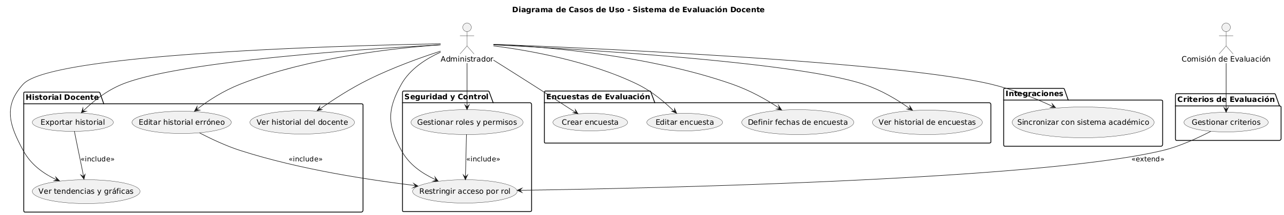

OPERACIONES DE SISTEMAS
1. Autenticación y Gestión de Sesión
Permitir al administrador iniciar sesión de forma segura mediante credenciales institucionales.
Redirigir al panel administrativo tras autenticación exitosa.
Registrar accesos en la bitácora para auditoría y trazabilidad.
Cerrar sesión e invalidar sesión activa.

2. Gestión y Visualización de Evaluaciones
Consultar resultados históricos de evaluaciones por curso, docente o facultad.
Filtrar evaluaciones por ciclo académico, programa o unidad orgánica.
Exportar resultados consolidados en formato PDF o Excel.
Mostrar tendencias de desempeño docente por periodo.

3. Gestión de Comentarios y Retroalimentación
Visualizar comentarios anónimos emitidos por estudiantes.
Clasificar comentarios por criterios de evaluación o unidades didácticas.
Descargar informes de comentarios por docente o por periodo.

4. Gestión de Encuestas de Evaluación
Crear nuevas encuestas con criterios definidos.
Modificar encuestas existentes (fechas, secciones, criterios).
Programar apertura y cierre automático por periodo académico.
Almacenar historial de encuestas aplicadas.

5. Gestión de Criterios de Evaluación
Crear, editar o eliminar criterios.
Asociar criterios a encuestas activas o futuras.
Controlar la vigencia y uso histórico de cada criterio.

6. Gestión de Evaluaciones Manuales o Editadas
Corregir evaluaciones erróneas detectadas o reportadas.
Mostrar historial de cambios realizados en evaluaciones.
Requiere confirmación antes de aplicar correcciones.

7. Gestión de Alertas y Recordatorios
Configurar alertas automáticas para fechas clave (apertura, cierre, tareas).
Enviar notificaciones al correo institucional de los usuarios.
Visualizar calendario académico con eventos relevantes para la evaluación.

8. Gestión de Usuarios, Roles y Permisos
Asignar roles a usuarios (Docente, Estudiante, Comisión, etc.).
Personalizar permisos por perfil de usuario.
Consultar y auditar cambios en roles o accesos.

9. Integración con Sistema Académico
Sincronizar automáticamente datos de docentes, cursos y matrículas.
Detectar inconsistencias o errores de sincronización.
Validar consistencia entre sistemas y emitir alertas en caso de fallos.

10. Detección de Evaluaciones Pendientes (Automático)
Escanear periódicamente si hay cursos sin evaluación asignada o finalizada.
Generar reportes de cumplimiento por curso y estudiante.
Disparar recordatorios automáticos a los usuarios con tareas pendientes.

DIAGRAMA DE SECUENCIA
Inicio de sesión: El administrador envía sus credenciales al sistema.
Verificación: El sistema valida las credenciales consultando la base de datos.
Acceso: Si es válido, el sistema muestra el panel de administrador.
Operaciones posibles:
Consulta de resultados: Recupera datos de evaluaciones desde la base.
Visualización de comentarios: Carga los comentarios anónimos registrados.
Revisión de alertas y recordatorios: Consulta las notificaciones programadas.
Cierre de sesión: El administrador termina su sesión de manera segura.
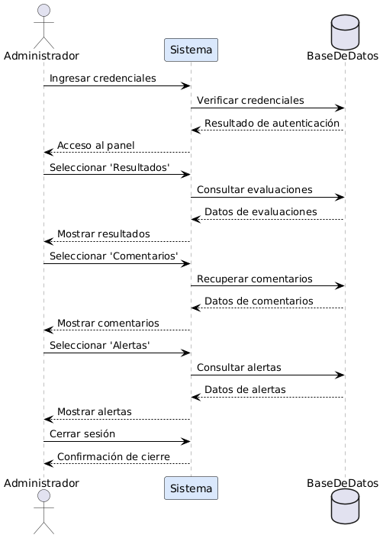

DIAGRAMA DE ESTADOS
El Administrador inicia sesión enviando sus credenciales al Sistema.
El Sistema valida las credenciales consultando a la Base de Datos.
Una vez autenticado, el Administrador accede al panel principal y puede:
- Consultar resultados de evaluaciones.
- Visualizar comentarios anónimos de estudiantes.
- Revisar alertas y recordatorios importantes.
Cada acción implica una solicitud al sistema, que a su vez recupera los datos desde la base de datos y los muestra.
Finalmente, el Administrador puede cerrar sesión y terminar su interacción.
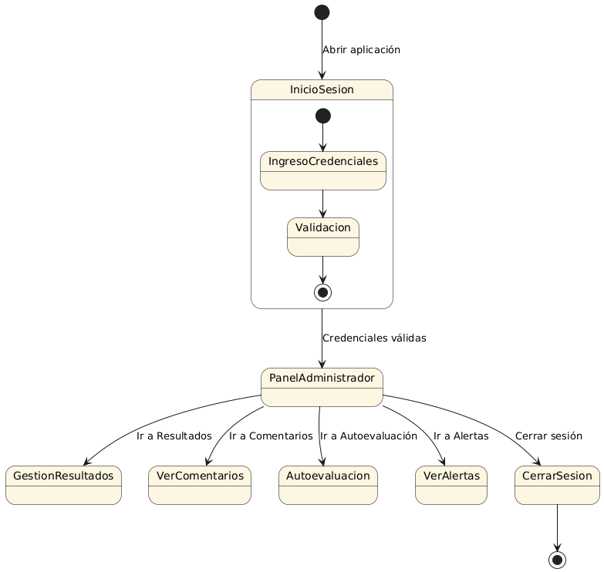

SPRINT REVIEW – MODULO DE ADMINISTRACION
Observaciones
Se implementaron correctamente las funcionalidades de gestión de usuarios, roles, configuración global del sistema, visualización de logs y notificaciones.
El panel de administrador permite acceso seguro, con navegación entre funcionalidades clave y trazabilidad de acciones.
Se logró integrar las pantallas prototipo con operaciones del backend simuladas.
Aún falta optimizar la validación de roles y permisos al cambiar configuraciones críticas del sistema.

SPRINT RETROSPECTIVE – MÓDULO DE ADMINISTRADOR

Categoría | Detalle
¿Qué hicimos bien? | - Flujo de trabajo organizado y disciplinado.  - El equipo definió claramente las operaciones clave del administrador.  - Diagramas de secuencia y estados bien estructurados.
¿Qué hicimos mal? | - Brennis y el equipo demoraron en integrar los permisos dinámicos en el prototipo.  - Hubo falta de pruebas en la gestión de bitácora.
¿Cómo podemos mejorar? | - Agregar testing automático a funcionalidades críticas como auditoría y configuración global.  - Agilizar la validación de roles mediante mocks tempranos.  - Hacer demo interna antes del review final para detectar errores antes.

SPRINT 06 MODULO DE NOTIFICACIONES
Objetivo:
Diseñar, modelar e implementar el módulo de notificaciones automáticas y manuales del sistema de evaluación docente. Este módulo permitirá a los administradores configurar alertas, recordatorios y mensajes clave para los actores del sistema (docentes, estudiantes, comisión), asegurando una comunicación eficiente durante los procesos de evaluación.
Nº | Actividad | Estimación (horas) | Prioridad
1 | Redactar historias de usuario para el módulo de notificaciones (crear, programar, cancelar, visualizar historial) | 2 h | Alta
2 | Elaborar el diagrama de caso de uso para el módulo de notificaciones (rol Administrador) | 2 h | Alta
3 | Definir operaciones del sistema asociadas al flujo de notificaciones (envío, programación, alertas automáticas) | 2 h | Alta
4 | Diseñar el diagrama de secuencia para el flujo “Programar notificación” y “Enviar recordatorio automático” | 3 h | Alta
5 | Diseñar el diagrama de estados para una notificación (borrador → programada → enviada → cancelada) | 2 h | Media
6 | Prototipado de interfaces: panel de notificaciones, editor de mensajes, programación, historial | 4 h | Alta
7 | Validación técnica con el equipo sobre historias, reglas de negocio y flujo del sistema de notificaciones | 2 h | Media

HISTORIAS DE USUARIOS DE MODULE DE NOTIFICACIONES
HISTORIA DE USUARIO | ID: HU85 | TÍTULO: Notificaciones Automáticas
ROL/USUARIO: Notificaciones
DESCRIPCION:
COMO: Notificaciones Automáticas
QUIERO: enviar notificaciones automáticas a docentes y estudiantes
PARA: recordar fechas importantes de evaluación
ESTIMACION: 9 |  | PRIORIDAD: Media
CRITERIOS O PRUEBAS DE ACEPTACIÓN:
-Configurar mensajes personalizados
- Programar envíos según calendario académico
- Registrar envíos y confirmaciones

HISTORIA DE USUARIO | ID: HU86 | TÍTULO: Visualización de historial de notificaciones
ROL/USUARIO: Administrador
DESCRIPCION:
COMO Administrador
QUIERO visualizar el historial de notificaciones enviadas
PARA verificar qué mensajes fueron entregados y cuándo.
ESTIMACION: 9 |  | PRIORIDAD: Media
CRITERIOS O PRUEBAS DE ACEPTACIÓN:
- El sistema muestra una tabla con: destinatario, asunto, fecha, canal y estado (enviado/fallido).
- Permite filtrado por: destinatario, tipo de notificación y periodo de envío.
- Los datos son de solo lectura y no pueden ser modificados.
- Permite exportar el historial a Excel o PDF.

HISTORIA DE USUARIO | ID: HU87 | TÍTULO: Envío automático de recordatorios por evaluación pendiente
ROL/USUARIO: sistema
DESCRIPCION:
COMO sistema
QUIERO enviar automáticamente recordatorios a estudiantes con evaluaciones pendientes
PARA asegurar que completen el proceso dentro del plazo establecido.
ESTIMACION: 9 |  | PRIORIDAD: Media
CRITERIOS O PRUEBAS DE ACEPTACIÓN:
- El sistema detecta estudiantes con evaluaciones incompletas.
- Se envían recordatorios cada 48 horas hasta el cierre del periodo.
- El mensaje debe contener: nombre del curso, docente y enlace al formulario.
- El sistema registra cada envío en el historial de notificaciones.
- El sistema detiene los recordatorios al completarse la evaluación o finalizar el periodo.

DIAGRAMA DE CASO DE USO
CASO DE USO | Enviar recordatorios de evaluación a estudiantes |  |  | CU01
Actores | Sistema (automático), Administrador
Tipo | Primaria – Esencial
Referencias | CU01 (Evaluación) – Definir fechas |  |  | CU02 (Evaluación) – Registrar evaluación
Precondición | El proceso de evaluación debe estar activo y los estudiantes no deben haber completado sus evaluaciones.
Postcondición | Los estudiantes reciben un recordatorio por el medio configurado (email/sistema) y se registra el envío en el historial.
Autor | Dairon Hidalgo | Fecha | 24/05/2025 | versión | 1.0

Propósito
Asegurar que los estudiantes completen sus evaluaciones dentro del plazo establecido.

Resumen
El sistema verifica los estudiantes pendientes de evaluar y envía recordatorios automáticos según una programación predefinida (ej. 24 horas antes del cierre). El administrador puede activar envíos manuales para casos específicos.

CASO DE USO | Alertar a docentes sobre resultados disponibles |  |  | CU02
Actores | Sistema (automático)
Tipo | Primaria – Esencial
Referencias | CU08 (Evaluación) – Notificar resultados
Precondición | Los resultados de las evaluaciones deben estar calculados y publicados.
Postcondición | Los docentes reciben una notificación con un resumen de sus resultados y un enlace para ver detalles.
Autor | Dairon Hidalgo | Fecha | 24/05/2025 | versión | 1.0

Propósito
Informar oportunamente a los docentes sobre los resultados de sus evaluaciones.

Resumen
Tras finalizar el cálculo de resultados (CU04 de Evaluación), el sistema envía una notificación personalizada a cada docente, incluyendo su promedio y comentarios destacados (si aplica).

CASO DE USO | Informar sobre cambios en criterios, plazos o configuraciones |  |  | CU03
Actores | Administrador, Sistema (automático)
Tipo | Secundaria – Soporte
Referencias | CU01 (Configuración) – Establecer parámetros |  |  | CU04 (Configuración) – Gestionar ponderaciones
Precondición | Debe haberse realizado un cambio relevante en la configuración del sistema.
Postcondición | Los usuarios afectados reciben una notificación clara sobre los cambios realizados.
Autor | Dairon Hidalgo | Fecha | 24/05/2025 | versión | 1.0

Propósito
Mantener a los usuarios informados sobre modificaciones que puedan afectar su experiencia o responsabilidades.

Resumen
El administrador activa una notificación masiva o el sistema la genera automáticamente cuando se detectan cambios críticos (ej. nuevas ponderaciones, fechas ajustadas). La notificación incluye detalles del cambio y acciones requeridas.

CASO DE USO | Configurar tipo y medio de notificación |  |  | CU04
Actores | Usuario registrado
Tipo | Primaria – Esencial
Referencias | Ninguna
Precondición | El usuario debe estar autenticado.
Postcondición | Las preferencias de notificación del usuario se actualizan y aplican para futuros envíos.
Autor | Dairon Hidalgo | Fecha | 24/05/2025 | versión | 1.0

Propósito
Dar control a los usuarios sobre cómo y cuándo reciben notificaciones.

Resumen
El usuario accede a su perfil y selecciona: Tipos de notificación (ej. recordatorios, alertas). Medios preferidos (email, mensajes en el sistema, ambos). El sistema guarda las preferencias y las aplica en los siguientes envíos.

CASO DE USO | Ver historial de notificaciones enviadas |  |  | CU05
Actores | Administrador, Usuario registrado
Tipo | Secundaria – Soporte
Referencias | CU06 – Programar campañas
Precondición | Debe haber notificaciones registradas en el sistema.
Postcondición | Se muestra una lista filtrable de notificaciones con su estado actual.
Autor | Dairon Hidalgo | Fecha | 24/05/2025 | versión | 1.0

Propósito
Facilitar el seguimiento de notificaciones enviadas y su efectividad.

Resumen
El usuario o administrador accede a un historial que incluye: Fecha y hora de envío. Tipo de notificación. Estado (leído/no leído). Detalles (ej. destinatario, contenido). Los administradores pueden filtrar por usuario o fecha.

CASO DE USO | Programar campañas informativas |  |  | CU06
Actores | Administrador
Tipo | Primaria – Esencial
Referencias | CU03 – Informar sobre cambios
Precondición | El administrador debe tener permisos para enviar notificaciones masivas.
Postcondición | La campaña se programa y ejecuta según la fecha/hora definida, registrando los envíos.
Autor | Dairon Hidalgo | Fecha | 24/05/2025 | versión | 1.0

Propósito
Comunicar información relevante a grupos específicos de usuarios de manera organizada.

Resumen
El administrador: Define el público (ej. todos los docentes, estudiantes de Facultad X). Redacta el mensaje (con soporte para variables dinámicas). Programa el envío (inmediato o fecha futura). El sistema ejecuta la campaña y actualiza el historial (CU05).

CASO DE USO | Visualizar historial de notificaciones |  |  | CU07
Actores | Usuario registrado
Tipo | Secundaria – Soporte
Referencias | CU05 – Ver historial enviadas
Precondición | El usuario debe haber recibido notificaciones previamente.
Postcondición | El usuario puede revisar y gestionar (marcar como leídas/eliminar) sus notificaciones.
Autor | Dairon Hidalgo | Fecha | 24/05/2025 | versión | 1.0

Propósito
Permitir a los usuarios revisar notificaciones pasadas y gestionar su bandeja de entrada.

Resumen
El usuario accede a una interfaz con: Notificaciones personales ordenadas por fecha. Filtros (ej. no leídas, tipo). Acciones (marcar como leídas, eliminar).

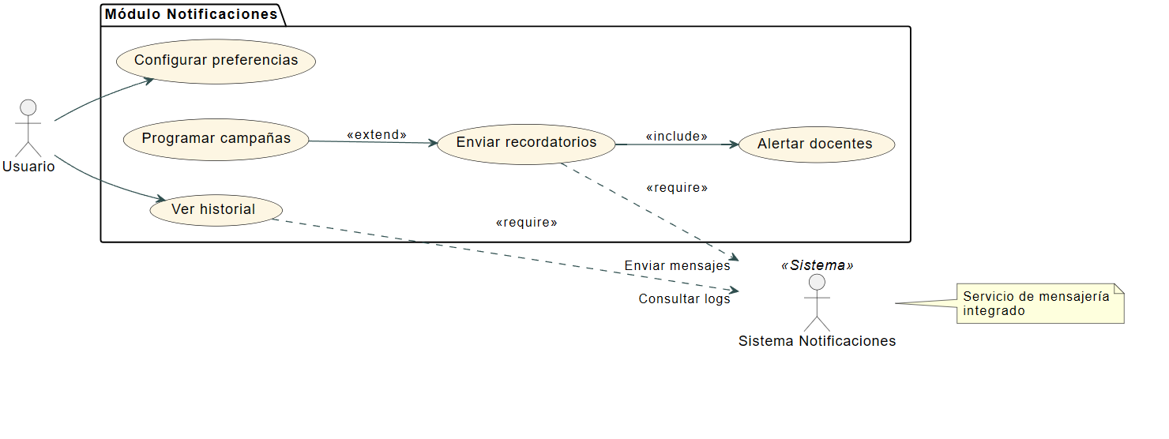

Operaciones del Sistema –
- Registrar notificación enviada
  - El sistema guarda automáticamente cada notificación enviada (destinatario, canal, contenido, hora, estado).
  - Se realiza al enviar una notificación desde cualquier módulo (evaluación, recordatorio, alerta administrativa).
- Enviar notificación programada
  - El sistema verifica notificaciones pendientes por fecha/hora y las entrega mediante los canales configurados.
  - Admite múltiples canales (correo, SMS, sistema interno).
- Visualizar historial de notificaciones
  - Permite a usuarios con rol autorizado (como Administrador) ver registros históricos de notificaciones.
  - Incluye filtros por destinatario, fecha, tipo, canal y estado.
- Configurar parámetros del sistema de notificaciones
  - El Administrador puede definir políticas como: canales activos, frecuencia de reintentos, plantillas predefinidas, tiempos de retención de registros.
- Gestionar estados de entrega
  - El sistema actualiza el estado de cada notificación (entregado / fallido / pendiente).
  - En caso de fallo, permite ver el motivo técnico (opcional).

Diagrama de Secuencia
- Participantes:
- Administrador: Configura y programa la notificación.
- Sistema: Controla el envío y guarda registros.
- Base de Datos: Guarda la notificación y el log del envío.
- Servicio de Envío: Entrega el mensaje (correo, SMS, etc.).
- Flujo resumido:
- El Administrador crea una notificación futura.
- El Sistema guarda esta programación en la Base de Datos.
- Cuando llega la hora, el Sistema consulta las notificaciones pendientes.
- El Sistema envía el mensaje usando el Servicio de Envío.
- El Servicio responde si fue exitoso o fallido.
- El Sistema registra en la Base de Datos el resultado del envío (hora, estado, destinatario, etc.).
- Resultado:
- Notificación enviada o fallida.
- Evento registrado para trazabilidad.

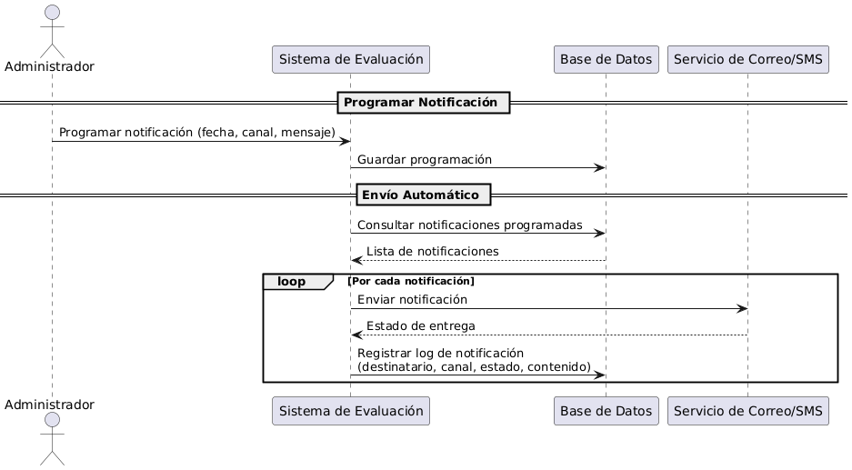

DIAGRAMA DE ESTADOS
Creada: La notificación es registrada por el administrador o sistema.
Programada: Se define una fecha/hora para su envío.
Pendiente de Envío: Está en cola, esperando su momento de ejecución.
Enviando: El sistema está transmitiendo la notificación.
Enviada: Fue entregada con éxito.
Fallida: Ocurrió un error en el envío (se puede reintentar o registrar el fallo).
Transiciones:
- El sistema cambia automáticamente entre estados según reglas de tiempo y respuesta del servicio de envío.
- Una notificación puede pasar de “Fallida” a “Enviando” si se reintenta.
Resultado:
- Se asegura trazabilidad de cada notificación.
- Facilita auditoría y gestión de errores.
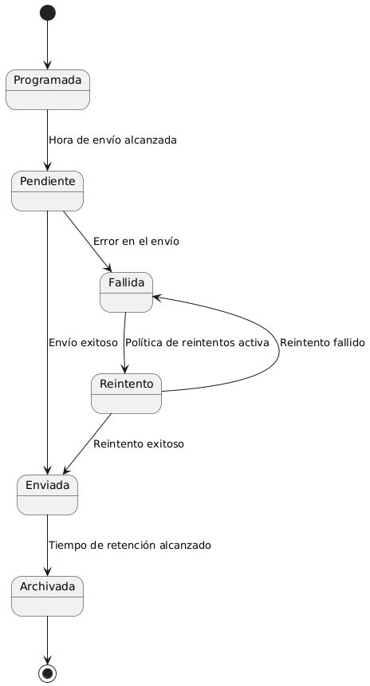

Sprint Review – Módulo de Notificaciones
Observaciones
Se implementaron correctamente las funcionalidades de gestión de usuarios, roles, configuración global del sistema, visualización de logs y notificaciones.
El panel de administrador permite acceso seguro, con navegación entre funcionalidades clave y trazabilidad de acciones.
Se logró integrar las pantallas prototipo con operaciones del backend simuladas.
Aún falta optimizar la validación de roles y permisos al cambiar configuraciones críticas del sistema.

SPRINT RETROSPECTIVE – Modulo de Notificaciones
Categoría | Detalle
¿Qué hicimos bien? | - Colaboración constante y efectiva entre los miembros.- Las historias de usuario fueron claras y útiles.- Modelado UML preciso.
¿Qué hicimos mal? | - Se demoró la validación de reintentos para notificaciones fallidas.- Brennis y el equipo olvidaron actualizar parte de la documentación técnica.
¿Cómo podemos mejorar? | - Registrar acuerdos y decisiones técnicas en el momento.- Agregar más pruebas en casos de error.- Realizar reuniones cortas de seguimiento diario.

RECOMENDACIONES
Las recomendaciones se presentan por módulo con el fin de guiar la mejora continua, optimización del sistema y fortalecimiento institucional

Módulo Alumno
- Implementar restricciones de acceso según rango horario para asegurar integridad del proceso evaluativo.
- Agregar filtros por escuela y ciclo académico en el dashboard del estudiante.
- Mejorar la experiencia móvil en la visualización del formulario y retroalimentación.

Módulo Docente
- Habilitar la descarga individual de reportes por curso y periodo académico.
- Optimizar la navegación entre resultados y comentarios.
- Mejorar el diseño visual de gráficos para facilitar su interpretación.

Módulo Comisión
- Incluir historial de cambios en criterios de evaluación con trazabilidad completa.
- Establecer validaciones de consistencia en la edición de criterios.
- Documentar decisiones de validación con bitácoras automatizadas.

Módulo Evaluación
- Aplicar lógica de validación de estados: activa, pendiente, cerrada.
- Integrar notificaciones sobre inicios y cierres automáticos de periodos evaluativos.
- Diseñar un flujo claro para la autoevaluación y coevaluación.

Módulo Administración
- Incluir panel de monitoreo en tiempo real para supervisión del estado del sistema.
- Generar reportes integrados sobre actividad de usuarios y métricas de participación.
- Implementar auditoría para todas las operaciones administrativas sensibles.

Módulo Roles
- Refinar permisos por rol para evitar ambigüedades entre perfiles con accesos similares.
- Incluir bitácora de creación, modificación y eliminación de roles.

Módulo Configuración
- Establecer validaciones para evitar configuraciones inconsistentes entre periodos.
- Permitir backup/exportación de configuraciones por versión del sistema.
- Agregar opciones avanzadas para configuración de mensajes automatizados y notificaciones.

CONCLUSIONES
El sistema de evaluación docente ha sido desarrollado bajo un enfoque modular que permite escalabilidad, mantenimiento y trazabilidad. A continuación, se presentan las conclusiones por módulo funcional:

Módulo Alumno
- Se logró un flujo claro y funcional para que el estudiante realice sus evaluaciones.
- Las funcionalidades cumplen con criterios de accesibilidad, pero deben adaptarse mejor a distintos dispositivos.

Módulo Docente
- El docente cuenta con herramientas de consulta y análisis útiles, con filtros y exportaciones funcionales.
- Se necesita reforzar la visualización de datos para mejorar la comprensión comparativa.

Módulo Comisión
- Se cumplieron los objetivos de control, validación y gestión de resultados.
- El sistema permite trazabilidad, pero se deben perfeccionar los reportes y su personalización.

Módulo Evaluación
- El módulo centraliza la lógica de negocio del sistema con estados bien definidos.
- Aún pueden optimizarse los automatismos para activar y cerrar evaluaciones según calendario.

Módulo Administración
- Brinda control sobre usuarios, configuraciones y gestión global del sistema.
- Se debe fortalecer la trazabilidad y validación en operaciones críticas.

Módulo Roles
- Se establecieron roles funcionales y seguros.
- Se recomienda mejorar la documentación de permisos y su asignación para prevenir errores.

Módulo Configuración
- Se cuenta con parámetros flexibles para adaptar el sistema a cada ciclo académico.
- Debe robustecerse la validación cruzada de configuraciones y su documentación.

